Software Requirements Specification — SRS

POOLHUB
Hệ thống quản lý trung tâm bi-a & giải trí
SOFTWARE REQUIREMENTS SPECIFICATION (SRS)
Đặc tả yêu cầu phần mềm hệ thống PoolHub
Phiên bản: 1.0 — biên soạn từ mã nguồn thực tế (.NET 10 / Next.js 14)
Ngày cập nhật: 20/07/2026
Nguồn kiểm chứng: PoolHub.API, PoolHub.Services, PoolHub.Infrastructure, PoolHub.Core, PoolHub.Shared, frontend

1. Giới thiệu

1.1 Mục đích tài liệu
Tài liệu này đặc tả đầy đủ các yêu cầu chức năng và phi chức năng của hệ thống PoolHub — nền tảng quản lý trung tâm bi-a & giải trí — theo cấu trúc tương tự chuẩn IEEE 830, được biên soạn dựa trên rà soát trực tiếp mã nguồn thực tế (controller, service, entity, cấu hình) thay vì chỉ dựa vào tài liệu thiết kế ban đầu. Tài liệu dùng làm cơ sở tham chiếu chung giữa đội phát triển, kiểm thử và các bên liên quan về phạm vi, hành vi và ràng buộc của hệ thống ở trạng thái hiện tại.

1.2 Phạm vi sản phẩm
PoolHub là hệ thống quản lý vận hành trung tâm bi-a: đặt bàn công khai kèm tiền cọc bắt buộc, quản lý phiên chơi và bán hàng tại quầy (POS) theo thời gian thực, gọi món và tồn kho, xuất hoá đơn và thanh toán (kể cả đối soát tự động qua cổng VietQR/PayOS), quản lý khách hàng và đánh giá dịch vụ, cùng các chức năng quản trị (người dùng, vai trò, giá, danh mục, nội dung trang chủ, báo cáo). Hệ thống gồm backend API (ASP.NET Core .NET 10) và giao diện web (Next.js 14), giao tiếp qua REST API và kênh thời gian thực SignalR.
Tài liệu không bao phủ các hạng mục ngoài phạm vi mã nguồn hiện có, ví dụ: ứng dụng di động riêng, tích hợp kế toán/ERP bên thứ ba, hoặc các tính năng được khai báo nhưng chưa cài đặt (xem Mục 8.1).

1.3 Đối tượng độc giả
● Đội phát triển và kiểm thử: dùng làm cơ sở thiết kế, cài đặt và viết test case.
● Chủ hệ thống / người quản lý sản phẩm: dùng để xác nhận phạm vi nghiệp vụ và ra quyết định thay đổi.
● Nhân sự vận hành (Manager/Admin): tham chiếu quy tắc nghiệp vụ và phân quyền khi đào tạo nhân viên.

1.4 Định nghĩa, từ viết tắt
Thuật ngữ | Giải thích
SRS | Software Requirements Specification — Đặc tả yêu cầu phần mềm
FR | Functional Requirement — Yêu cầu chức năng, đánh số theo mã FR-XX-nn
NFR | Non-Functional Requirement — Yêu cầu phi chức năng
POS | Point of Sale — Hệ thống bán hàng/thu ngân tại quầy
RBAC | Role-Based Access Control — Phân quyền theo vai trò, kết hợp policy theo permission claim
JWT | JSON Web Token — Định dạng token xác thực
Session (Phiên chơi) | Một lượt sử dụng bàn bi-a của khách, từ lúc bắt đầu đến lúc đóng phiên
Booking (Đặt bàn) | Yêu cầu giữ chỗ bàn trước cho một khung giờ trong tương lai
BookingDeposit (Tiền cọc) | Khoản tiền giữ chỗ bắt buộc gắn với một booking
Invoice (Hoá đơn) | Chứng từ tổng hợp chi phí (giờ chơi + món) phát sinh khi đóng một phiên
HourlyRateSnapshot | Đơn giá theo giờ được chốt tại thời điểm mở phiên, không đổi theo bảng giá sau đó
Webhook | Cơ chế cổng thanh toán chủ động gọi ngược vào hệ thống để báo kết quả giao dịch

1.5 Tài liệu tham chiếu
Tài liệu | Tên file | Nội dung liên quan
Context Diagram | PoolHub_Context_Diagram.docx | Sơ đồ ngữ cảnh, tác nhân và hệ thống ngoài
Use Case Diagram | PoolHub_UseCase_Diagram.docx | Danh mục use case chi tiết theo module, ma trận quyền
Sequence Diagram | PoolHub_Sequence_Diagram.docx | Trình tự tương tác của 7 luồng nghiệp vụ chính
Mã nguồn hệ thống | PoolHub.API / PoolHub.Services / PoolHub.Infrastructure / PoolHub.Core / PoolHub.Shared / frontend | Nguồn xác thực (source of truth) cho toàn bộ nội dung tài liệu này

1.6 Tổng quan cấu trúc tài liệu
Mục 2 mô tả tổng quan sản phẩm và bối cảnh vận hành. Mục 3 đặc tả chi tiết yêu cầu chức năng theo 7 nhóm module. Mục 4 nêu yêu cầu giao diện ngoài (người dùng, phần mềm, truyền thông). Mục 5 nêu yêu cầu phi chức năng. Mục 6 mô tả yêu cầu dữ liệu. Mục 7 trình bày ma trận truy vết liên kết tới các tài liệu sơ đồ đã có. Mục 8 là phụ lục ghi nhận các thay đổi/vấn đề tồn đọng phát hiện trong quá trình rà soát.

2. Mô tả tổng quan

2.1 Bối cảnh sản phẩm
PoolHub là một hệ thống độc lập (standalone), tương tác với 5 nhóm tác nhân người dùng (Guest, Customer, Staff, Cashier, Manager/Admin) và 2 hệ thống ngoài (cổng thanh toán VietQR/PayOS qua webhook, máy chủ SMTP gửi email). Toàn bộ chi tiết tác nhân và luồng dữ liệu đã được trình bày trong tài liệu Context Diagram; hình dưới đây tóm tắt lại bối cảnh đó.
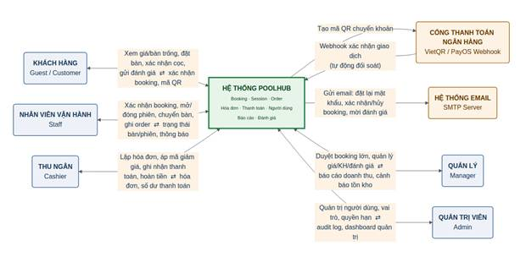
Hình 1. Bối cảnh hệ thống PoolHub (trích từ tài liệu Context Diagram)

2.2 Tổng quan chức năng
Module | Chức năng chính
Xác thực & Tài khoản | Đăng ký, đăng nhập, quản lý phiên đăng nhập, quản trị người dùng & vai trò
Đặt bàn & Tiền cọc | Đặt bàn công khai, duyệt booking lớn, tính và xác nhận tiền cọc
Phiên chơi & POS | Mở/chuyển/đóng phiên chơi, chốt giá, đồng bộ thời gian thực
Gọi món & Tồn kho | Order đồ uống/dịch vụ, tự động trừ/hoàn tồn kho
Hoá đơn & Thanh toán | Tạo hoá đơn, áp giảm giá, ghi nhận & đối soát thanh toán
Khách hàng & Đánh giá | Hồ sơ khách hàng, điểm tích luỹ, thu thập & kiểm duyệt đánh giá
Danh mục, Giá & Quản trị | Cấu hình không gian/giá/nội dung công khai, báo cáo, audit log

2.3 Đối tượng người dùng & đặc điểm
Vai trò | Đặc điểm sử dụng
Khách (Guest) | Không cần tài khoản; đặt bàn, xem đánh giá, gửi đánh giá công khai qua trình duyệt
Khách hàng (Customer) | Có tài khoản; theo dõi booking/điểm tích luỹ của bản thân
Nhân viên (Staff) | Thao tác trên POS: nhận bàn, mở/đóng phiên, gọi món, chuyển bàn
Thu ngân (Cashier) | Thao tác thanh toán, giảm giá, xác nhận cọc thủ công, hoàn tiền
Quản lý (Manager) | Duyệt booking lớn, quản lý giá/danh mục/khách hàng/đánh giá, xem báo cáo
Quản trị viên (Admin) | Toàn quyền hệ thống, bao gồm quản lý người dùng, vai trò, cấu hình toàn cục

2.4 Môi trường công nghệ & triển khai
Thành phần | Công nghệ / Cấu hình thực tế
Backend API | ASP.NET Core .NET 10, kiến trúc phân lớp API → Services → Infrastructure/Core
Cơ sở dữ liệu | SQL Server, truy cập qua Entity Framework Core, migration quản lý bằng EF Migrations
Cache / Refresh token store | Redis (StackExchange.Redis); bắt buộc cấu hình ở môi trường Production, tự động dùng bộ nhớ đệm trong tiến trình ở môi trường khác nếu chưa cấu hình
Thời gian thực | SignalR — hai hub: /hubs/pos (POS) và /hubs/operation (vận hành tổng thể)
Xác thực | JWT Bearer (access token) + cookie HttpOnly (access/refresh), BCrypt cho mật khẩu
Frontend | Next.js 14.2 (App Router), React 18.3, TypeScript, giao tiếp real-time qua @microsoft/signalr
Email | SMTP (Gmail) cho quên mật khẩu, nhắc lịch booking, lời mời đánh giá
Thanh toán | Webhook đối soát từ cổng VietQR / PayOS, xác thực bằng Secret header
Tài liệu API | Swagger / OpenAPI, chỉ bật ở môi trường Development và Testing
Kiểm thử | PoolHub.UnitTests, PoolHub.IntegrationTests (backend); Playwright unit & e2e (frontend)

2.5 Ràng buộc thiết kế & triển khai
● Toàn bộ thời gian nghiệp vụ tính theo múi giờ Asia/Ho_Chi_Minh, lưu trữ dưới dạng UTC trong cơ sở dữ liệu (BusinessTime, ApplyUtcTimestamps).
● Redis là bắt buộc trong môi trường Production cho việc lưu trữ refresh token theo họ (FamilyId); thiếu cấu hình sẽ khiến ứng dụng ném lỗi khi khởi động ở môi trường này.
● Giới hạn dung lượng tải lên: tổng multipart tối đa ~30MB; ảnh tối đa 5MB, video tối đa ~30MB (cấu hình Media).
● Toàn bộ tên cột cơ sở dữ liệu được ánh xạ tự động sang snake_case tại tầng DbContext, không cấu hình thủ công từng bảng.

2.6 Giả định & phụ thuộc
● Giả định cổng thanh toán VietQR/PayOS gửi webhook đáng tin cậy và nội dung chuyển khoản luôn chứa mã tham chiếu đúng định dạng (BKxxx/HDxxx/DEPxxx).
● Giả định máy chủ SMTP (hiện dùng tài khoản Gmail) sẵn sàng và không bị giới hạn gửi trong giờ cao điểm.
● Phụ thuộc vào việc cấu hình đúng JwtSettings:SecretKey (tối thiểu 32 ký tự) và Cors:AllowedOrigins phù hợp với domain triển khai thực tế.

3. Yêu cầu chức năng chi tiết
Mỗi yêu cầu được đánh mã theo module (FR-<Module>-<số thứ tự>) và diễn đạt theo mẫu "Hệ thống PHẢI...". Độ ưu tiên được đánh giá theo mức độ ảnh hưởng tới luồng doanh thu cốt lõi: Cao (bắt buộc cho vận hành cơ bản), Trung bình (hỗ trợ vận hành hàng ngày), Thấp (tiện ích bổ sung). Với các quy tắc nghiệp vụ phức tạp, một khối "Đặc tả chi tiết" được trình bày kèm theo dưới dạng điều kiện tiên quyết — sự kiện kích hoạt — luồng xử lý — điều kiện sau — ngoại lệ.

3.1 Xác thực & Tài khoản (Auth)
Nhóm yêu cầu quản lý danh tính người dùng: đăng ký, đăng nhập, cấp/làm mới token, khôi phục mật khẩu, và quản trị người dùng/vai trò nội bộ.
Mã | Yêu cầu chức năng (hệ thống PHẢI...) | Actor / Vai trò được phép | Ưu tiên
FR-AU-01 | Cho phép khách vãng lai tự đăng ký tài khoản, tự động gán vai trò Customer. | Guest | Cao
FR-AU-02 | Xác thực email + mật khẩu (băm BCrypt), cấp cặp JWT access token + refresh token khi đăng nhập hợp lệ. | Guest | Cao
FR-AU-03 | Làm mới access token qua refresh token theo cơ chế xoay vòng (rotation) có phát hiện tái sử dụng token. | Người dùng đã đăng nhập | Cao
FR-AU-04 | Đăng xuất: thu hồi refresh token hiện tại, xoá cookie phiên. | Người dùng đã đăng nhập | Trung bình
FR-AU-05 | Gửi email chứa liên kết đặt lại mật khẩu khi quên mật khẩu, giới hạn tần suất 5 yêu cầu/phút/IP. | Guest | Trung bình
FR-AU-06 | Đặt lại mật khẩu bằng token hợp lệ trong hạn; thu hồi toàn bộ refresh token cũ của tài khoản. | Guest (có token) | Trung bình
FR-AU-07 | Đổi mật khẩu khi đã đăng nhập; thu hồi refresh token cũ sau khi đổi. | Người dùng đã đăng nhập | Trung bình
FR-AU-08 | Xem hồ sơ, vai trò và danh sách quyền hiện có của bản thân. | Người dùng đã đăng nhập | Thấp
FR-AU-09 | Tạo/cập nhật/khoá tài khoản nhân viên, gán hoặc thu hồi vai trò cho người dùng. | Admin | Cao
FR-AU-10 | Quản lý danh sách vai trò và ma trận quyền (permission claim) theo policy. | Admin | Cao

Đặc tả chi tiết — Làm mới token theo họ (Refresh Token Rotation)
Điều kiện tiên quyết: Người dùng đã đăng nhập và giữ một refresh token hợp lệ, chưa hết hạn, chưa bị thu hồi.
Sự kiện kích hoạt: Access token hết hạn hoặc ứng dụng chủ động gọi POST /api/auth/refresh-token.
Luồng xử lý chính: AuthService kiểm tra refresh token trong RedisRefreshTokenStore; nếu hợp lệ, thu hồi token hiện tại và phát hành access token + refresh token mới cùng FamilyId.
Điều kiện sau: Access token và refresh token cũ không còn hiệu lực; token mới được set qua cookie HttpOnly.
Ngoại lệ / rẽ nhánh: Nếu refresh token đã bị thu hồi trước đó nhưng vẫn được gửi lên (dấu hiệu bị đánh cắp/replay), toàn bộ họ token (FamilyId) bị thu hồi ngay lập tức, buộc người dùng đăng nhập lại.

3.2 Đặt bàn & Tiền cọc (Booking)
Nhóm yêu cầu cho phép khách vãng lai/nhân viên tạo booking, hệ thống tự tính tiền cọc bắt buộc và xác nhận thanh toán cọc (thủ công hoặc tự động qua webhook).
Mã | Yêu cầu chức năng (hệ thống PHẢI...) | Actor / Vai trò được phép | Ưu tiên
FR-BK-01 | Tra cứu bàn còn trống theo khung giờ, hiển thị công khai không cần đăng nhập. | Guest | Cao
FR-BK-02 | Tạo booking công khai; tự tạo/khớp hồ sơ Customer theo số điện thoại; tự ước tính EstimatedAmount theo PricingPlanRule hiệu lực. | Guest | Cao
FR-BK-03 | Tự động xác định booking cần Manager duyệt trước khi giữ chỗ khi đặt ≥3 bàn hoặc ≥70% tổng số bàn cùng lúc. | Hệ thống | Cao
FR-BK-04 | Duyệt hoặc từ chối booking lớn cần phê duyệt. | Manager, Admin | Cao
FR-BK-05 | Tính tiền cọc bắt buộc = max(30% ước tính, 50.000đ), làm tròn lên bội số 1.000đ; giữ chỗ tối đa 10 phút chờ thanh toán. | Hệ thống | Cao
FR-BK-06 | Xác nhận hoặc từ chối tiền cọc thủ công tại quầy khi khách báo đã chuyển khoản. | Cashier, Manager, Admin | Trung bình
FR-BK-07 | Tự động xác nhận tiền cọc khi nhận webhook đối soát khớp đúng booking và đủ số tiền. | Hệ thống (webhook ngân hàng) | Cao
FR-BK-08 | Tự động chuyển booking chưa thanh toán cọc sang trạng thái Expired sau khi hết hạn giữ chỗ 10 phút. | Hệ thống (tác vụ định kỳ) | Trung bình
FR-BK-09 | Huỷ booking hoặc đánh dấu No-show cho booking đã quá giờ hẹn mà khách không đến. | Staff/Cashier/Manager/Admin | Trung bình
FR-BK-10 | Gửi email nhắc lịch tự động trước giờ hẹn đã đặt. | Hệ thống (tác vụ định kỳ, 5 phút/lần) | Thấp

Đặc tả chi tiết — Tính tiền cọc bắt buộc & ngưỡng duyệt trước
Điều kiện tiên quyết: Đã có ước tính EstimatedAmount cho booking dựa trên PricingPlanRule đang hiệu lực tại thời điểm đặt.
Sự kiện kích hoạt: Khách hoặc nhân viên xác nhận tạo booking (POST /api/bookings/public hoặc /api/bookings).
Luồng xử lý chính: Hệ thống tính RequiresApproval = (số bàn đặt ≥ 3) HOẶC (số bàn đặt ≥ 70% tổng số bàn khả dụng); nếu đúng, Booking vào trạng thái PendingApproval chờ Manager; nếu sai, tính ngay DepositRequiredAmount = roundUp1000(max(30% × EstimatedAmount, 50.000đ)) và chuyển thẳng PendingDeposit.
Điều kiện sau: BookingDeposit được tạo với HoldExpiresAtUtc = thời điểm hiện tại + 10 phút; Booking ở trạng thái PendingApproval hoặc PendingDeposit chờ xử lý tiếp.
Ngoại lệ / rẽ nhánh: Nếu Manager từ chối duyệt, booking chuyển Cancelled. Nếu quá hạn giữ chỗ mà chưa thanh toán, tác vụ định kỳ tự động chuyển Expired (FR-BK-08).

3.3 Phiên chơi & POS (Session)
Nhóm yêu cầu quản lý vòng đời một phiên chơi bi-a trên bàn thực tế: mở phiên, chuyển bàn, đóng phiên, và đồng bộ trạng thái thời gian thực cho các màn hình POS.
Mã | Yêu cầu chức năng (hệ thống PHẢI...) | Actor / Vai trò được phép | Ưu tiên
FR-SS-01 | Mở phiên chơi từ một booking đã Confirmed, hoặc mở trực tiếp cho khách vãng lai không qua đặt trước. | Staff, Cashier, Manager, Admin | Cao
FR-SS-02 | Chốt đơn giá theo giờ tại thời điểm mở phiên (HourlyRateSnapshot) dựa trên PricingPlanRule hiệu lực, không đổi theo biến động giá sau đó. | Hệ thống | Cao
FR-SS-03 | Chuyển một phiên đang hoạt động sang bàn khác; huỷ hoá đơn đang mở (chưa thanh toán) của phiên; gộp thời gian chơi ở cả hai bàn khi tính hoá đơn cuối. | Staff, Cashier, Manager, Admin | Trung bình
FR-SS-04 | Đóng phiên: tự động tính tiền giờ chơi + tổng tiền món, tạo hoá đơn và các dòng chi tiết trong một giao dịch (transaction) duy nhất. | Staff, Manager, Admin | Cao
FR-SS-05 | Huỷ một phiên đang hoạt động (trường hợp ngoại lệ, không phát sinh hoá đơn). | Manager, Admin | Trung bình
FR-SS-06 | Mở lại một phiên đã đóng trong trường hợp cần điều chỉnh. | Staff, Manager, Admin | Thấp
FR-SS-07 | Phát sự kiện cập nhật trạng thái bàn/phiên/booking/order theo thời gian thực tới các màn hình POS đang mở (SignalR). | Hệ thống | Trung bình
FR-SS-08 | Hiển thị sơ đồ bàn theo tầng/khu vực kèm trạng thái vận hành hiện tại. | Staff, Cashier, Manager, Admin | Trung bình

Đặc tả chi tiết — Đóng phiên & tạo hoá đơn (transaction toàn vẹn)
Điều kiện tiên quyết: Phiên đang ở trạng thái Active, có ít nhất một SessionTableAssignment đang mở.
Sự kiện kích hoạt: Nhân viên bấm "Đóng phiên" (POST /api/sessions/{id}/close, generateInvoice = true).
Luồng xử lý chính: Trong một transaction CSDL duy nhất: đóng assignment bàn hiện tại, chuyển Session.Status = Closed và bàn về Available, tính TimeSubtotal theo HourlyRateSnapshot × thời lượng thực tế, cộng ProductSubtotal từ các Order chưa Cancelled, tạo Invoice + InvoiceLine tương ứng, áp tiền cọc booking (nếu có) vào PaidAmount, rồi commit.
Điều kiện sau: Hoá đơn (PaymentStatus = Unpaid hoặc đã trừ một phần theo tiền cọc) sẵn sàng để áp giảm giá và ghi nhận thanh toán (xem Mục 3.5).
Ngoại lệ / rẽ nhánh: Nếu có lỗi ở bất kỳ bước nào trong chuỗi trên, toàn bộ transaction bị rollback — phiên không bị đóng dở dang mà thiếu hoá đơn tương ứng. Đây cũng là quy tắc được áp dụng bổ sung cho luồng tạo hoá đơn thủ công từ phiên (InvoiceService.GenerateFromSessionAsync) — xem Mục 8.1.

3.4 Gọi món & Tồn kho (Order)
Nhóm yêu cầu cho phép ghi nhận đồ uống/dịch vụ đi kèm trong một phiên chơi, đồng thời tự động cập nhật tồn kho sản phẩm.
Mã | Yêu cầu chức năng (hệ thống PHẢI...) | Actor / Vai trò được phép | Ưu tiên
FR-OD-01 | Tạo order mới gắn với một phiên đang Active. | Staff, Cashier, Manager, Admin | Cao
FR-OD-02 | Thêm món vào order; kiểm tra tồn kho đủ (nếu sản phẩm có theo dõi tồn kho) trước khi trừ; ghi InventoryTransaction loại Sale. | Staff, Cashier, Manager, Admin | Cao
FR-OD-03 | Sửa số lượng hoặc xoá món khỏi order đang mở; hoàn/trừ tồn kho tương ứng. | Staff, Cashier, Manager, Admin | Trung bình
FR-OD-04 | Huỷ toàn bộ order (trước khi đóng phiên). | Staff, Cashier, Manager, Admin | Trung bình
FR-OD-05 | Quản lý danh mục sản phẩm, sản phẩm và giá bán. | Manager, Admin | Trung bình
FR-OD-06 | Cảnh báo/liệt kê sản phẩm sắp hết tồn kho. | Manager, Admin | Thấp

3.5 Hoá đơn, Giảm giá & Thanh toán (Invoice / Payment)
Nhóm yêu cầu trung tâm của nghiệp vụ thu ngân: áp giảm giá, ghi nhận thanh toán (kể cả một phần), hoàn tiền, và đối soát tự động qua webhook ngân hàng.
Mã | Yêu cầu chức năng (hệ thống PHẢI...) | Actor / Vai trò được phép | Ưu tiên
FR-IV-01 | Tạo hoá đơn thủ công từ một phiên (tự động đóng phiên nếu còn Active), trong một transaction toàn vẹn. | Staff, Cashier, Manager, Admin | Cao
FR-IV-02 | Áp mã giảm giá vào hoá đơn: kiểm tra hiệu lực, hạn dùng, số lượt còn lại, quyền sở hữu voucher cá nhân trước khi trừ DiscountAmount. | Cashier, Manager, Admin | Cao
FR-IV-03 | Gỡ mã giảm giá đã áp khỏi hoá đơn. | Cashier, Manager, Admin | Trung bình
FR-IV-04 | Ghi nhận thanh toán cho hoá đơn (toàn phần hoặc một phần); cập nhật PaidAmount và PaymentStatus tương ứng. | Cashier, Manager, Admin | Cao
FR-IV-05 | Tự động tạo lời mời đánh giá và cộng điểm tích luỹ cho khách hàng ngay khi hoá đơn được thanh toán đủ 100%. | Hệ thống | Trung bình
FR-IV-06 | Hoàn tiền một khoản thanh toán đã ghi nhận, kèm lý do. | Cashier, Admin | Trung bình
FR-IV-07 | Huỷ hoá đơn (trường hợp ngoại lệ, ví dụ tạo nhầm hoặc chuyển bàn). | Staff, Cashier, Manager, Admin | Trung bình
FR-IV-08 | Tự động đối soát và xác nhận thanh toán tiền cọc/hoá đơn khi nhận webhook từ VietQR/PayOS, trích mã tham chiếu bằng regex từ nội dung chuyển khoản. | Hệ thống (webhook ngân hàng) | Cao
FR-IV-09 | Cung cấp mã QR thanh toán công khai cho một hoá đơn cụ thể để khách tự quét chuyển khoản. | Guest (qua liên kết hoá đơn) | Trung bình
FR-IV-10 | Quản lý danh sách phương thức thanh toán chấp nhận và xuất báo cáo doanh thu theo kỳ. | Admin, Cashier (xem báo cáo) | Thấp

Đặc tả chi tiết — Đối soát thanh toán tự động qua Webhook
Điều kiện tiên quyết: Hoá đơn hoặc tiền cọc booking đang ở trạng thái chờ thanh toán; mã tham chiếu (BKxxx/HDxxx/DEPxxx) đã được gắn vào nội dung chuyển khoản khi tạo mã QR.
Sự kiện kích hoạt: Ngân hàng/cổng thanh toán gọi POST /api/webhooks/vietqr hoặc /api/webhooks/payos kèm nội dung giao dịch.
Luồng xử lý chính: WebhooksController xác thực Secret qua header, bỏ qua giao dịch ghi nợ ("out"), trích mã tham chiếu bằng regex; nếu khớp tiền cọc và đủ số tiền → BookingService.ConfirmDepositAsync; nếu khớp hoá đơn còn nợ → InvoiceService.CreatePaymentAsync với số tiền tối thiểu giữa số tiền chuyển khoản và số tiền còn nợ.
Điều kiện sau: BookingDeposit hoặc Invoice được cập nhật trạng thái thanh toán tương ứng mà không cần thao tác thủ công của nhân viên.
Ngoại lệ / rẽ nhánh: Nếu không khớp được mã tham chiếu nào, hoặc đối tượng đã ở trạng thái đã thanh toán/đã huỷ trước đó, webhook vẫn trả HTTP 200 OK (nội dung phản hồi ghi handled=false hoặc đã xử lý) để tránh ngân hàng gửi lại nhiều lần.

3.6 Khách hàng & Đánh giá (CRM)
Nhóm yêu cầu quản lý hồ sơ khách hàng, điểm tích luỹ, và vòng đời đánh giá dịch vụ (mời — gửi — kiểm duyệt — hiển thị công khai).
Mã | Yêu cầu chức năng (hệ thống PHẢI...) | Actor / Vai trò được phép | Ưu tiên
FR-CR-01 | Quản lý hồ sơ khách hàng (tạo, cập nhật, khoá) và xem lịch sử điểm tích luỹ. | Staff, Manager, Admin | Trung bình
FR-CR-02 | Tự động phát sinh lời mời đánh giá gắn với một hoá đơn đã thanh toán đủ, gửi qua liên kết token. | Hệ thống | Trung bình
FR-CR-03 | Cho phép khách gửi đánh giá công khai (không cần lời mời) hoặc qua liên kết lời mời, có tuỳ chọn ẩn danh. | Guest, Customer | Trung bình
FR-CR-04 | Duyệt, từ chối, hoặc ẩn một đánh giá đã gửi. | Manager, Admin | Trung bình
FR-CR-05 | Hiển thị công khai các đánh giá đã được duyệt trên trang chủ. | Guest | Thấp

3.7 Danh mục vận hành, Giá, Nội dung & Quản trị hệ thống
Nhóm yêu cầu cấu hình nền tảng vận hành (không gian, giá, nội dung công khai) và các chức năng quản trị/báo cáo cấp cao.
Mã | Yêu cầu chức năng (hệ thống PHẢI...) | Actor / Vai trò được phép | Ưu tiên
FR-CT-01 | Quản lý cấu trúc không gian: Tầng, Khu vực, Loại bàn, Bàn — bao gồm bật/tắt hoạt động (IsActive). | Manager, Admin | Trung bình
FR-CT-02 | Quản lý gói giá và quy tắc giá theo khung giờ/loại bàn (PricingPlan, PricingPlanRule). | Manager, Admin | Cao
FR-CT-03 | Quản lý nội dung trang chủ công khai (landing settings) và khôi phục về cấu hình mặc định. | Manager, Admin | Thấp
FR-CT-04 | Tải lên và xoá tệp media (hình ảnh) phục vụ nội dung công khai. | Admin, Manager | Thấp
FR-AD-01 | Xem bảng điều khiển tổng quan vận hành: doanh thu, số bàn đang dùng, booking sắp tới. | Staff, Cashier, Manager, Admin, Customer (giới hạn) | Trung bình
FR-AD-02 | Xem nhật ký audit log các thao tác tạo/sửa/xoá dữ liệu trong hệ thống. | Manager, Admin | Trung bình
FR-AD-03 | Xuất báo cáo doanh thu theo khoảng thời gian tuỳ chọn. | Admin (xem), export riêng | Thấp
FR-AD-04 | Quản lý danh sách vai trò và gán quyền hạn chi tiết theo policy cho từng vai trò. | Admin | Cao

4. Yêu cầu giao diện ngoài

4.1 Giao diện người dùng
Giao diện web (Next.js) chia thành 4 nhóm màn hình chính: (1) Trang công khai — landing page, đặt bàn, tra cứu/đăng đánh giá, không yêu cầu đăng nhập; (2) Tài khoản — đăng ký/đăng nhập/quên mật khẩu/hồ sơ cá nhân; (3) Vận hành/POS — sơ đồ bàn thời gian thực, quản lý phiên chơi, gọi món, thanh toán tại quầy, dành cho Staff/Cashier/Manager/Admin; (4) Quản trị — quản lý người dùng, vai trò, danh mục, giá, giảm giá, nội dung trang chủ, báo cáo, dành cho Manager/Admin. Toàn bộ giao diện và nội dung nghiệp vụ hiển thị bằng tiếng Việt.

4.2 Giao diện phần mềm
Giao diện | Mô tả
REST API nội bộ | PoolHub.API cung cấp API JSON theo chuẩn phản hồi thống nhất ApiResponse<T>; tài liệu hoá qua Swagger/OpenAPI (dev/testing)
Cơ sở dữ liệu SQL Server | Truy cập độc quyền qua PoolHub.Infrastructure (EF Core); không có client nào khác được phép truy cập trực tiếp
Redis | Lưu trữ refresh token theo họ (FamilyId) và làm cache phân tán; có phương án dự phòng bộ nhớ trong tiến trình ngoài Production
SignalR Hub | /hubs/pos (thông báo bàn/phiên/booking cho POS) và /hubs/operation (sự kiện vận hành tổng thể có cấu trúc OperationEventPayload)
SMTP | Gửi email quên mật khẩu, nhắc lịch booking, lời mời đánh giá qua máy chủ SMTP cấu hình trong EmailSettings
Webhook cổng thanh toán | POST /api/webhooks/vietqr, POST /api/webhooks/payos — nhận đối soát giao dịch, xác thực bằng Secret header, AllowAnonymous

4.3 Giao diện truyền thông
● Giao thức HTTP/HTTPS cho toàn bộ REST API; cấu hình cookie Secure theo môi trường triển khai (UseSecureCookies).
● Xác thực qua JWT Bearer (header Authorization) hoặc cookie HttpOnly (poolhub_access_token/poolhub_refresh_token, SameSite=Lax).
● Kênh WebSocket (SignalR) cho cập nhật thời gian thực giữa các màn hình POS, không cần polling định kỳ.
● Định dạng trao đổi dữ liệu chính: JSON cho toàn bộ API, kể cả webhook đối soát thanh toán.

5. Yêu cầu phi chức năng

5.1 Hiệu năng (Performance)
● Cập nhật trạng thái bàn/phiên/booking/order phải được đẩy tới các màn hình POS theo thời gian thực qua SignalR, không phụ thuộc vào polling định kỳ từ client.
● Giới hạn kích thước tải lên: tổng dung lượng multipart tối đa 31.457.280 byte (~30MB) mỗi request; ảnh tối đa 5MB, video tối đa ~30MB.
● Giới hạn tốc độ (rate limiting) cho endpoint khôi phục mật khẩu: tối đa 5 yêu cầu/phút theo địa chỉ IP, vượt ngưỡng trả HTTP 429.

5.2 Bảo mật (Security)
● Mật khẩu người dùng được băm bằng BCrypt, không lưu trữ dạng plaintext ở bất kỳ đâu.
● JWT ký bằng khoá đối xứng tối thiểu 32 ký tự; xác thực đầy đủ Issuer, Audience, thời hạn sống, và không cho phép lệch giờ (ClockSkew = 0).
● Refresh token xoay vòng theo họ (FamilyId), lưu trong Redis; phát hiện tái sử dụng token cũ sẽ thu hồi toàn bộ họ token, buộc đăng nhập lại.
● Phân quyền hai lớp: theo Role (RoleConstants) cho nhóm vai trò được phép gọi endpoint, và theo Permission claim (PermissionConstants, policy-based) cho các nghiệp vụ nhạy cảm hơn (ví dụ payments.manage, discounts.manage, users.manage) — phần lớn endpoint quản trị yêu cầu thoả cả hai điều kiện.
● CORS giới hạn theo danh sách origin cấu hình (Cors:AllowedOrigins), cho phép gửi cookie xác thực (AllowCredentials).
● Webhook thanh toán xác thực bằng Secret header dùng riêng, mặc dù endpoint ở chế độ AllowAnonymous do được gọi trực tiếp từ hệ thống ngân hàng.
● Nhật ký audit (AuditLog) tự động ghi lại hành động CREATE/UPDATE/DELETE cho phần lớn thực thể nghiệp vụ, loại trừ các trường nhạy cảm (PasswordHash, TokenHash, RowVersion) khỏi nội dung log; một số thực thể nhạy cảm (User, Role, Customer, RefreshToken...) dùng cơ chế ghi audit thủ công riêng thay vì tự động.

5.3 Độ tin cậy & khả dụng (Reliability & Availability)
● Các thao tác nghiệp vụ nhiều bước có ảnh hưởng tài chính (đóng phiên & tạo hoá đơn, chuyển bàn, tạo hoá đơn thủ công từ phiên) phải được bọc trong transaction cơ sở dữ liệu để đảm bảo tính toàn vẹn khi có lỗi giữa chừng.
● Middleware xử lý ngoại lệ toàn cục ánh xạ các lớp exception nghiệp vụ (ValidationException, UnauthorizedException, ForbiddenException, LockedException, NotFoundException, ConflictException, BusinessRuleException, ServiceUnavailableException) sang mã HTTP tương ứng, trả về cấu trúc phản hồi thống nhất kèm TraceId để hỗ trợ truy vết sự cố.
● Tác vụ nền (BookingReminderService) chạy độc lập mỗi 5 phút để tự động hết hạn tiền cọc quá hạn và gửi nhắc lịch, không phụ thuộc vào có request người dùng hay không.
● Ngoài môi trường Production, hệ thống tự động chuyển sang lưu refresh token bằng bộ nhớ trong tiến trình nếu Redis chưa sẵn sàng, giúp môi trường phát triển/kiểm thử không bị gián đoạn.

5.4 Khả năng bảo trì & mở rộng (Maintainability & Scalability)
● Kiến trúc phân lớp rõ ràng (API → Services → Infrastructure/Core → SQL Server) với đăng ký dependency injection tập trung, thuận lợi cho việc thay thế hoặc mở rộng từng lớp độc lập.
● Quy ước đặt tên cột CSDL snake_case được áp dụng tự động toàn hệ thống, tránh cấu hình rời rạc không đồng nhất.
● Có bộ kiểm thử tự động (unit test, integration test ở backend; unit & e2e Playwright ở frontend) hỗ trợ phát hiện hồi quy khi thay đổi mã nguồn.

5.5 Khả năng tương thích (Compatibility)
● Toàn bộ xử lý thời gian nghiệp vụ (giờ mở/đóng phiên, hạn giữ chỗ, nhắc lịch) chuẩn hoá theo múi giờ Asia/Ho_Chi_Minh và quy đổi UTC nhất quán hai chiều.
● Frontend tương thích các trình duyệt hiện đại hỗ trợ WebSocket (yêu cầu bởi SignalR) và ES2020+.

5.6 Vận hành & giám sát (Operability)
● Ghi log qua Console và Debug provider, mức mặc định Information (Warning riêng cho namespace Microsoft.AspNetCore).
● Cung cấp endpoint /api/health để kiểm tra tình trạng sẵn sàng của dịch vụ.
● AuditLog và màn hình tra cứu audit log (quyền audit.view) hỗ trợ điều tra sự cố và giám sát thay đổi dữ liệu nghiệp vụ.

6. Yêu cầu dữ liệu

6.1 Tổng quan mô hình dữ liệu
Cơ sở dữ liệu gồm 36 bảng (DbSet trong PoolHubDbContext), chia thành 9 nhóm miền nghiệp vụ như bảng dưới đây. Đây là số liệu trích xuất trực tiếp từ khai báo DbSet trong mã nguồn, phản ánh đúng cấu trúc dữ liệu hiện tại.
Miền nghiệp vụ | Số bảng | Các bảng chính
Xác thực & Phân quyền | 8 | Role, User, UserRole, Permission, RolePermission, RefreshToken, PasswordResetToken, AuditLog
Khách hàng | 2 | Customer, CustomerPointHistory
Không gian vận hành | 4 | Floor, Zone, TableType, VenueTable
Giá | 2 | PricingPlan, PricingPlanRule
Đặt bàn | 3 | Booking, BookingDeposit, BookingTable
Phiên chơi | 2 | Session, SessionTableAssignment
Sản phẩm & Tồn kho | 3 | ProductCategory, Product, InventoryTransaction
Order | 2 | Order, OrderItem
Hoá đơn, Giảm giá & Thanh toán | 6 | Discount, Invoice, InvoiceLine, InvoiceDiscount, PaymentMethod, Payment
Thông báo, Nội dung & Đánh giá | 4 | Notification, SiteSetting, MediaAsset, CustomerReview + CustomerReviewInvitation

6.2 Quy tắc toàn vẹn dữ liệu chung
● Mọi thực thể kế thừa BaseEntity tự động có CreatedAtUtc/UpdatedAtUtc được gán bởi PoolHubDbContext.SaveChangesAsync, không cần gán thủ công ở tầng service.
● Audit log (bảng AuditLog) được tự động sinh cho hầu hết thao tác CREATE/UPDATE/DELETE; một nhóm thực thể nhạy cảm (User, Role, Customer, RefreshToken, PasswordResetToken, SiteSetting, MediaAsset, Discount, CustomerReview, CustomerReviewInvitation, PaymentMethod, Permission, RolePermission, CustomerPointHistory) được loại trừ khỏi cơ chế tự động và ghi audit thủ công tại tầng service để kiểm soát nội dung log chặt chẽ hơn.
● Toàn bộ tên cột được chuyển đổi tự động sang snake_case tại thời điểm build model (ApplySnakeCaseColumns), đảm bảo tính nhất quán giữa các bảng.
● Hệ thống hiện chưa có cơ chế xoá cứng (hard delete) phổ biến cho dữ liệu nghiệp vụ đã phát sinh giao dịch; các thực thể như Discount, PaymentMethod, VenueTable dùng cờ trạng thái (IsActive/Status) để vô hiệu hoá thay vì xoá bản ghi, giữ nguyên vẹn lịch sử giao dịch liên quan.

6.3 Bảo lưu & vòng đời dữ liệu
Mã nguồn hiện tại chưa định nghĩa chính sách lưu trữ/loại bỏ dữ liệu tự động (ví dụ: tự xoá audit log cũ, lưu trữ nguội các hoá đơn quá hạn). Đây là điểm cần chủ hệ thống xác nhận thêm nếu có yêu cầu tuân thủ hoặc giới hạn dung lượng lưu trữ trong tương lai — xem khuyến nghị tại Mục 8.2.

7. Ma trận truy vết yêu cầu
Bảng dưới liên kết từng nhóm yêu cầu chức năng (Mục 3) tới mục tương ứng trong hai tài liệu sơ đồ đã ban hành trước đó, cùng nhóm endpoint API chính triển khai các yêu cầu đó — phục vụ truy vết hai chiều giữa yêu cầu, thiết kế và mã nguồn.
Nhóm yêu cầu (Mục 3) | Use Case Diagram | Sequence Diagram | Nhóm API chính
3.1 Xác thực & Tài khoản | Mục 4.1 | Mục 4.1 | /api/auth/*, /api/users/*, /api/roles/*
3.2 Đặt bàn & Tiền cọc | Mục 4.2 | Mục 4.2 | /api/bookings/*, /api/webhooks/*
3.3 Phiên chơi & POS | Mục 4.3 | Mục 4.3, 4.6 | /api/sessions/*, /hubs/pos, /hubs/operation
3.4 Gọi món & Tồn kho | Mục 4.3 | Mục 4.4 | /api/orders/*, /api/products/*
3.5 Hoá đơn & Thanh toán | Mục 4.4 | Mục 4.5, 4.7 | /api/invoices/*, /api/webhooks/*
3.6 Khách hàng & Đánh giá | Mục 4.5 | — | /api/customers/*, /api/customer-reviews/*
3.7 Danh mục, Giá & Quản trị | Mục 4.6, 4.7 | — | /api/venue-tables/*, /api/pricing-plans/*, /api/admin/*

8. Phụ lục

8.1 Thay đổi nghiệp vụ đã áp dụng trong quá trình rà soát
Trong quá trình đối chiếu tài liệu với mã nguồn để biên soạn bộ 3 tài liệu sơ đồ trước đó, một điểm chưa nhất quán đã được phát hiện và sửa trực tiếp (mức độ nhỏ, rủi ro thấp): InvoiceService.GenerateFromSessionAsync (FR-IV-01) thiếu transaction bao trùm chuỗi đóng phiên → tạo hoá đơn → tạo dòng hoá đơn → áp tiền cọc, khác với SessionService.CloseWithSummaryAsync (FR-SS-04) vốn đã tuân thủ đúng quy ước transaction của dự án. Đã bổ sung await using var transaction = await db.Database.BeginTransactionAsync(ct) bao trùm toàn bộ chuỗi thao tác, không làm thay đổi logic tính toán hay dữ liệu trả về.

8.2 Vấn đề còn tồn đọng / khuyến nghị
● Xuất PDF hoá đơn chưa được cài đặt: InvoiceService.ExportPdfAsync hiện luôn trả lỗi nghiệp vụ "PDF export is not supported by the backend yet." — cần xác nhận có nằm trong phạm vi triển khai kế tiếp hay không trước khi bổ sung FR mới cho tính năng này.
● Ngưỡng RequiresApproval (FR-BK-03) là hằng số cố định trong mã nguồn: nên cân nhắc đưa ra cấu hình thay vì mã cứng nếu quy mô cơ sở thay đổi theo thời gian.
● Chưa có chính sách lưu trữ/loại bỏ dữ liệu dài hạn (Mục 6.3): cần bổ sung nếu có yêu cầu tuân thủ hoặc giới hạn hạ tầng lưu trữ.
● Chưa quan sát được số liệu SLA hiệu năng đã đo lường thực tế: Mục 5.1 mô tả các ràng buộc hiệu năng có trong mã nguồn (giới hạn upload, rate limiting), nhưng chưa có mục tiêu thời gian phản hồi (ví dụ P95 < 500ms) được xác nhận chính thức — cần đo đạc trong môi trường thật nếu SRS này dùng làm cơ sở nghiệm thu.
● docs/ai/SYSTEM_CONTEXT.md trong kho mã nguồn đã lỗi thời: vẫn mô tả hệ thống ở giai đoạn khung sườn .NET 8 chưa có nghiệp vụ, trong khi thực tế đã là .NET 10 với đầy đủ nghiệp vụ như mô tả trong tài liệu này.

8.3 Lịch sử thay đổi tài liệu
Phiên bản | Ngày | Nội dung
1.0 | 20/07/2026 | Biên soạn lần đầu từ rà soát trực tiếp mã nguồn thực tế, đồng bộ với bộ 3 tài liệu Context/Use Case/Sequence Diagram đã ban hành.

Context Diagram

POOLHUB
Hệ thống quản lý trung tâm bi-a & giải trí
CONTEXT DIAGRAM
Sơ đồ ngữ cảnh hệ thống PoolHub
Phiên bản: 1.0 — biên soạn từ mã nguồn thực tế (PoolHub.API/PoolHub.Services, frontend Next.js)
Ngày cập nhật: 20/07/2026
Nguồn kiểm chứng: PoolHub.API/Controllers, PoolHub.Services, PoolHub.Infrastructure/Data, frontend/src/lib/api

1. Mục đích & phạm vi tài liệu
Tài liệu này trình bày Context Diagram (sơ đồ ngữ cảnh) của hệ thống PoolHub — hệ thống quản lý trung tâm bi-a và giải trí, bao trùm các nghiệp vụ: đặt bàn, phiên chơi, gọi món, hóa đơn, thanh toán, quản trị người dùng/phân quyền, báo cáo và đánh giá dịch vụ. Sơ đồ xác định ranh giới hệ thống (system boundary), các tác nhân con người (actor) và các hệ thống ngoài (external system) tương tác với PoolHub, cùng các luồng dữ liệu/nghiệp vụ chính vào và ra khỏi hệ thống.
Toàn bộ nội dung được đối chiếu trực tiếp với mã nguồn hiện tại của dự án (PoolHub.API/Controllers, PoolHub.Services, PoolHub.Infrastructure/Data/PoolHubDbContext.cs, PoolHub.Shared/Constants, và frontend/src/lib/api/endpoints.ts) thay vì chỉ dựa theo tài liệu phân tích cũ (swagger_poolhub.yaml, các file Word Week1-4, poolhub_context_diagram.svg) — các tài liệu này chỉ được dùng làm tham chiếu lịch sử. Mục 6 liệt kê cụ thể các điểm đã cập nhật so với sơ đồ ngữ cảnh cũ trong repo.

2. Tổng quan hệ thống
PoolHub được xây dựng theo kiến trúc phân lớp (layered architecture):
● PoolHub.API — ASP.NET Core Web API (.NET 10): controller, middleware xác thực JWT, rate limiting, swagger.
● PoolHub.Services — nghiệp vụ theo module: Auth, Booking, Session, Order, Invoice, Customer, CustomerReview, Admin, Venue, Roles, Dashboard, BackgroundJobs…
● PoolHub.Infrastructure — EF Core DbContext (PoolHubDbContext), cấu hình entity, migrations, seed dữ liệu.
● PoolHub.Core / PoolHub.Shared — entity, DTO, enum, hằng số vai trò/quyền (RoleConstants, PermissionConstants), response envelope (ApiResponse).
● frontend — Next.js 14 (App Router) + React 18 + TypeScript, gọi API qua lớp service dùng chung (frontend/src/lib/api).
● Cơ sở dữ liệu: SQL Server, truy cập qua Entity Framework Core.
Về vai trò người dùng: hệ thống định nghĩa 6 vai trò trong RoleConstants — Admin, Manager, Staff, Cashier, Customer, Guest — dùng cho toàn bộ khai báo phân quyền [Authorize(Roles=...)] trên các controller. Đây là nguồn xác thực chính thức cho danh sách actor trong sơ đồ ngữ cảnh (không dùng nhãn “Owner” như một số tài liệu cũ).

3. Context Diagram
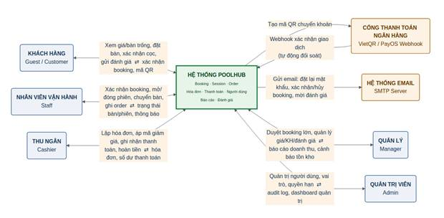
Hình 1. Context Diagram — Hệ thống PoolHub và các tác nhân/hệ thống ngoài

4. Danh sách tác nhân & hệ thống ngoài
Tác nhân | Loại | Vai trò hệ thống (RoleConstants) | Mô tả tương tác chính
Khách hàng (Guest / Customer) | Người dùng ngoài | Guest, Customer | Xem giá/bàn trống, đặt bàn công khai, thanh toán tiền cọc qua chuyển khoản, xem/hủy booking của mình, gửi đánh giá dịch vụ.
Nhân viên vận hành (Staff) | Người dùng nội bộ | Staff | Xác nhận/hủy/đóng booking, mở & đóng phiên chơi, chuyển bàn, ghi order gọi món tại quầy (POS).
Thu ngân (Cashier) | Người dùng nội bộ | Cashier | Lập hóa đơn, áp/gỡ mã giảm giá, ghi nhận thanh toán, hoàn tiền, xác nhận tiền cọc thủ công.
Quản lý (Manager) | Người dùng nội bộ | Manager | Duyệt booking số lượng bàn lớn, quản lý khách hàng/giá/khuyến mãi/đánh giá, xem báo cáo vận hành.
Quản trị viên (Admin) | Người dùng nội bộ | Admin | Quản trị người dùng, vai trò & phân quyền, cấu hình danh mục hệ thống, nội dung trang chủ, xem audit log.
Cổng thanh toán ngân hàng (VietQR / PayOS) | Hệ thống ngoài | — | Nhận chuyển khoản tiền cọc/hóa đơn qua mã QR; gửi webhook xác nhận giao dịch để hệ thống tự động đối soát thanh toán.
Hệ thống Email (SMTP Server) | Hệ thống ngoài | — | Gửi email: đặt lại mật khẩu, xác nhận/hủy booking, mời đánh giá dịch vụ sau khi thanh toán.

5. Mô tả chi tiết luồng dữ liệu

Khách hàng (Guest / Customer)
● Vào hệ thống: xem sơ đồ bàn/bảng giá công khai (GET /api/public/venue-layout, /api/public/pricing-summary), kiểm tra bàn trống (GET /api/bookings/availability), tạo booking công khai (POST /api/bookings/public), xác nhận đã chuyển khoản cọc (POST /api/bookings/{id}/deposit/submit-transfer), gửi đánh giá (POST /api/public/reviews hoặc qua lời mời).
● Ra khỏi hệ thống: xác nhận booking, mã QR hướng dẫn chuyển khoản, email nhắc lịch/xác nhận/hủy, kết quả duyệt đánh giá.

Nhân viên vận hành (Staff)
● Vào hệ thống: xác nhận/hủy/đánh dấu no-show booking, mở phiên từ booking hoặc trực tiếp (POST /api/sessions/start), chuyển bàn, tạo/sửa order gọi món.
● Ra khỏi hệ thống: trạng thái bàn/phiên theo thời gian thực qua kênh thông báo POS (PosNotificationService), danh sách booking/phiên đang xử lý.

Thu ngân (Cashier)
● Vào hệ thống: xuất hóa đơn từ phiên, áp/gỡ mã giảm giá, ghi nhận thanh toán (tiền mặt/chuyển khoản), hoàn tiền, hủy hóa đơn.
● Ra khỏi hệ thống: hóa đơn chi tiết, số dư còn phải thu, mã QR VietQR để khách quét thanh toán.

Quản lý (Manager) & Quản trị viên (Admin)
● Vào hệ thống: duyệt booking cần phê duyệt, quản lý khách hàng/giá/sản phẩm/khuyến mãi/nội dung trang chủ, quản trị người dùng-vai trò-quyền (Admin), xem báo cáo.
● Ra khỏi hệ thống: báo cáo doanh thu/tồn kho/khách hàng, cảnh báo tồn kho thấp, nhật ký audit (audit log tự sinh khi có thay đổi dữ liệu quan trọng), dashboard quản trị.

Cổng thanh toán ngân hàng (VietQR / PayOS)
Hệ thống sinh mã VietQR chứa nội dung tham chiếu (mã booking, mã hóa đơn hoặc OrderCode). Khi khách chuyển khoản, ngân hàng/cổng thanh toán gọi webhook POST /api/webhooks/vietqr (hoặc /payos, cho phép truy cập ẩn danh) về WebhooksController. Hệ thống trích xuất mã tham chiếu từ nội dung giao dịch, đối chiếu với BookingDeposit hoặc Invoice tương ứng, rồi tự động gọi BookingService.ConfirmDepositAsync hoặc InvoiceService.CreatePaymentAsync để cập nhật trạng thái thanh toán — không cần nhân viên thao tác thủ công.

Hệ thống Email (SMTP Server)
SmtpEmailService gửi email cho các sự kiện: quên mật khẩu (ForgotPasswordAsync), xác nhận booking sau khi cọc được duyệt, thông báo hủy booking, và lời mời đánh giá dịch vụ sau khi hóa đơn được thanh toán đủ.

6. Ghi chú cập nhật so với tài liệu cũ
Trong quá trình đối chiếu, các điểm sau trong tài liệu/sơ đồ cũ của repo (poolhub_context_diagram.svg, docs/ai/SYSTEM_CONTEXT.md) không còn khớp với mã nguồn hiện tại và đã được cập nhật trong tài liệu này:
● Sơ đồ ngữ cảnh cũ chỉ có 4 actor (Guest, Staff/Cashier gộp chung, Manager, Admin/Owner) và không có bất kỳ hệ thống ngoài nào. Thực tế RoleConstants định nghĩa Cashier là vai trò riêng biệt với quyền hạn khác Staff (ví dụ chỉ Admin/Manager/Cashier được xác nhận tiền cọc thủ công, Staff thì không), nên tài liệu mới tách Cashier thành actor riêng.
● Sơ đồ cũ không thể hiện Cổng thanh toán ngân hàng (VietQR/PayOS webhook) và Hệ thống Email (SMTP) — đây là hai hệ thống ngoài có thật, được triển khai đầy đủ trong WebhooksController và SmtpEmailService, đóng vai trò quan trọng trong luồng xác nhận cọc/thanh toán tự động.
● docs/ai/SYSTEM_CONTEXT.md ghi nhận backend là “skeleton .NET 8, nghiệp vụ chưa triển khai” — thông tin này đã lỗi thời; backend thực tế chạy .NET 10 với đầy đủ controller/service nghiệp vụ (đã được chính docs/ai/PROJECT_CONTEXT_OVERVIEW.md xác nhận là tài liệu cũ).
● Nhãn “Admin / Owner (Chủ cơ sở)” trong sơ đồ cũ được chuẩn hóa thành “Quản trị viên (Admin)” đúng theo RoleConstants.Admin thực tế dùng trong toàn bộ [Authorize] của hệ thống.

Nguồn tham chiếu đã kiểm tra
● PoolHub.API/Controllers/*.cs (24 controller: Auth, Bookings, Sessions, Invoices, Orders, Customers, Users, Roles, AdminManagementControllers, Webhooks, VenueTables, Floors, Zones, TableTypes, PricingPlans, Products, PublicLandingPage, CustomerReviews, Media, Notifications, AuditLogs, Dashboard, AdminDashboard, Health).
● PoolHub.Services/{Auth,Booking,Session,Invoice,Order,Customer,Admin,Venue,Roles,Users,Product,Audit,Notification,Dashboard,CustomerReview,BackgroundJobs}/*.cs
● PoolHub.Infrastructure/Data/PoolHubDbContext.cs — danh sách DbSet, cơ chế tự sinh audit log.
● PoolHub.Shared/Constants/{RoleConstants,PermissionConstants,BusinessStatusConstants}.cs
● frontend/src/lib/api/endpoints.ts — xác nhận route thực tế frontend đang gọi.
● docs/ai/PROJECT_CONTEXT_OVERVIEW.md, docs/ai/SYSTEM_ARCHITECTURE.md — đối chiếu mô tả kiến trúc mới nhất.

UseCase Diagram

POOLHUB
Hệ thống quản lý trung tâm bi-a & giải trí
USE CASE DIAGRAM
Sơ đồ & danh mục Use Case hệ thống PoolHub
Phiên bản: 1.0 — biên soạn từ mã nguồn thực tế (controller/service .NET 10)
Ngày cập nhật: 20/07/2026
Nguồn kiểm chứng: PoolHub.API/Controllers, PoolHub.Services, PoolHub.Shared/Constants

1. Mục đích & phạm vi
Tài liệu mô tả các Use Case (trường hợp sử dụng) của hệ thống PoolHub, nhóm theo 7 module nghiệp vụ, cùng sơ đồ Use Case cho từng module và bảng danh mục chi tiết (actor, mô tả, endpoint/service .NET tham chiếu để dễ truy vết ngược mã nguồn). Danh sách use case được trích xuất trực tiếp từ các action method trong PoolHub.API/Controllers và logic tương ứng trong PoolHub.Services — không suy đoán tên endpoint, vai trò hay quyền hạn.
Quan hệ «include» thể hiện use case bắt buộc phải thực hiện một use case con (ví dụ: đặt bàn công khai luôn bao gồm kiểm tra bàn còn trống). Quan hệ «extend» thể hiện hành vi mở rộng có điều kiện (ví dụ: đặt bàn ≥3 bàn hoặc ≥70% sức chứa sẽ phát sinh thêm bước duyệt của Manager).

2. Danh sách Actor
Actor | Loại | Vai trò / Quyền (RoleConstants, PermissionConstants)
Khách (Guest) | Chính | Chưa đăng nhập; truy cập các API [AllowAnonymous]
Khách hàng (Customer) | Chính | Vai trò Customer — mặc định khi tự đăng ký (RegisterAsync gán role Customer)
Nhân viên (Staff) | Chính | RoleConstants.Staff — nằm trong nhóm Operation (Admin,Manager,Staff,Cashier)
Thu ngân (Cashier) | Chính | RoleConstants.Cashier — có thêm quyền payments.manage, discounts.manage
Quản lý (Manager) | Chính | RoleConstants.Manager — hầu hết các policy quản trị nghiệp vụ (trừ users.manage/roles.manage riêng của Admin)
Quản trị viên (Admin) | Chính | RoleConstants.Admin — toàn quyền, gồm cả users.manage, roles.manage
Cổng thanh toán (Payment Gateway) | Phụ | Hệ thống ngoài gọi POST /api/webhooks/vietqr|payos (AllowAnonymous, xác thực bằng Secret)
Tác vụ định kỳ (Scheduled Job) | Phụ | BookingReminderService (BackgroundService nội bộ) — chạy mỗi 5 phút

3. Sơ đồ tổng quan Use Case
Sơ đồ dưới đây thể hiện quan hệ tổng quát giữa các nhóm actor và 8 module nghiệp vụ chính của hệ thống (chi tiết use case của từng module trình bày tại Mục 4). Bốn vai trò nội bộ Staff/Cashier/Manager/Admin đều là chuyên biệt hóa (generalization) của nhóm “Nhân viên nội bộ”; Admin kế thừa hầu hết quyền của Manager và có thêm quyền quản trị người dùng/vai trò.
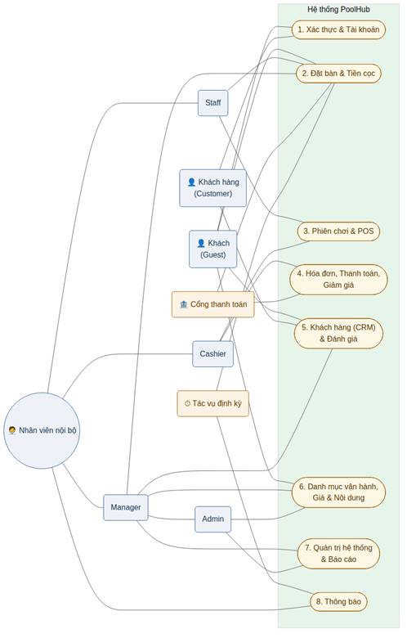
Hình 1. Sơ đồ Use Case tổng quan theo module

4. Chi tiết Use Case theo module

4.1 Xác thực & Tài khoản
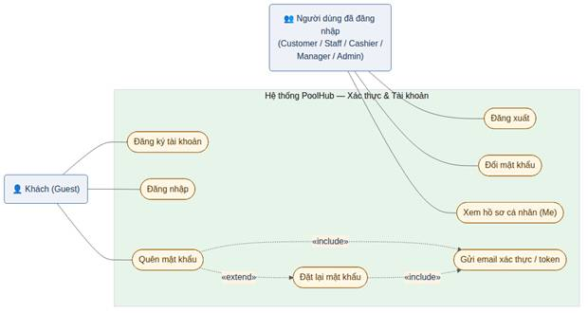
Hình 2. Use Case — Xác thực & Tài khoản
Mã UC | Use case | Actor | Mô tả | API / Service tham chiếu
UC-AU-01 | Đăng ký tài khoản | Guest | Tạo tài khoản mới, tự động gán vai trò Customer. | POST /api/auth/register AuthService.RegisterAsync
UC-AU-02 | Đăng nhập | Guest | Xác thực email/mật khẩu (BCrypt), cấp access token + refresh token. | POST /api/auth/login AuthService.LoginAsync
UC-AU-03 | Đăng xuất | Người dùng đã đăng nhập | Thu hồi refresh token hiện tại, xoá cookie. | POST /api/auth/logout
UC-AU-04 | Quên mật khẩu | Guest | Gửi email chứa token đặt lại mật khẩu (giới hạn 1 lần/phút). | POST /api/auth/forgot-password
UC-AU-05 | Đặt lại mật khẩu | Guest | Xác thực token, đổi mật khẩu, thu hồi toàn bộ refresh token cũ. | POST /api/auth/reset-password
UC-AU-06 | Đổi mật khẩu | Người dùng đã đăng nhập | Đổi mật khẩu khi đã đăng nhập, thu hồi refresh token cũ. | PUT /api/auth/change-password
UC-AU-07 | Xem hồ sơ cá nhân (Me) | Người dùng đã đăng nhập | Xem thông tin tài khoản, vai trò, quyền hạn hiện có. | GET /api/auth/me

4.2 Đặt bàn & Tiền cọc
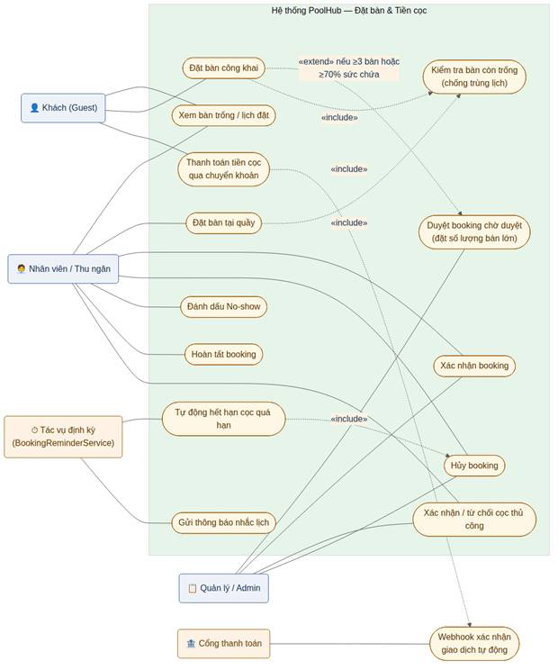
Hình 3. Use Case — Đặt bàn & Tiền cọc
Mã UC | Use case | Actor | Mô tả | API / Service tham chiếu
UC-BK-01 | Xem bàn trống / lịch đặt | Guest, Staff | Tra cứu bàn khả dụng theo khung giờ. | GET /api/bookings/availability, /calendar
UC-BK-02 | Đặt bàn công khai | Guest | Tạo booking từ trang public; tự tạo/khớp Customer theo SĐT. | POST /api/bookings/public BookingService.CreatePublicAsync
UC-BK-03 | Đặt bàn tại quầy | Staff | Nhân viên tạo booking hộ khách tại quầy. | POST /api/bookings BookingService.CreateAsync
UC-BK-04 | Duyệt booking chờ duyệt | Manager, Admin | Duyệt booking đặt ≥3 bàn hoặc ≥70% tổng số bàn hoạt động. | POST /api/bookings/{id}/approve ApproveAsync
UC-BK-05 | Xác nhận booking | Staff, Manager | Chuyển booking Pending/PendingDeposit → Confirmed. | PUT /api/bookings/{id}/confirm ConfirmAsync
UC-BK-06 | Thanh toán tiền cọc qua chuyển khoản | Guest | Cọc tối thiểu 30% (hoặc 50.000đ), giữ chỗ 10 phút. | POST /api/bookings/{id}/deposit/submit-transfer
UC-BK-07 | Xác nhận / từ chối cọc thủ công | Cashier, Manager, Admin | Xác nhận thủ công khi khách báo đã chuyển khoản. | POST /api/bookings/{id}/deposit/confirm|reject
UC-BK-08 | Hủy booking | Staff, Manager | Hủy booking; hoàn/mất cọc tùy thời điểm huỷ (≥2 giờ trước giờ đặt). | PUT /api/bookings/{id}/cancel CancelAsync
UC-BK-09 | Đánh dấu No-show | Staff | Đánh dấu khi khách không đến sau 15 phút ân hạn; mất cọc. | PUT /api/bookings/{id}/no-show
UC-BK-10 | Hoàn tất booking | Staff | Đóng booking sau khi hoàn tất phiên chơi tương ứng. | PUT /api/bookings/{id}/complete
UC-BK-11 | Tự động hết hạn cọc quá hạn | Tác vụ định kỳ | Booking PendingDeposit quá 10 phút giữ chỗ tự chuyển Expired. | BookingService.ExpirePendingDepositsAsync
UC-BK-12 | Gửi thông báo nhắc lịch | Tác vụ định kỳ | Gửi notification cho khách khi booking sắp đến trong 30 phút. | BookingReminderService (mỗi 5 phút)

4.3 Phiên chơi & Vận hành quầy (POS)
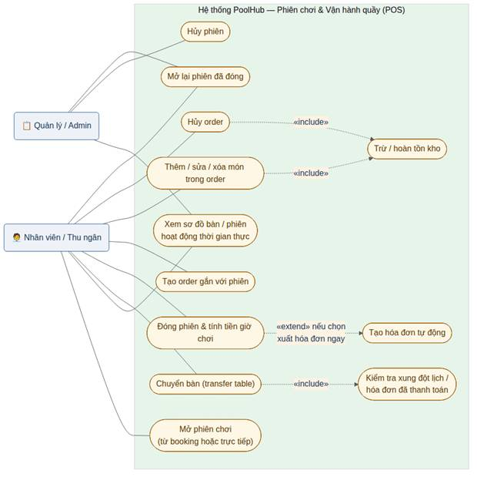
Hình 4. Use Case — Phiên chơi & Vận hành quầy
Mã UC | Use case | Actor | Mô tả | API / Service tham chiếu
UC-SS-01 | Mở phiên chơi | Staff | Mở phiên từ booking đã Confirmed hoặc trực tiếp theo bàn trống. | POST /api/sessions/start SessionService.StartAsync
UC-SS-02 | Xem sơ đồ bàn / phiên hoạt động | Staff, Cashier, Manager | Theo dõi trạng thái bàn/phiên thời gian thực. | GET /api/sessions/active, /api/venue-tables/layout
UC-SS-03 | Chuyển bàn (transfer table) | Staff | Chuyển phiên đang hoạt động sang bàn khác; hủy hóa đơn mở của phiên. | POST /api/sessions/{id}/transfer
UC-SS-04 | Đóng phiên & tính tiền giờ chơi | Staff | Tính tiền theo HourlyRateSnapshot, có thể tạo hóa đơn ngay. | POST /api/sessions/{id}/close
UC-SS-05 | Hủy phiên | Manager, Admin | Hủy phiên không tính phí (dùng cho trường hợp mở nhầm). | POST /api/sessions/{id}/cancel
UC-SS-06 | Mở lại phiên đã đóng | Staff, Manager, Admin | Mở lại phiên vừa đóng nhầm. | POST /api/sessions/{id}/reopen
UC-SS-07 | Tạo order gắn với phiên | Staff, Cashier | Tạo phiếu gọi món cho phiên đang Active. | POST /api/orders
UC-SS-08 | Thêm / sửa / xóa món trong order | Staff, Cashier | Cập nhật số lượng món; đồng thời cập nhật tồn kho. | POST/PUT/DELETE /api/orders/{id}/items
UC-SS-09 | Hủy order | Staff, Cashier | Hủy phiếu gọi món, hoàn tồn kho tương ứng. | PUT /api/orders/{id}/cancel

4.4 Hóa đơn, Thanh toán & Giảm giá
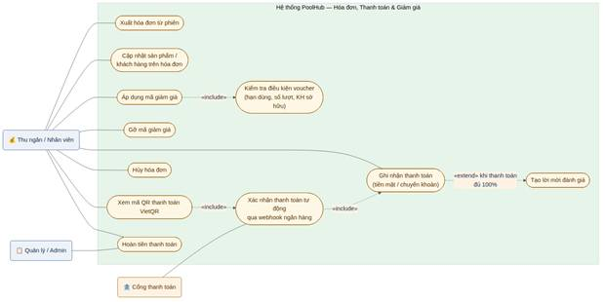
Hình 5. Use Case — Hóa đơn, Thanh toán & Giảm giá
Mã UC | Use case | Actor | Mô tả | API / Service tham chiếu
UC-IV-01 | Xuất hóa đơn từ phiên | Cashier, Staff | Tạo hóa đơn thủ công cho phiên (nếu chưa tự sinh khi đóng phiên). | POST /api/invoices/generate/{sessionId}
UC-IV-02 | Cập nhật sản phẩm / khách hàng trên hóa đơn | Cashier | Sửa danh sách sản phẩm hoặc gắn khách hàng vào hóa đơn. | PUT /api/invoices/{id}/products|customer
UC-IV-03 | Áp dụng mã giảm giá | Cashier | Kiểm tra hiệu lực, hạn dùng, số lượt, khách hàng sở hữu voucher. | POST /api/invoices/{id}/discounts
UC-IV-04 | Gỡ mã giảm giá | Cashier | Hủy áp dụng mã giảm giá đã chọn. | DELETE /api/invoices/{id}/discounts
UC-IV-05 | Ghi nhận thanh toán | Cashier | Ghi nhận thanh toán một phần hoặc đủ; tự tạo lời mời đánh giá khi đủ 100%. | POST /api/invoices/payments
UC-IV-06 | Xác nhận thanh toán tự động qua webhook | Cổng thanh toán | Đối soát tự động giao dịch chuyển khoản với hóa đơn/tiền cọc. | POST /api/webhooks/vietqr|payos
UC-IV-07 | Hoàn tiền thanh toán | Cashier, Admin | Hoàn tiền một khoản thanh toán đã ghi nhận. | POST /api/payments/{id}/refund
UC-IV-08 | Hủy hóa đơn | Cashier | Chỉ hủy được hóa đơn chưa thanh toán đủ. | POST /api/invoices/{id}/cancel
UC-IV-09 | Xem mã QR thanh toán VietQR | Cashier, Khách | Sinh QR động theo số tiền còn phải thu. | GET /api/invoices/{id}/qr-code

4.5 Khách hàng (CRM) & Đánh giá
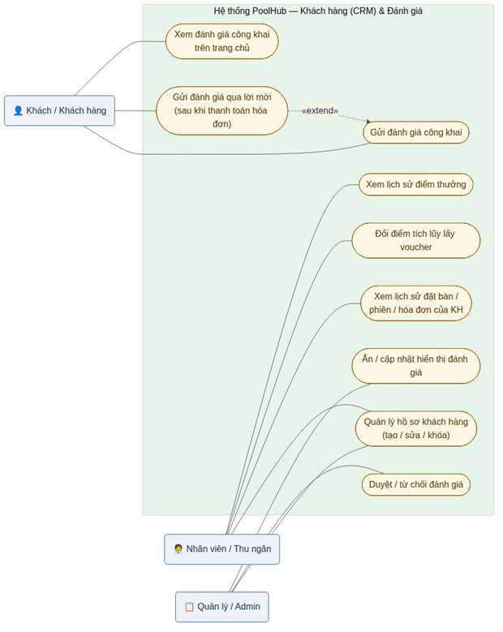
Hình 6. Use Case — Khách hàng (CRM) & Đánh giá
Mã UC | Use case | Actor | Mô tả | API / Service tham chiếu
UC-CR-01 | Quản lý hồ sơ khách hàng | Staff (tạo), Manager/Admin (sửa/khóa) | Tạo/sửa thông tin, khóa (soft-delete) khách hàng. | POST/PUT/PATCH /api/customers
UC-CR-02 | Xem lịch sử đặt bàn/phiên/hóa đơn KH | Staff, Manager, Admin | Tra cứu lịch sử giao dịch của một khách hàng. | GET /api/customers/{id}/bookings|sessions|invoices
UC-CR-03 | Đổi điểm tích lũy lấy voucher | Staff | Nhân viên thực hiện đổi điểm hộ khách hàng tại quầy. | POST /api/customers/{id}/exchange-voucher/{templateId}
UC-CR-04 | Xem lịch sử điểm thưởng | Staff, Manager, Admin | Xem lịch sử cộng/trừ điểm của khách hàng. | GET /api/customers/{id}/point-history
UC-CR-05 | Gửi đánh giá công khai | Guest, Customer | Gửi đánh giá không cần lời mời (ẩn danh hoặc có tên). | POST /api/public/reviews
UC-CR-06 | Gửi đánh giá qua lời mời | Customer | Đánh giá qua token được tạo tự động sau khi hóa đơn thanh toán đủ. | POST /api/public/reviews/invitations/{token}/submit
UC-CR-07 | Duyệt / từ chối đánh giá | Manager, Admin | Kiểm duyệt nội dung trước khi hiển thị công khai. | PATCH /api/customer-reviews/{id}/approve|reject
UC-CR-08 | Ẩn / cập nhật hiển thị đánh giá | Manager, Admin | Ẩn đánh giá đã duyệt hoặc đổi trạng thái hiển thị. | PATCH /api/customer-reviews/{id}/visibility

4.6 Danh mục vận hành, Giá & Nội dung
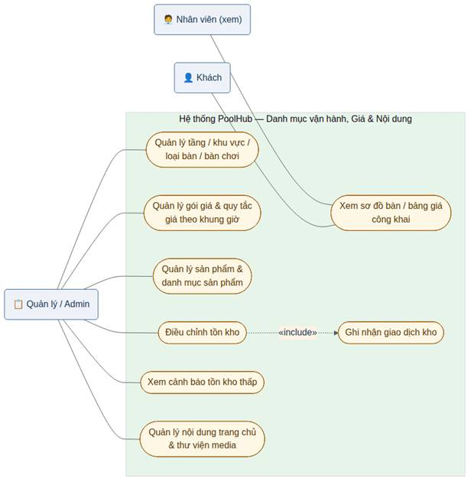
Hình 7. Use Case — Danh mục vận hành, Giá & Nội dung
Mã UC | Use case | Actor | Mô tả | API / Service tham chiếu
UC-CT-01 | Quản lý tầng / khu vực / loại bàn / bàn chơi | Manager, Admin | CRUD danh mục Floor, Zone, TableType, VenueTable. | /api/floors, /zones, /table-types, /venue-tables
UC-CT-02 | Quản lý gói giá & quy tắc giá theo khung giờ | Manager, Admin | Thiết lập PricingPlan/PricingPlanRule theo bàn & khung giờ. | /api/pricing-plans, /rules
UC-CT-03 | Quản lý sản phẩm & danh mục sản phẩm | Manager, Admin | CRUD Product, ProductCategory dùng cho gọi món. | /api/products, /categories
UC-CT-04 | Điều chỉnh tồn kho | Manager, Admin | Nhập/xuất/điều chỉnh tồn kho thủ công. | POST /api/inventory-transactions/stock-adjust
UC-CT-05 | Xem cảnh báo tồn kho thấp | Manager, Admin | Danh sách sản phẩm dưới ngưỡng tồn kho. | GET /api/inventory-transactions/low-stock
UC-CT-06 | Quản lý nội dung trang chủ & thư viện media | Manager, Admin | Cấu hình landing page, banner, thư viện ảnh. | /api/admin/landing-settings, /api/admin/media
UC-CT-07 | Xem sơ đồ bàn / bảng giá công khai | Guest | Trang public hiển thị layout & bảng giá. | GET /api/public/venue-layout, /pricing-summary

4.7 Quản trị hệ thống & Báo cáo
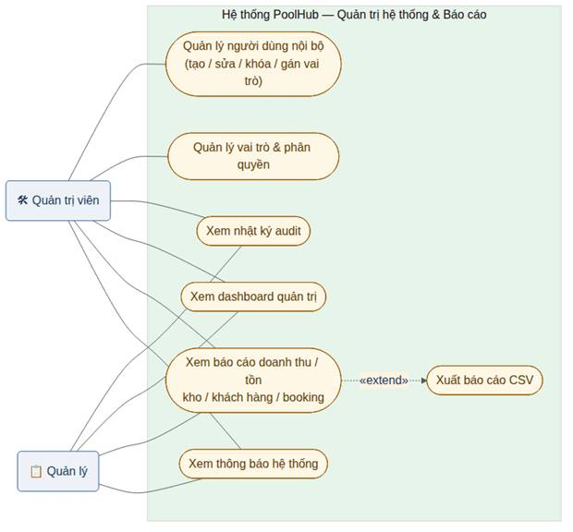
Hình 8. Use Case — Quản trị hệ thống & Báo cáo
Mã UC | Use case | Actor | Mô tả | API / Service tham chiếu
UC-AD-01 | Quản lý người dùng nội bộ | Admin | Tạo/sửa/khóa tài khoản nhân viên, gán/gỡ vai trò. | /api/users, /api/users/{id}/roles
UC-AD-02 | Quản lý vai trò & phân quyền | Admin | Tạo/sửa/xóa vai trò, gán danh sách quyền (permission) cho vai trò. | /api/roles, /api/roles/{id}/permissions
UC-AD-03 | Xem nhật ký audit | Admin, Manager | Tra cứu AuditLog do DbContext tự sinh cho mọi thay đổi dữ liệu. | GET /api/audit-logs
UC-AD-04 | Xem dashboard quản trị | Admin, Manager | Doanh thu, phiên đang hoạt động, tồn kho thấp, audit gần đây. | GET /api/admin/dashboard/summary
UC-AD-05 | Xem báo cáo doanh thu/tồn kho/KH/booking | Admin, Manager | Báo cáo theo khoảng thời gian, nhóm theo nhiều tiêu chí. | GET /api/reports/revenue|table-usage|products|…
UC-AD-06 | Xuất báo cáo CSV | Admin, Manager | Xuất báo cáo doanh thu ra file CSV. | GET /api/reports/revenue/export
UC-AD-07 | Xem thông báo hệ thống | Mọi vai trò đã đăng nhập | Danh sách thông báo, đánh dấu đã đọc. | GET /api/notifications

5. Ma trận quyền theo vai trò (tóm tắt)
Bảng dưới tổng hợp mức truy cập của từng vai trò vào các module chính, dựa trên khai báo [Authorize(Roles=…, Policy=…)] thực tế trên controller (✔ = có quyền; ✔* = có quyền giới hạn, xem chi tiết Mục 4).
Module | Staff | Cashier | Manager | Admin | (Guest/Customer)
Đặt bàn & Tiền cọc | ✔ | ✔ | ✔ | ✔ | —
Phiên chơi & POS | — | ✔ | ✔ | ✔ | —
Order & Tồn kho | — | ✔ | ✔ | ✔* | —
Hóa đơn & Thanh toán | — | — | ✔ | ✔ | —
Giảm giá (Discount) | — | — | ✔ | ✔* | —
Khách hàng (CRM) | — | ✔* | ✔* | ✔ | —
Đánh giá (duyệt/ẩn) | — | — | — | ✔ | —
Danh mục vận hành & Giá | — | — | — | ✔ | —
Nội dung trang chủ | — | — | — | ✔ | —
Người dùng & Vai trò | — | — | — | — | —
Báo cáo & Audit log | — | — | — | ✔ | —
Ghi chú: bảng trên là góc nhìn tổng hợp ở mức module; quyền chính xác theo từng thao tác (ví dụ chỉ Admin/Manager/Cashier được xác nhận cọc thủ công, Staff thì không) được nêu cụ thể tại cột “Actor” trong các bảng Use Case ở Mục 4.

Sequence Diagram

POOLHUB
Hệ thống quản lý trung tâm bi-a & giải trí
SEQUENCE DIAGRAM
Sơ đồ trình tự các luồng nghiệp vụ chính hệ thống PoolHub
Phiên bản: 1.0 — biên soạn từ mã nguồn thực tế (controller/service .NET 10)
Ngày cập nhật: 20/07/2026
Nguồn kiểm chứng: PoolHub.API/Controllers, PoolHub.Services, PoolHub.Infrastructure

1. Mục đích & phạm vi
Tài liệu mô tả trình tự tương tác (sequence) của 7 luồng nghiệp vụ cốt lõi trong hệ thống PoolHub, trích xuất trực tiếp từ logic thực thi trong PoolHub.API/Controllers và PoolHub.Services — bao gồm đầy đủ nhánh rẽ (alt/else), khối lặp (loop), khối tuỳ chọn (opt) và ranh giới transaction cơ sở dữ liệu thực tế (rect) đang tồn tại trong mã nguồn.
Bảy luồng được chọn bao phủ toàn bộ vòng đời giao dịch chính: xác thực người dùng, đặt bàn & tiền cọc, mở phiên chơi, gọi món, đóng phiên & thanh toán, chuyển bàn, và đối soát thanh toán tự động — tương ứng với các module đã trình bày trong tài liệu Use Case Diagram.

2. Quy ước ký hiệu
Các sơ đồ trong tài liệu này tuân theo cú pháp Sequence Diagram chuẩn (Mermaid), với các ký hiệu sau:
Ký hiệu | Ý nghĩa
actor (hình người) | Tác nhân bên ngoài hệ thống: người dùng, ngân hàng, tác vụ định kỳ
participant (hình chữ nhật) | Thành phần trong hệ thống: Controller, Service, cơ sở dữ liệu, dịch vụ nội bộ
Mũi tên liền (→) | Lời gọi đồng bộ (request / thực thi hàm)
Mũi tên đứt (-->) | Phản hồi (response / kết quả trả về)
alt / else / end | Rẽ nhánh theo điều kiện nghiệp vụ (if / else if / else)
opt / end | Khối tuỳ chọn, chỉ xảy ra khi có điều kiện kích hoạt (ví dụ: người dùng chọn áp giảm giá)
loop / end | Khối lặp lại nhiều lần (ví dụ: thêm nhiều món trong một order)
Khối nền xanh nhạt (rect) | Ranh giới transaction cơ sở dữ liệu thực tế (Database.BeginTransactionAsync ... Commit) trong mã nguồn
Note over ... | Ghi chú giải thích quy tắc nghiệp vụ liên quan trực tiếp đến các bước xung quanh
autonumber | Đánh số thứ tự các bước tương tác theo đúng trình tự thực thi

3. Danh sách luồng nghiệp vụ
Mục | Luồng nghiệp vụ | Actor chính | Module liên quan
4.1 | Đăng nhập & cấp quyền | Người dùng (Guest/Customer/Staff/Cashier/Manager/Admin) | Xác thực & Tài khoản
4.2 | Đặt bàn công khai & xác nhận tiền cọc | Khách (Guest), Manager, Ngân hàng | Đặt bàn & Tiền cọc
4.3 | Duyệt & bắt đầu phiên chơi từ Booking | Staff | Phiên chơi & POS
4.4 | Gọi món & cập nhật tồn kho | Staff/Cashier | Order & Tồn kho
4.5 | Đóng phiên, tạo hoá đơn, giảm giá & thanh toán | Staff, Cashier | Hoá đơn & Thanh toán
4.6 | Chuyển bàn | Staff | Phiên chơi & POS
4.7 | Đối soát thanh toán tự động qua Webhook | Ngân hàng/Cổng thanh toán (hệ thống ngoài) | Hoá đơn & Thanh toán

4. Chi tiết từng luồng nghiệp vụ

4.1 Đăng nhập & cấp quyền (Login)
Luồng xác thực người dùng bằng email/mật khẩu, sử dụng BCrypt để kiểm tra mật khẩu và phát hành cặp JWT access token + refresh token (cookie HttpOnly).
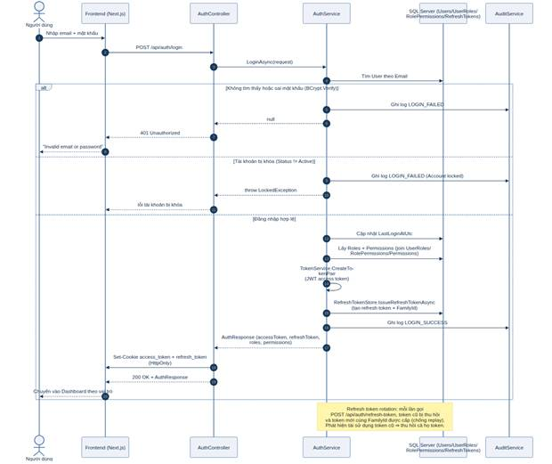
Hình 9. Sequence Diagram — Đăng nhập & cấp quyền

Diễn giải các bước
● Người dùng nhập email + mật khẩu tại giao diện đăng nhập; Frontend gọi POST /api/auth/login.
● AuthService.LoginAsync tìm User theo Email; nếu không tồn tại hoặc BCrypt.Verify sai mật khẩu → ghi AuditLog LOGIN_FAILED và trả 401.
● Nếu tài khoản bị khóa (Status khác Active) → ghi AuditLog LOGIN_FAILED (Account locked) và trả lỗi tương ứng.
● Nếu hợp lệ: cập nhật LastLoginAtUtc, lấy Roles + Permissions (join UserRoles/RolePermissions/Permissions), phát hành JWT access token và refresh token (RefreshTokenStore.IssueRefreshTokenAsync, gắn FamilyId), ghi AuditLog LOGIN_SUCCESS.
● AuthResponse (accessToken, refreshToken, roles, permissions) được trả về; access_token/refresh_token được set qua Set-Cookie HttpOnly; Frontend điều hướng vào Dashboard theo vai trò.

Endpoint / Service tham chiếu
API / Trigger | Service / Method | Mô tả
POST /api/auth/login | AuthService.LoginAsync | Xác thực và phát hành token
POST /api/auth/refresh-token | AuthService.RefreshTokenAsync | Xoay vòng refresh token (rotation)
POST /api/auth/logout | AuthService.LogoutAsync | Thu hồi refresh token hiện tại
POST /api/auth/forgot-password | AuthService.ForgotPasswordAsync | Gửi email chứa token đặt lại mật khẩu
POST /api/auth/reset-password | AuthService.ResetPasswordAsync | Đặt lại mật khẩu, thu hồi toàn bộ refresh token cũ

Quy tắc nghiệp vụ cần lưu ý
● Refresh-token rotation theo họ (FamilyId): mỗi lần refresh, token cũ bị thu hồi và token mới cùng FamilyId được cấp. Nếu một token đã bị thu hồi bị dùng lại (dấu hiệu bị đánh cắp), toàn bộ họ token bị thu hồi ngay lập tức (reuse detection).
● Mật khẩu được băm bằng BCrypt, không lưu plaintext; endpoint quên mật khẩu có giới hạn tần suất gửi (1 lần/phút) để chống spam email.

4.2 Đặt bàn công khai & xác nhận tiền cọc
Luồng khách vãng lai (Guest) đặt bàn qua trang công khai, hệ thống tính tiền cọc bắt buộc và tự động xác nhận thanh toán qua webhook ngân hàng.
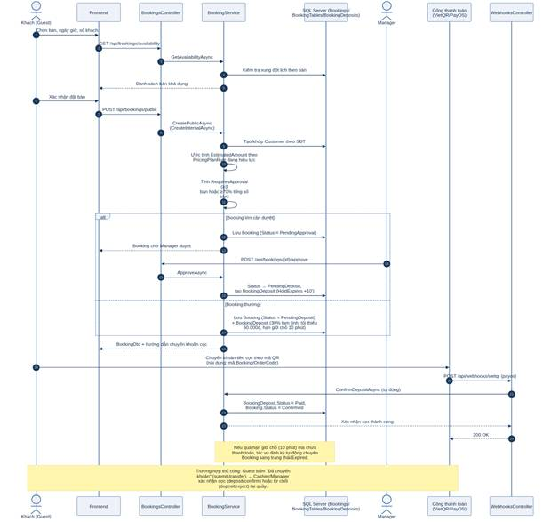
Hình 10. Sequence Diagram — Đặt bàn công khai & xác nhận tiền cọc

Diễn giải các bước
● Guest chọn bàn/khung giờ; Frontend gọi GET /api/bookings/availability để kiểm tra xung đột lịch theo bàn.
● Khi xác nhận đặt bàn, Frontend gọi POST /api/bookings/public → BookingService.CreatePublicAsync (dùng chung CreateInternalAsync): tạo/khớp Customer theo số điện thoại, ước tính EstimatedAmount theo PricingPlanRule hiệu lực.
● Hệ thống tính RequiresApproval: đặt từ ≥3 bàn hoặc ≥70% tổng số bàn cùng lúc thì cần Manager duyệt trước (Status = PendingApproval); ngược lại vào thẳng PendingDeposit và tạo BookingDeposit (30% tạm tính, tối thiểu 50.000đ, làm tròn lên nghìn, hạn giữ chỗ 10 phút).
● Guest chuyển khoản theo mã QR (nội dung chứa mã Booking/OrderCode); Ngân hàng gọi webhook POST /api/webhooks/vietqr (hoặc /payos) → BookingService.ConfirmDepositAsync tự động cập nhật BookingDeposit.Status = Paid và Booking.Status = Confirmed.
● Nếu quá hạn giữ chỗ 10 phút mà chưa thanh toán, tác vụ định kỳ (BookingReminderService) tự động chuyển Booking sang Expired.

Endpoint / Service tham chiếu
API / Trigger | Service / Method | Mô tả
GET /api/bookings/availability | BookingService.GetAvailabilityAsync | Kiểm tra bàn trống theo khung giờ
POST /api/bookings/public | BookingService.CreatePublicAsync | Tạo booking công khai (Guest)
POST /api/bookings/{id}/approve | BookingService.ApproveAsync | Manager duyệt booking lớn
POST /api/webhooks/vietqr, /payos | BookingService.ConfirmDepositAsync | Xác nhận cọc tự động qua đối soát ngân hàng
POST /api/bookings/{id}/deposit/confirm|reject | BookingService (xác nhận thủ công) | Cashier/Manager xác nhận cọc thủ công tại quầy

Quy tắc nghiệp vụ cần lưu ý
● Tiền cọc bắt buộc = max(30% EstimatedAmount, 50.000đ), làm tròn lên bội số 1.000đ — áp dụng đồng nhất cho cả luồng công khai và luồng nội bộ do nhân viên tạo hộ.
● Ngưỡng duyệt trước (RequiresApproval) nhằm hạn chế đặt giữ chỗ số lượng lớn gây nghẽn bàn; ngưỡng hiện tại (≥3 bàn hoặc ≥70% tổng số bàn) là hằng số nghiệp vụ trong BookingService, nên được xác nhận định kỳ theo quy mô thực tế của cơ sở.

4.3 Duyệt & bắt đầu phiên chơi từ Booking
Luồng nhân viên tại quầy chuyển một Booking đã Confirmed thành một Session (phiên chơi) đang hoạt động trên bàn thực tế.
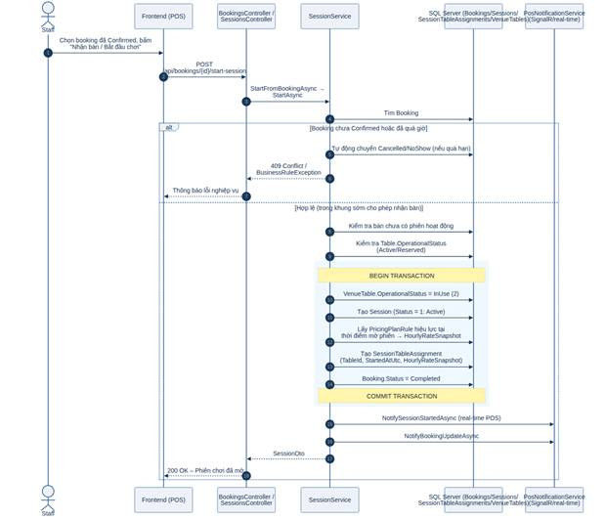
Hình 11. Sequence Diagram — Bắt đầu phiên chơi từ Booking

Diễn giải các bước
● Staff chọn booking đã Confirmed, bấm "Nhận bàn/Bắt đầu chơi" → POST /api/bookings/{id}/start-session → SessionService.StartFromBookingAsync (gọi StartAsync).
● Nếu booking chưa Confirmed hoặc đã quá giờ hẹn, hệ thống có thể tự động chuyển Cancelled/NoShow và trả lỗi nghiệp vụ (409 Conflict).
● Nếu hợp lệ: kiểm tra bàn chưa có phiên hoạt động khác và VenueTable.OperationalStatus đang Active/Reserved.
● Trong một transaction: chuyển VenueTable.OperationalStatus = InUse, tạo Session (Status = Active), lấy PricingPlanRule hiệu lực tại thời điểm mở phiên để chốt HourlyRateSnapshot, tạo SessionTableAssignment, chuyển Booking.Status = Completed.
● Sau khi commit, hệ thống gửi thông báo real-time (PosNotificationService) cho sơ đồ bàn và cập nhật booking.

Endpoint / Service tham chiếu
API / Trigger | Service / Method | Mô tả
POST /api/bookings/{id}/start-session | SessionService.StartFromBookingAsync | Mở phiên từ booking đã xác nhận
POST /api/sessions/start | SessionService.StartAsync | Mở phiên trực tiếp không qua booking (khách vãng lai)

Quy tắc nghiệp vụ cần lưu ý
● HourlyRateSnapshot được chốt ngay tại thời điểm mở phiên (không đổi theo biến động bảng giá sau đó), đảm bảo hóa đơn cuối cùng khớp với đơn giá khách đã thấy khi vào chơi.
● Toàn bộ thao tác cập nhật trạng thái bàn + tạo phiên + chốt đơn giá + cập nhật booking được bọc trong một transaction DB để tránh trạng thái nửa vời khi có lỗi giữa chừng.

4.4 Gọi món & cập nhật tồn kho
Luồng tạo và cập nhật Order (đồ uống/dịch vụ đi kèm) gắn với một Session đang hoạt động, đồng thời trừ/hoàn tồn kho theo thời gian thực.
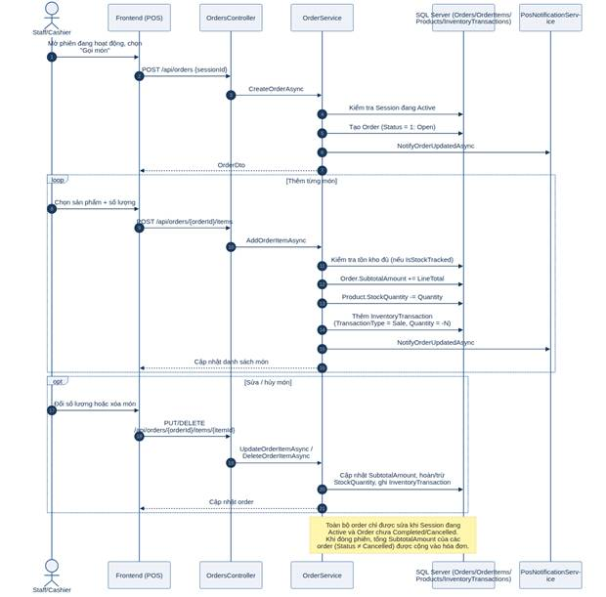
Hình 12. Sequence Diagram — Gọi món & cập nhật tồn kho

Diễn giải các bước
● Staff/Cashier mở phiên đang hoạt động, chọn "Gọi món" → POST /api/orders {sessionId} → OrderService.CreateOrderAsync kiểm tra Session đang Active và tạo Order (Status = Open).
● Với mỗi món thêm vào: POST /api/orders/{orderId}/items → AddOrderItemAsync kiểm tra tồn kho đủ (nếu sản phẩm IsStockTracked), cộng Order.SubtotalAmount, trừ Product.StockQuantity, ghi InventoryTransaction (TransactionType = Sale).
● Có thể sửa số lượng hoặc xoá món (PUT/DELETE /api/orders/{orderId}/items/{itemId}) → cập nhật lại SubtotalAmount và hoàn/trừ tồn kho tương ứng, kèm InventoryTransaction ghi nhận điều chỉnh.
● Mỗi thay đổi order được phát qua PosNotificationService để đồng bộ thời gian thực trên các màn hình POS khác.

Endpoint / Service tham chiếu
API / Trigger | Service / Method | Mô tả
POST /api/orders | OrderService.CreateOrderAsync | Tạo order mới gắn với session
POST /api/orders/{orderId}/items | OrderService.AddOrderItemAsync | Thêm món, trừ tồn kho
PUT /api/orders/{orderId}/items/{itemId} | OrderService.UpdateOrderItemAsync | Sửa số lượng, điều chỉnh tồn kho
DELETE /api/orders/{orderId}/items/{itemId} | OrderService.DeleteOrderItemAsync | Xoá món, hoàn tồn kho

Quy tắc nghiệp vụ cần lưu ý
● Order chỉ được sửa khi Session đang Active và Order chưa ở trạng thái Completed/Cancelled — chặn chỉnh sửa sau khi đã đóng phiên/xuất hóa đơn.
● Khi đóng phiên, tổng SubtotalAmount của các order có Status khác Cancelled được cộng vào ProductSubtotal của hóa đơn (xem Mục 4.5).

4.5 Đóng phiên, tạo hóa đơn, giảm giá & thanh toán
Luồng trung tâm của nghiệp vụ POS: đóng phiên chơi, tự động tính tiền giờ + tiền món, phát sinh hóa đơn, áp mã giảm giá (tuỳ chọn) và ghi nhận thanh toán.
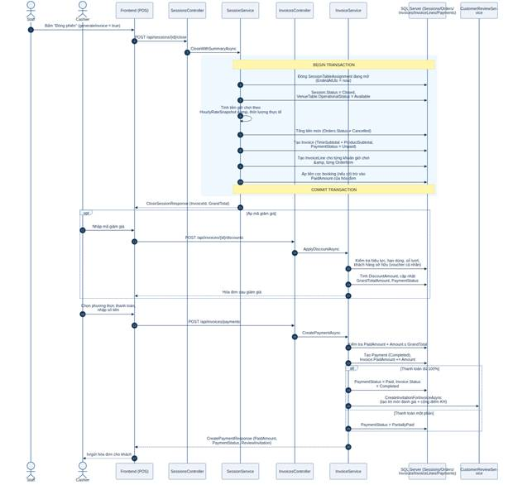
Hình 13. Sequence Diagram — Đóng phiên / Tạo hóa đơn / Giảm giá / Thanh toán

Diễn giải các bước
● Staff bấm "Đóng phiên" (generateInvoice = true) → POST /api/sessions/{id}/close → SessionService.CloseWithSummaryAsync.
● Trong một transaction: đóng SessionTableAssignment đang mở (EndedAtUtc), chuyển Session.Status = Closed và VenueTable.OperationalStatus = Available, tính tiền giờ chơi theo HourlyRateSnapshot và thời lượng thực tế, cộng tổng tiền món từ các Order chưa Cancelled.
● Tạo Invoice (TimeSubtotal + ProductSubtotal, PaymentStatus = Unpaid) và các InvoiceLine tương ứng cho từng khoản giờ chơi và từng OrderItem; áp tiền cọc booking (nếu có) trừ vào PaidAmount của hóa đơn; commit transaction.
● (Tuỳ chọn) Cashier nhập mã giảm giá → POST /api/invoices/{id}/discounts → ApplyDiscountAsync kiểm tra hiệu lực/hạn dùng/số lượt/quyền sở hữu voucher cá nhân, tính DiscountAmount và cập nhật GrandTotalAmount.
● Cashier chọn phương thức thanh toán, nhập số tiền → POST /api/invoices/payments → CreatePaymentAsync kiểm tra PaidAmount + Amount ≤ GrandTotal, tạo Payment (Completed), cộng Invoice.PaidAmount.
● Nếu thanh toán đủ 100%: PaymentStatus = Paid, Invoice.Status = Completed, và hệ thống tự động tạo lời mời đánh giá (CustomerReviewService.CreateInvitationForInvoiceAsync) kèm cộng điểm khách hàng. Nếu thanh toán một phần: PaymentStatus = PartiallyPaid.

Endpoint / Service tham chiếu
API / Trigger | Service / Method | Mô tả
POST /api/sessions/{id}/close | SessionService.CloseWithSummaryAsync | Đóng phiên, tự động tạo hóa đơn
POST /api/invoices/{id}/discounts | InvoiceService.ApplyDiscountAsync | Áp mã giảm giá vào hóa đơn
DELETE /api/invoices/{id}/discounts | InvoiceService.RemoveDiscountAsync | Gỡ mã giảm giá
POST /api/invoices/payments | InvoiceService.CreatePaymentAsync | Ghi nhận thanh toán, có thể một phần
POST /api/invoices/generate-from-session | InvoiceService.GenerateFromSessionAsync | Tạo hóa đơn thủ công từ phiên (tự đóng phiên nếu còn Active)

Quy tắc nghiệp vụ cần lưu ý
● Toàn bộ chuỗi đóng phiên → tính tiền → tạo hoá đơn → tạo dòng hoá đơn → áp cọc được bọc trong một transaction DB duy nhất (CloseWithSummaryAsync) để đảm bảo không phát sinh phiên đã đóng nhưng thiếu hoá đơn nếu có lỗi giữa chừng.
● Thanh toán đủ 100% tự động kích hoạt lời mời đánh giá khách hàng — đây là điểm tích hợp giữa module Hoá đơn/Thanh toán và module CRM/Đánh giá, cần lưu ý khi thay đổi logic thanh toán.

4.6 Chuyển bàn (Transfer Table)
Luồng chuyển một phiên chơi đang hoạt động từ bàn này sang bàn khác (ví dụ khách đổi chỗ), không làm gián đoạn thời gian tính tiền của phiên.
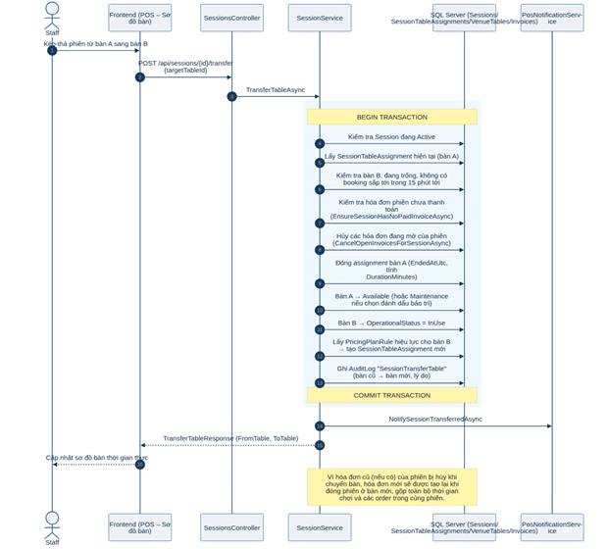
Hình 14. Sequence Diagram — Chuyển bàn

Diễn giải các bước
● Staff kéo-thả phiên từ bàn A sang bàn B trên sơ đồ bàn → POST /api/sessions/{id}/transfer {targetTableId} → SessionService.TransferTableAsync.
● Trong một transaction: kiểm tra Session đang Active, lấy SessionTableAssignment hiện tại của bàn A, kiểm tra bàn B đang trống và không có booking sắp diễn ra trong 15 phút tới.
● Kiểm tra hoá đơn của phiên chưa được thanh toán (EnsureSessionHasNoPaidInvoiceAsync); nếu có hoá đơn đang mở (chưa thanh toán) của phiên, huỷ các hoá đơn đó (CancelOpenInvoicesForSessionAsync) vì hoá đơn mới sẽ được tạo lại khi đóng phiên ở bàn mới.
● Đóng assignment bàn A (EndedAtUtc, tính DurationMinutes), chuyển bàn A → Available (hoặc Maintenance nếu được đánh dấu), chuyển bàn B → InUse, lấy PricingPlanRule hiệu lực cho bàn B và tạo SessionTableAssignment mới; ghi AuditLog "SessionTransferTable".
● Sau khi commit, gửi thông báo real-time NotifySessionTransferredAsync để cập nhật sơ đồ bàn ngay lập tức.

Endpoint / Service tham chiếu
API / Trigger | Service / Method | Mô tả
POST /api/sessions/{id}/transfer | SessionService.TransferTableAsync | Chuyển phiên sang bàn khác

Quy tắc nghiệp vụ cần lưu ý
● Vì hoá đơn đang mở (chưa thanh toán) của phiên bị huỷ khi chuyển bàn, hoá đơn cuối cùng chỉ được tạo lại một lần khi đóng phiên ở bàn mới, gộp toàn bộ thời gian chơi (cả trước và sau khi chuyển) và các order trong cùng phiên — tránh phát sinh nhiều hoá đơn cho một phiên.
● Điều kiện chặn chuyển sang bàn có booking sắp diễn ra trong 15 phút tới nhằm tránh xung đột với khách đã đặt trước bàn đó.

4.7 Đối soát thanh toán tự động qua Webhook ngân hàng
Luồng nền tự động, cho phép hệ thống nhận thông báo giao dịch từ cổng VietQR/PayOS và tự đối soát với tiền cọc booking hoặc hoá đơn đang mở, không cần thao tác thủ công của nhân viên.
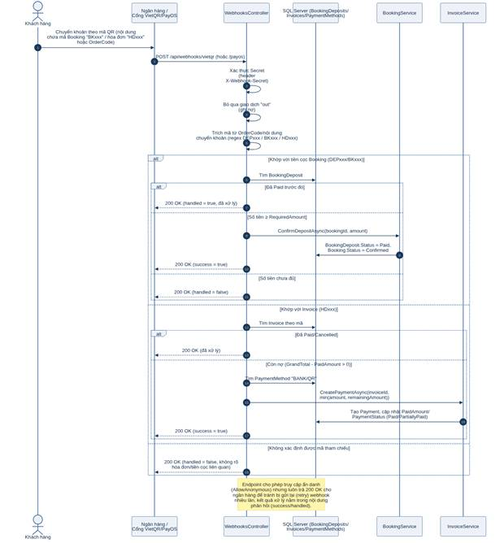
Hình 15. Sequence Diagram — Đối soát thanh toán tự động qua Webhook

Diễn giải các bước
● Khách chuyển khoản theo mã QR có nội dung chứa mã tham chiếu (mã Booking "BKxxx", mã hoá đơn "HDxxx", hoặc OrderCode).
● Ngân hàng/cổng thanh toán gọi POST /api/webhooks/vietqr (hoặc /payos) → WebhooksController xác thực bằng header X-Webhook-Secret, bỏ qua các giao dịch "out" (ghi nợ), và trích mã tham chiếu bằng regex (DEPxxx / BKxxx / HDxxx).
● Nếu khớp với tiền cọc booking: tìm BookingDeposit; nếu đã Paid trước đó thì trả handled = true (đã xử lý); nếu số tiền ≥ RequiredAmount thì gọi BookingService.ConfirmDepositAsync để chuyển BookingDeposit.Status = Paid và Booking.Status = Confirmed; nếu số tiền chưa đủ thì trả handled = false để chờ giao dịch bổ sung.
● Nếu khớp với Invoice: tìm Invoice theo mã; nếu đã Paid/Cancelled thì bỏ qua; nếu còn nợ (GrandTotal − PaidAmount > 0) thì tìm PaymentMethod "BANK/QR" và gọi InvoiceService.CreatePaymentAsync với số tiền tối thiểu giữa số tiền chuyển khoản và số tiền còn nợ.
● Nếu không xác định được mã tham chiếu, trả handled = false. Trong mọi trường hợp, endpoint luôn trả HTTP 200 OK cho ngân hàng (kết quả xử lý nằm trong nội dung phản hồi) để tránh bị gửi lại (retry) webhook nhiều lần.

Endpoint / Service tham chiếu
API / Trigger | Service / Method | Mô tả
POST /api/webhooks/vietqr | WebhooksController → BookingService/InvoiceService | Nhận & đối soát giao dịch VietQR
POST /api/webhooks/payos | WebhooksController → BookingService/InvoiceService | Nhận & đối soát giao dịch PayOS

Quy tắc nghiệp vụ cần lưu ý
● Endpoint cho phép truy cập ẩn danh (AllowAnonymous) do được gọi trực tiếp bởi hệ thống ngân hàng/cổng thanh toán bên ngoài, nên việc xác thực Secret qua header là lớp bảo vệ chính — cần đảm bảo Secret được cấu hình và luân chuyển định kỳ trong môi trường vận hành thực tế.
● Việc luôn trả 200 OK là chủ đích nghiệp vụ (tránh ngân hàng gửi lại webhook), không phải lỗi xử lý; log/AuditLog nội bộ mới phản ánh success/handled thực tế.

5. Ghi chú kỹ thuật & thay đổi nghiệp vụ đã áp dụng
Trong quá trình đối chiếu tài liệu với mã nguồn thực tế để xây dựng các sơ đồ trên, một điểm chưa nhất quán đã được phát hiện và sửa trực tiếp trong mã nguồn (mức độ nhỏ, rủi ro thấp, không thay đổi hành vi nghiệp vụ quan sát được từ bên ngoài):

InvoiceService.GenerateFromSessionAsync — bổ sung transaction bao trùm
Quy ước nghiệp vụ của dự án (đã nêu trong tài liệu kiến trúc nội bộ) yêu cầu các thao tác nhiều bước như "đóng phiên" và "tạo hoá đơn" phải được bọc trong transaction cơ sở dữ liệu — đúng như SessionService.CloseWithSummaryAsync đang thực hiện (xem Mục 4.5). Tuy nhiên, phương thức InvoiceService.GenerateFromSessionAsync (dùng để tạo hoá đơn thủ công từ một phiên, có thể tự động đóng phiên nếu phiên còn Active) lại thực hiện chuỗi bước đóng phiên → tạo hoá đơn → tạo dòng hoá đơn → áp tiền cọc qua nhiều lệnh SaveChangesAsync() riêng lẻ, không có transaction bao trùm.
Hệ quả tiềm ẩn: nếu có lỗi (ví dụ mất kết nối CSDL, ngoại lệ nghiệp vụ) xảy ra giữa các bước, phiên có thể đã được ghi nhận là Closed nhưng hoá đơn hoặc dòng hoá đơn tương ứng lại không được tạo đầy đủ — dẫn đến dữ liệu không nhất quán khó phát hiện (phiên đã đóng nhưng không có hoá đơn, hoặc hoá đơn thiếu dòng chi tiết).
Đã sửa: bổ sung await using var transaction = await db.Database.BeginTransactionAsync(ct) ngay sau khi lấy Session, bao trùm toàn bộ chuỗi thao tác cho đến transaction.CommitAsync(ct) ở cuối phương thức — cùng mẫu với SessionService.CloseWithSummaryAsync. Thay đổi chỉ bổ sung ranh giới an toàn giao dịch, không làm thay đổi logic tính toán, điều kiện nghiệp vụ hay dữ liệu trả về.

6. Vấn đề còn tồn đọng / khuyến nghị
Các điểm dưới đây được ghi nhận trong quá trình rà soát nhưng không thuộc phạm vi "lỗi nhỏ, rủi ro thấp" nên chỉ liệt kê để chủ hệ thống cân nhắc, không tự động chỉnh sửa:
● InvoiceService.ExportPdfAsync chưa được cài đặt: phương thức hiện luôn ném BusinessRuleException("PDF export is not supported by the backend yet."). Đây là tính năng xuất PDF hoá đơn được khai báo endpoint nhưng chưa có logic sinh file thực tế — cần xác nhận có nằm trong phạm vi triển khai giai đoạn tới hay không trước khi bổ sung.
● docs/ai/SYSTEM_CONTEXT.md đã lỗi thời: tài liệu này mô tả hệ thống ở trạng thái khung sườn .NET 8 chưa có nghiệp vụ, trong khi mã nguồn hiện tại đã là .NET 10 với đầy đủ nghiệp vụ Booking/Session/Invoice/Payment như mô tả trong 3 tài liệu sơ đồ này. Nên cập nhật hoặc gỡ bỏ SYSTEM_CONTEXT.md để tránh nhầm lẫn cho người đọc mới (bản thân PROJECT_CONTEXT_OVERVIEW.md của dự án cũng đã ghi nhận điều này).
● Ngưỡng RequiresApproval trong đặt bàn (≥3 bàn hoặc ≥70% tổng số bàn): là hằng số cố định trong BookingService; nên cân nhắc đưa ra cấu hình (appsettings hoặc bảng cấu hình) nếu quy mô cơ sở thay đổi theo thời gian, thay vì phải sửa mã nguồn.

ERD

POOLHUB
Hệ thống quản lý trung tâm bi-a & giải trí
ENTITY RELATIONSHIP DIAGRAM
Sơ đồ quan hệ thực thể hệ thống PoolHub
Người thực hiện:
Phiên bản: 1.0
Ngày: 20/07/2026
Nguồn dữ liệu: PoolHub.Core/Entities & PoolHub.Infrastructure/Data/Configurations (source code)

1. Mục đích & Phạm vi
Tài liệu này mô tả mô hình dữ liệu quan hệ (Entity Relationship Model) của hệ thống PoolHub – phần mềm quản lý trung tâm bi-a & giải trí, bao gồm 37 bảng dữ liệu được ánh xạ trực tiếp từ các lớp thực thể (entity) trong PoolHub.Core và cấu hình Fluent API (IEntityTypeConfiguration) trong PoolHub.Infrastructure. Mục tiêu là cung cấp cho đội ngũ phát triển, kiểm thử và vận hành một bức tranh chính xác, đầy đủ về cấu trúc cơ sở dữ liệu, các khoá chính/khoá ngoại và ràng buộc toàn vẹn tham chiếu.
Toàn bộ tên bảng, tên cột, kiểu dữ liệu và ràng buộc trong tài liệu được trích xuất trực tiếp từ mã nguồn thực tế (source-code-as-truth): tên cột vật lý được suy ra bằng đúng thuật toán chuyển đổi snake_case mà PoolHubDbContext sử dụng (PascalCase → snake_case), kiểu dữ liệu và độ chính xác lấy từ HasMaxLength/HasPrecision, khoá ngoại và hành vi xoá (Restrict/Cascade/NoAction) lấy từ HasOne/HasForeignKey/OnDelete. Tài liệu Data Dictionary đi kèm (PoolHub_DataDictionary.docx) trình bày chi tiết cấp cột cho từng bảng và nên được đọc song song với tài liệu này.
Mô hình được chia thành 10 miền nghiệp vụ (domain) để dễ theo dõi: Xác thực & Phân quyền, Khách hàng, Không gian vận hành, Giá, Đặt bàn, Phiên chơi, Sản phẩm & Tồn kho, Order, Hoá đơn/Giảm giá/Thanh toán, và Thông báo/Nội dung/Đánh giá. Mục 3 trình bày sơ đồ tổng quan toàn hệ thống; các mục 4–13 trình bày chi tiết từng miền kèm bảng liệt kê quan hệ khoá ngoại.

2. Quy ước ký hiệu
Các sơ đồ ERD trong tài liệu sử dụng cú pháp erDiagram (Mermaid) với các quy ước sau:
● PK – Khoá chính (Primary Key) của bảng.
● FK – Khoá ngoại (Foreign Key), tham chiếu đến khoá chính của bảng khác.
● Không nhãn – Cột dữ liệu thông thường, không phải khoá.
● ||--o{ – Quan hệ một-nhiều (1:N): một bản ghi ở bảng cha có thể liên kết với nhiều bản ghi ở bảng con.
● ||--|| – Quan hệ một-một (1:1): mỗi bản ghi ở bảng này liên kết với đúng một bản ghi ở bảng kia.
Trong các sơ đồ theo miền (domain diagram), những bảng thuộc miền khác nhưng được tham chiếu tới (ví dụ bookings tham chiếu customers) được vẽ dưới dạng khung rút gọn (chỉ có 1 dòng placeholder) để thể hiện điểm kết nối liên miền mà không làm rối sơ đồ; cấu trúc đầy đủ của các bảng đó nằm trong sơ đồ miền tương ứng. Sơ đồ tổng quan (mục 3) chỉ hiển thị tên bảng và khoá chính (PK) của cả 37 bảng, nhằm giữ sơ đồ dễ đọc ở cấp toàn hệ thống; cấu trúc cột đầy đủ nằm trong các sơ đồ miền (mục 4–13) và trong Data Dictionary.

3. Sơ đồ tổng quan hệ thống
Sơ đồ dưới đây thể hiện toàn bộ 37 bảng của hệ thống PoolHub và các quan hệ khoá ngoại giữa chúng, được nhóm ngầm theo 10 miền nghiệp vụ. Đây là bức tranh cấp cao nhất; xem các mục tiếp theo để có sơ đồ chi tiết cấp cột và bảng mô tả quan hệ của từng miền.
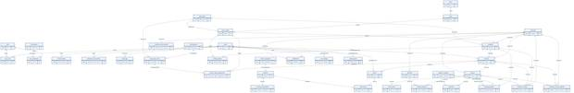
Hình 3.1 – Sơ đồ ERD tổng quan hệ thống PoolHub (37 bảng)
Tổng cộng hệ thống có 37 bảng và 52 quan hệ khoá ngoại (foreign key) được khai báo hoặc suy ra từ mã nguồn. Bảng 3.1 tóm tắt số lượng bảng theo từng miền nghiệp vụ.
# | Miền nghiệp vụ | Số bảng | Số quan hệ FK
1 | Xác thực & Phân quyền | 8 | 7
2 | Khách hàng | 2 | 1
3 | Không gian vận hành | 4 | 3
4 | Giá | 2 | 2
5 | Đặt bàn | 3 | 8
6 | Phiên chơi | 2 | 6
7 | Sản phẩm & Tồn kho | 3 | 2
8 | Order | 2 | 4
9 | Hoá đơn, Giảm giá & Thanh toán | 6 | 8
10 | Thông báo, Nội dung & Đánh giá | 5 | 11
Bảng 3.1 – Thống kê số bảng và số quan hệ khoá ngoại theo miền nghiệp vụ

4. Xác thực & Phân quyền
Miền "Xác thực & Phân quyền" gồm 8 bảng: roles, users, user_roles, permissions, role_permissions, refresh_tokens, password_reset_tokens, audit_logs.
Bảng (vật lý) | Entity (C#) | Mô tả
roles | Role | Danh sách vai trò hệ thống (Admin, Manager, Staff, Cashier, Customer, Guest).
users | User | Tài khoản đăng nhập nội bộ (nhân viên, quản lý, quản trị viên, khách hàng đã đăng ký).
user_roles | UserRole | Bảng nối gán vai trò cho người dùng (nhiều-nhiều User↔Role). Không kế thừa BaseEntity.
permissions | Permission | Danh mục quyền hạn chi tiết (permission claim), dùng cho phân quyền policy-based.
role_permissions | RolePermission | Bảng nối ma trận quyền theo vai trò (nhiều-nhiều Role↔Permission). Không kế thừa BaseEntity.
refresh_tokens | RefreshToken | Refresh token JWT theo cơ chế xoay vòng (rotation) có FamilyId để phát hiện tái sử dụng.
password_reset_tokens | PasswordResetToken | Token dùng một lần để đặt lại mật khẩu qua email.
audit_logs | AuditLog | Nhật ký audit tự động/thủ công cho các thao tác CREATE/UPDATE/DELETE trên hệ thống.
Bảng 4.1 – Danh sách bảng trong miền "Xác thực & Phân quyền"
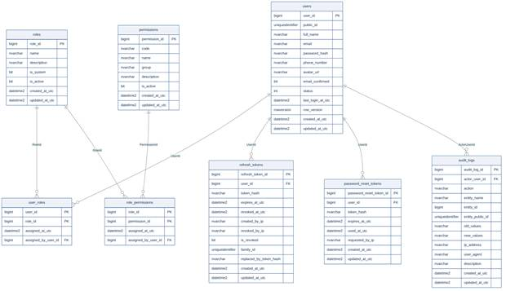
Hình 4.1 – Sơ đồ ERD chi tiết miền "Xác thực & Phân quyền"

Quan hệ khoá ngoại
Bảng (N / con) | Tham chiếu tới (1 / cha) | Qua cột (FK) | Bản số (cardinality)
user_roles | users | UserId | N : 1 (bắt buộc)
user_roles | roles | RoleId | N : 1 (bắt buộc)
role_permissions | roles | RoleId | N : 1 (bắt buộc)
role_permissions | permissions | PermissionId | N : 1 (bắt buộc)
refresh_tokens | users | UserId | N : 1 (bắt buộc)
password_reset_tokens | users | UserId | N : 1 (bắt buộc)
audit_logs | users | ActorUserId | N : 1 (bắt buộc)
Bảng 4.2 – Quan hệ khoá ngoại trong miền "Xác thực & Phân quyền"

5. Khách hàng
Miền "Khách hàng" gồm 2 bảng: customers, customer_point_histories.
Bảng (vật lý) | Entity (C#) | Mô tả
customers | Customer | Hồ sơ khách hàng (khách vãng lai có booking hoặc khách đã đăng ký tài khoản).
customer_point_histories | CustomerPointHistory | Lịch sử biến động điểm tích luỹ của khách hàng (cộng/trừ, lý do).
Bảng 5.1 – Danh sách bảng trong miền "Khách hàng"
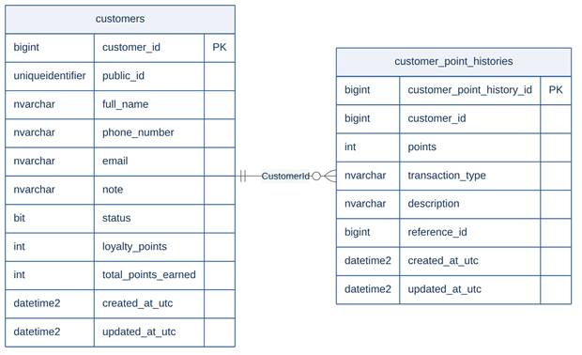
Hình 5.1 – Sơ đồ ERD chi tiết miền "Khách hàng"

Quan hệ khoá ngoại
Bảng (N / con) | Tham chiếu tới (1 / cha) | Qua cột (FK) | Bản số (cardinality)
customer_point_histories | customers | CustomerId | N : 1 (quy ước, chưa khai báo FK)
Bảng 5.2 – Quan hệ khoá ngoại trong miền "Khách hàng"
Lưu ý: Các quan hệ đánh dấu "quy ước" (customer_point_histories.CustomerId) là cột có hình dạng khoá ngoại (tên/kiểu dữ liệu tương ứng với khoá chính của bảng đích) nhưng KHÔNG có khai báo HasOne/HasForeignKey tường minh trong lớp cấu hình Fluent API tương ứng. Đây là quan sát dựa trên mã nguồn thực tế, được ghi nhận để đội phát triển xem xét bổ sung ràng buộc FK tường minh nếu phù hợp với nghiệp vụ. Chi tiết xem thêm tại Data Dictionary, Phụ lục B.

6. Không gian vận hành
Miền "Không gian vận hành" gồm 4 bảng: floors, zones, table_types, venue_tables.
Bảng (vật lý) | Entity (C#) | Mô tả
floors | Floor | Tầng của cơ sở (ví dụ Tầng 1, Tầng 2).
zones | Zone | Khu vực trong một tầng (ví dụ Khu VIP, Khu thường).
table_types | TableType | Loại bàn (ví dụ Bàn Pool 9-ball, Bàn Snooker), quyết định gói giá áp dụng.
venue_tables | VenueTable | Bàn chơi vật lý thực tế tại cơ sở, gắn với một khu vực và một loại bàn.
Bảng 6.1 – Danh sách bảng trong miền "Không gian vận hành"
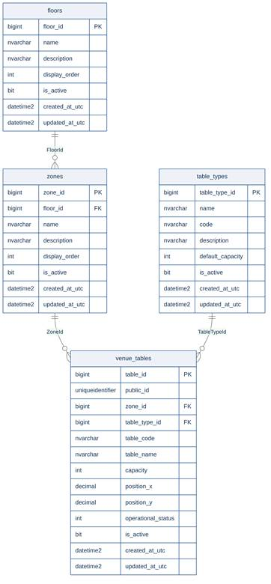
Hình 6.1 – Sơ đồ ERD chi tiết miền "Không gian vận hành"

Quan hệ khoá ngoại
Bảng (N / con) | Tham chiếu tới (1 / cha) | Qua cột (FK) | Bản số (cardinality)
zones | floors | FloorId | N : 1 (bắt buộc)
venue_tables | zones | ZoneId | N : 1 (bắt buộc)
venue_tables | table_types | TableTypeId | N : 1 (bắt buộc)
Bảng 6.2 – Quan hệ khoá ngoại trong miền "Không gian vận hành"

7. Giá
Miền "Giá" gồm 2 bảng: pricing_plans, pricing_plan_rules.
Bảng (vật lý) | Entity (C#) | Mô tả
pricing_plans | PricingPlan | Gói giá tổng (ví dụ Bảng giá thường, Bảng giá cuối tuần).
pricing_plan_rules | PricingPlanRule | Quy tắc đơn giá theo loại bàn + thứ trong tuần + khung giờ, thuộc một gói giá.
Bảng 7.1 – Danh sách bảng trong miền "Giá"
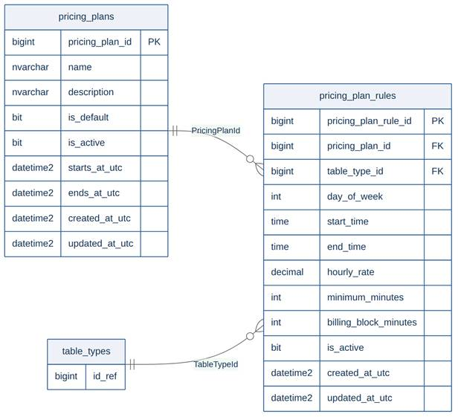
Hình 7.1 – Sơ đồ ERD chi tiết miền "Giá"

Quan hệ khoá ngoại
Bảng (N / con) | Tham chiếu tới (1 / cha) | Qua cột (FK) | Bản số (cardinality)
pricing_plan_rules | pricing_plans | PricingPlanId | N : 1 (bắt buộc)
pricing_plan_rules | table_types | TableTypeId | N : 1 (bắt buộc)
Bảng 7.2 – Quan hệ khoá ngoại trong miền "Giá"

Ghi chú ràng buộc bổ sung
● pricing_plan_rules: (*) Chỉ mục duy nhất tổng hợp: (PricingPlanId, TableTypeId, DayOfWeek, StartTime) — không cho hai quy tắc trùng khung giờ cho cùng loại bàn trong cùng gói giá.

8. Đặt bàn
Miền "Đặt bàn" gồm 3 bảng: bookings, booking_deposits, booking_tables.
Bảng (vật lý) | Entity (C#) | Mô tả
bookings | Booking | Yêu cầu đặt bàn trước (từ khách vãng lai hoặc nhân viên tạo hộ).
booking_deposits | BookingDeposit | Tiền cọc bắt buộc gắn 1-1 với một booking.
booking_tables | BookingTable | Bảng nối booking↔bàn khi một booking giữ nhiều bàn cùng lúc.
Bảng 8.1 – Danh sách bảng trong miền "Đặt bàn"
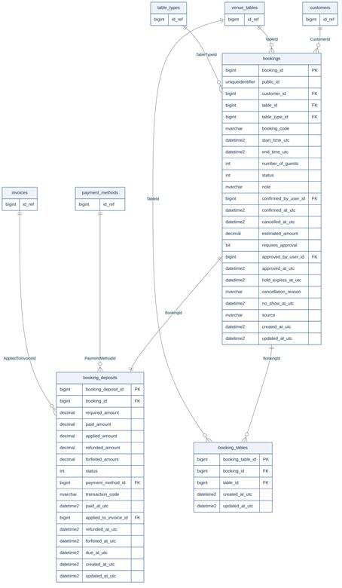
Hình 8.1 – Sơ đồ ERD chi tiết miền "Đặt bàn"

Quan hệ khoá ngoại
Bảng (N / con) | Tham chiếu tới (1 / cha) | Qua cột (FK) | Bản số (cardinality)
bookings | customers | CustomerId | N : 1 (bắt buộc)
bookings | venue_tables | TableId | N : 1 (tuỳ chọn)
bookings | table_types | TableTypeId | N : 1 (tuỳ chọn)
booking_deposits | bookings | BookingId | 1 : 1 (bắt buộc)
booking_deposits | payment_methods | PaymentMethodId | N : 1 (tuỳ chọn)
booking_deposits | invoices | AppliedToInvoiceId | N : 1 (tuỳ chọn)
booking_tables | bookings | BookingId | N : 1 (bắt buộc)
booking_tables | venue_tables | TableId | N : 1 (bắt buộc)
Bảng 8.2 – Quan hệ khoá ngoại trong miền "Đặt bàn"

Ghi chú ràng buộc bổ sung
● booking_tables: (*) Chỉ mục duy nhất tổng hợp (BookingId, TableId) — một bàn chỉ xuất hiện một lần trong cùng một booking.

9. Phiên chơi
Miền "Phiên chơi" gồm 2 bảng: sessions, session_table_assignments.
Bảng (vật lý) | Entity (C#) | Mô tả
sessions | Session | Một lượt sử dụng bàn thực tế của khách, từ lúc mở đến lúc đóng phiên.
session_table_assignments | SessionTableAssignment | Khoảng thời gian một phiên gắn với một bàn cụ thể (hỗ trợ chuyển bàn giữa phiên).
Bảng 9.1 – Danh sách bảng trong miền "Phiên chơi"
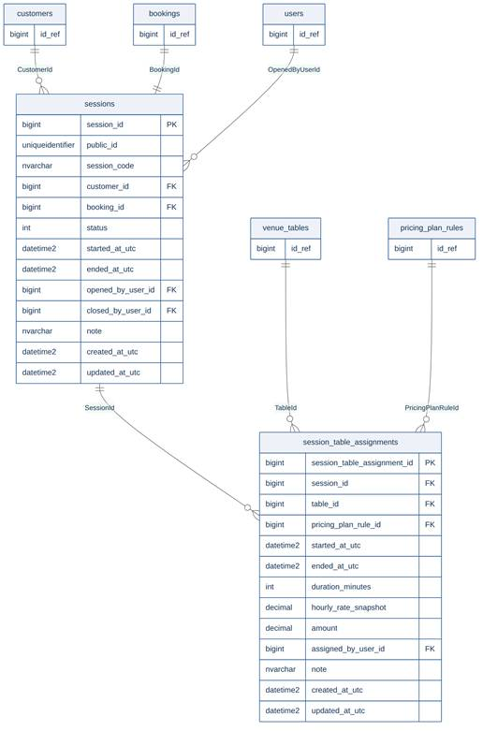
Hình 9.1 – Sơ đồ ERD chi tiết miền "Phiên chơi"

Quan hệ khoá ngoại
Bảng (N / con) | Tham chiếu tới (1 / cha) | Qua cột (FK) | Bản số (cardinality)
sessions | customers | CustomerId | N : 1 (tuỳ chọn)
sessions | bookings | BookingId | 1 : 1 (tuỳ chọn)
sessions | users | OpenedByUserId | N : 1 (bắt buộc)
session_table_assignments | sessions | SessionId | N : 1 (bắt buộc)
session_table_assignments | venue_tables | TableId | N : 1 (bắt buộc)
session_table_assignments | pricing_plan_rules | PricingPlanRuleId | N : 1 (tuỳ chọn)
Bảng 9.2 – Quan hệ khoá ngoại trong miền "Phiên chơi"

10. Sản phẩm & Tồn kho
Miền "Sản phẩm & Tồn kho" gồm 3 bảng: product_categories, products, inventory_transactions.
Bảng (vật lý) | Entity (C#) | Mô tả
product_categories | ProductCategory | Danh mục sản phẩm (ví dụ Đồ uống, Đồ ăn nhẹ).
products | Product | Sản phẩm bán kèm (đồ uống, đồ ăn, dịch vụ) có thể theo dõi tồn kho.
inventory_transactions | InventoryTransaction | Lịch sử biến động tồn kho (nhập/xuất/điều chỉnh/bán/huỷ bán).
Bảng 10.1 – Danh sách bảng trong miền "Sản phẩm & Tồn kho"
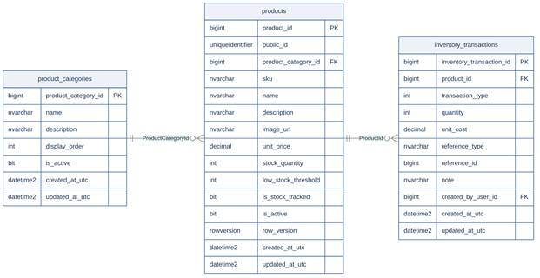
Hình 10.1 – Sơ đồ ERD chi tiết miền "Sản phẩm & Tồn kho"

Quan hệ khoá ngoại
Bảng (N / con) | Tham chiếu tới (1 / cha) | Qua cột (FK) | Bản số (cardinality)
products | product_categories | ProductCategoryId | N : 1 (bắt buộc)
inventory_transactions | products | ProductId | N : 1 (bắt buộc)
Bảng 10.2 – Quan hệ khoá ngoại trong miền "Sản phẩm & Tồn kho"

11. Order
Miền "Order" gồm 2 bảng: orders, order_items.
Bảng (vật lý) | Entity (C#) | Mô tả
orders | Order | Đơn gọi món gắn với một phiên chơi.
order_items | OrderItem | Từng dòng món trong một order, có snapshot tên/giá tại thời điểm gọi món.
Bảng 11.1 – Danh sách bảng trong miền "Order"
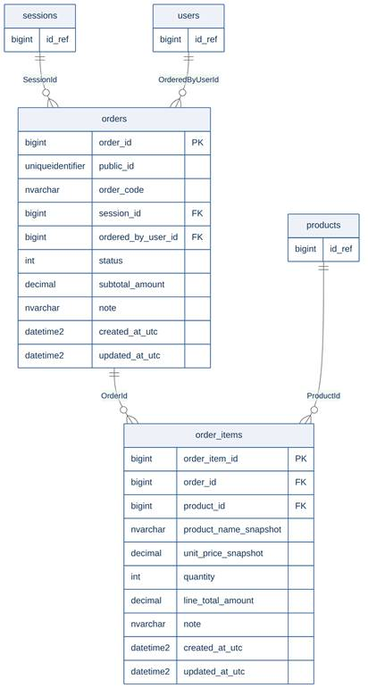
Hình 11.1 – Sơ đồ ERD chi tiết miền "Order"

Quan hệ khoá ngoại
Bảng (N / con) | Tham chiếu tới (1 / cha) | Qua cột (FK) | Bản số (cardinality)
orders | sessions | SessionId | N : 1 (bắt buộc)
orders | users | OrderedByUserId | N : 1 (bắt buộc)
order_items | orders | OrderId | N : 1 (bắt buộc)
order_items | products | ProductId | N : 1 (bắt buộc)
Bảng 11.2 – Quan hệ khoá ngoại trong miền "Order"

12. Hoá đơn, Giảm giá & Thanh toán
Miền "Hoá đơn, Giảm giá & Thanh toán" gồm 6 bảng: discounts, invoices, invoice_lines, invoice_discounts, payment_methods, payments.
Bảng (vật lý) | Entity (C#) | Mô tả
discounts | Discount | Mã giảm giá / voucher áp dụng cho hoá đơn.
invoices | Invoice | Hoá đơn tổng hợp chi phí (giờ chơi + món) của một phiên, gắn 1-1 với phiên.
invoice_lines | InvoiceLine | Từng dòng chi tiết trong hoá đơn (một dòng giờ chơi hoặc một dòng món).
invoice_discounts | InvoiceDiscount | Lịch sử mã giảm giá đã áp dụng vào một hoá đơn cụ thể.
payment_methods | PaymentMethod | Danh mục phương thức thanh toán chấp nhận (tiền mặt, chuyển khoản/QR...).
payments | Payment | Một lần ghi nhận thanh toán (toàn phần hoặc một phần) cho hoá đơn.
Bảng 12.1 – Danh sách bảng trong miền "Hoá đơn, Giảm giá & Thanh toán"
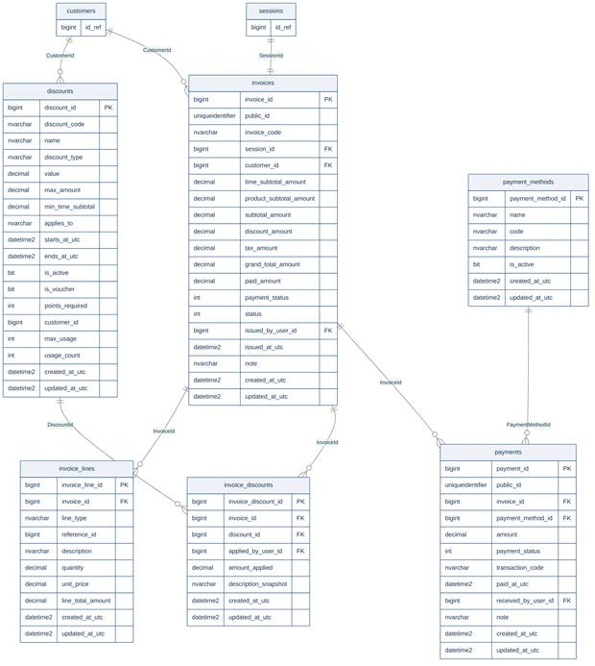
Hình 12.1 – Sơ đồ ERD chi tiết miền "Hoá đơn, Giảm giá & Thanh toán"

Quan hệ khoá ngoại
Bảng (N / con) | Tham chiếu tới (1 / cha) | Qua cột (FK) | Bản số (cardinality)
discounts | customers | CustomerId | N : 1 (tuỳ chọn, quy ước, chưa khai báo FK)
invoices | sessions | SessionId | 1 : 1 (bắt buộc)
invoices | customers | CustomerId | N : 1 (tuỳ chọn)
invoice_lines | invoices | InvoiceId | N : 1 (bắt buộc)
invoice_discounts | invoices | InvoiceId | N : 1 (bắt buộc)
invoice_discounts | discounts | DiscountId | N : 1 (bắt buộc)
payments | invoices | InvoiceId | N : 1 (bắt buộc)
payments | payment_methods | PaymentMethodId | N : 1 (bắt buộc)
Bảng 12.2 – Quan hệ khoá ngoại trong miền "Hoá đơn, Giảm giá & Thanh toán"
Lưu ý: Các quan hệ đánh dấu "quy ước" (discounts.CustomerId) là cột có hình dạng khoá ngoại (tên/kiểu dữ liệu tương ứng với khoá chính của bảng đích) nhưng KHÔNG có khai báo HasOne/HasForeignKey tường minh trong lớp cấu hình Fluent API tương ứng. Đây là quan sát dựa trên mã nguồn thực tế, được ghi nhận để đội phát triển xem xét bổ sung ràng buộc FK tường minh nếu phù hợp với nghiệp vụ. Chi tiết xem thêm tại Data Dictionary, Phụ lục B.

13. Thông báo, Nội dung & Đánh giá
Miền "Thông báo, Nội dung & Đánh giá" gồm 5 bảng: notifications, site_settings, media_assets, customer_reviews, customer_review_invitations.
Bảng (vật lý) | Entity (C#) | Mô tả
notifications | Notification | Thông báo trong hệ thống gửi cho nhân viên hoặc khách hàng.
site_settings | SiteSetting | Cấu hình nội dung trang chủ công khai, lưu dạng key-value JSON.
media_assets | MediaAsset | Tệp media (ảnh/video) tải lên phục vụ nội dung công khai.
customer_reviews | CustomerReview | Đánh giá dịch vụ từ khách hàng (công khai hoặc qua lời mời sau thanh toán).
customer_review_invitations | CustomerReviewInvitation | Lời mời đánh giá tự động phát sinh khi hoá đơn được thanh toán đủ, gửi qua liên kết token.
Bảng 13.1 – Danh sách bảng trong miền "Thông báo, Nội dung & Đánh giá"
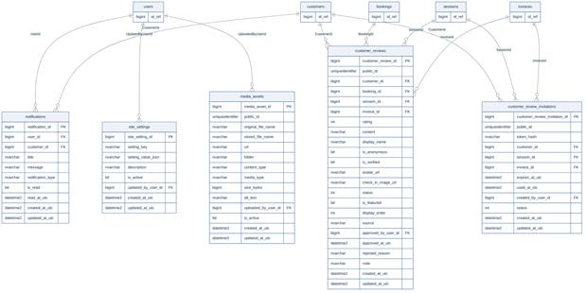
Hình 13.1 – Sơ đồ ERD chi tiết miền "Thông báo, Nội dung & Đánh giá"

Quan hệ khoá ngoại
Bảng (N / con) | Tham chiếu tới (1 / cha) | Qua cột (FK) | Bản số (cardinality)
notifications | users | UserId | N : 1 (tuỳ chọn)
notifications | customers | CustomerId | N : 1 (tuỳ chọn)
site_settings | users | UpdatedByUserId | N : 1 (tuỳ chọn)
media_assets | users | UploadedByUserId | N : 1 (bắt buộc)
customer_reviews | customers | CustomerId | N : 1 (tuỳ chọn)
customer_reviews | bookings | BookingId | N : 1 (tuỳ chọn)
customer_reviews | sessions | SessionId | N : 1 (tuỳ chọn)
customer_reviews | invoices | InvoiceId | N : 1 (tuỳ chọn)
customer_review_invitations | customers | CustomerId | N : 1 (tuỳ chọn)
customer_review_invitations | sessions | SessionId | N : 1 (bắt buộc)
customer_review_invitations | invoices | InvoiceId | N : 1 (bắt buộc)
Bảng 13.2 – Quan hệ khoá ngoại trong miền "Thông báo, Nội dung & Đánh giá"

Ghi chú ràng buộc bổ sung
● customer_reviews: (*) Mỗi Booking/Session/Invoice chỉ được có tối đa một đánh giá đang Pending/Approved (chỉ mục duy nhất lọc theo status IN (1,2)) — tránh khách gửi trùng nhiều đánh giá cho cùng một giao dịch.

Data Dictionary

POOLHUB
Hệ thống quản lý trung tâm bi-a & giải trí
DATA DICTIONARY
Từ điển dữ liệu hệ thống PoolHub
Người thực hiện:
Phiên bản: 1.0
Ngày: 20/07/2026
Nguồn dữ liệu: PoolHub.Core/Entities & PoolHub.Infrastructure/Data/Configurations (source code)

1. Mục đích & Phạm vi
Tài liệu này là từ điển dữ liệu (Data Dictionary) đầy đủ của hệ thống PoolHub, mô tả chi tiết cấp cột cho toàn bộ 37 bảng trong cơ sở dữ liệu: tên cột vật lý, tên thuộc tính C# tương ứng, kiểu dữ liệu SQL Server, ràng buộc NULL/NOT NULL, vai trò khoá (PK/FK/UK) và ý nghĩa nghiệp vụ của từng cột. Tài liệu dùng để tra cứu khi phát triển, viết truy vấn, thiết kế API, kiểm thử dữ liệu, và làm tài liệu bàn giao/vận hành hệ thống.
Toàn bộ nội dung được trích xuất trực tiếp từ mã nguồn thực tế (source-code-as-truth), gồm hai nguồn đối chiếu chéo: (1) các lớp thực thể trong PoolHub.Core/Entities (tên thuộc tính, kiểu C#, nullable) và (2) các lớp cấu hình Fluent API IEntityTypeConfiguration<T> trong PoolHub.Infrastructure/Data/Configurations (tên bảng vật lý qua ToTable, độ dài chuỗi qua HasMaxLength, độ chính xác số thập phân qua HasPrecision, chỉ mục duy nhất qua HasIndex().IsUnique(), ràng buộc CHECK, và quan hệ khoá ngoại qua HasOne/HasForeignKey/OnDelete). Tên cột vật lý được suy ra bằng đúng thuật toán chuyển đổi PascalCase → snake_case mà PoolHubDbContext áp dụng khi ánh xạ mô hình sang cơ sở dữ liệu.
Tài liệu được tổ chức theo 10 miền nghiệp vụ, cùng cách phân nhóm với tài liệu Entity Relationship Diagram (PoolHub_ERD.docx) đi kèm — nên đọc song song hai tài liệu này. Mục 2 trình bày các quy ước chung áp dụng xuyên suốt toàn bộ 37 bảng.

2. Quy ước chung

2.1 Quy ước đặt tên cột
Tên bảng và tên cột vật lý trong cơ sở dữ liệu SQL Server đều ở dạng snake_case, được PoolHubDbContext tự động chuyển đổi từ tên thuộc tính PascalCase trong C# tại thời điểm build mô hình (OnModelCreating), theo đúng thuật toán chuyển đổi ký tự của dự án (không phải regex đơn giản). Ví dụ: TableTypeId → table_type_id, PricingPlanRuleId → pricing_plan_rule_id, CreatedAtUtc → created_at_utc. Toàn bộ tên cột trong tài liệu này là tên vật lý thực tế trong cơ sở dữ liệu.

2.2 Cột kiểm toán tự động (audit columns)
Phần lớn các bảng kế thừa BaseEntity (PoolHub.Core/Entities/Common/BaseEntity.cs) và do đó có sẵn hai cột created_at_utc và updated_at_utc, được PoolHubDbContext.SaveChangesAsync tự động gán giá trị (UTC) mỗi khi bản ghi được thêm mới hoặc cập nhật — ứng dụng không cần set thủ công. Ngoại lệ: user_roles và role_permissions là các bảng nối (join table) thuần, KHÔNG kế thừa BaseEntity; hai bảng này chỉ có assigned_at_utc và assigned_by_user_id, không có created_at_utc/updated_at_utc.

2.3 Định danh công khai (PublicId)
Các bảng đại diện cho thực thể được truy cập từ bên ngoài qua API (ví dụ users, customers, bookings, sessions, products, orders, invoices, payments, venue_tables, media_assets, customer_reviews, customer_review_invitations) có thêm cột public_id kiểu uniqueidentifier (GUID), độc lập với khoá chính nội bộ bigint tự tăng. Mục đích là tránh lộ ra ID tuần tự nội bộ (có thể bị dò số lượng bản ghi, đoán ID kế tiếp) khi expose qua API công khai; public_id luôn có chỉ mục duy nhất (UK).

2.4 Optimistic concurrency (RowVersion)
Hai bảng users và products có cột row_version kiểu rowversion (timestamp) dùng cho cơ chế khoá lạc quan (optimistic concurrency) của EF Core — giúp phát hiện xung đột khi hai giao dịch cùng cập nhật một bản ghi đồng thời (ví dụ cập nhật tồn kho sản phẩm hoặc thông tin tài khoản người dùng).

2.5 Hành vi xoá theo khoá ngoại (delete behavior)
Mỗi quan hệ khoá ngoại được cấu hình một trong ba hành vi khi bản ghi cha bị xoá: Restrict (chặn xoá nếu còn bản ghi con tham chiếu — áp dụng cho phần lớn quan hệ nghiệp vụ cốt lõi như booking → customer, invoice → session), Cascade (tự động xoá theo bản ghi con — áp dụng cho quan hệ sở hữu chặt như invoice → invoice_lines), và NoAction (không tự xử lý, để tránh chu trình xoá theo tầng — áp dụng cho một số quan hệ tham chiếu chéo như booking.ConfirmedByUserId → users). Hành vi cụ thể của từng quan hệ được ghi chú tại cột Mô tả của cột khoá ngoại tương ứng trong các bảng bên dưới.

2.6 Chú giải ký hiệu cột Khoá
● PK – Khoá chính của bảng.
● FK → <bảng> – Khoá ngoại, tham chiếu đến khoá chính của bảng được nêu.
● FK(quy ước) → <bảng> – Cột có hình dạng khoá ngoại (tên/kiểu dữ liệu khớp khoá chính bảng đích) nhưng KHÔNG có khai báo HasOne/HasForeignKey tường minh trong Fluent API. Xem Phụ lục B.
● UK – Chỉ mục duy nhất (unique) trên một cột.
● UK(*) – Cột tham gia một chỉ mục duy nhất tổng hợp (composite unique index) hoặc lọc (filtered unique index) gồm nhiều cột; xem ghi chú riêng của bảng.
● CHECK ... – Cột có ràng buộc CHECK constraint ở cấp cơ sở dữ liệu, điều kiện được nêu kèm theo.
Bảng 2.1 tóm tắt cấu trúc chương trình: 37 bảng được nhóm theo 10 miền nghiệp vụ, trình bày lần lượt tại các mục 3–12.
# | Miền nghiệp vụ | Số bảng
1 | Xác thực & Phân quyền | 8
2 | Khách hàng | 2
3 | Không gian vận hành | 4
4 | Giá | 2
5 | Đặt bàn | 3
6 | Phiên chơi | 2
7 | Sản phẩm & Tồn kho | 3
8 | Order | 2
9 | Hoá đơn, Giảm giá & Thanh toán | 6
10 | Thông báo, Nội dung & Đánh giá | 5
Bảng 2.1 – Danh sách 10 miền nghiệp vụ và số bảng tương ứng (tổng 37 bảng)

3. Xác thực & Phân quyền
Miền "Xác thực & Phân quyền" gồm 8 bảng: roles, users, user_roles, permissions, role_permissions, refresh_tokens, password_reset_tokens, audit_logs.

3.1 roles (entity: Role)
Danh sách vai trò hệ thống (Admin, Manager, Staff, Cashier, Customer, Guest).
Cột (DB) | Thuộc tính (C#) | Kiểu dữ liệu | Null | Khoá | Mô tả
role_id | RoleId | bigint | Không | PK | Khóa chính, tự tăng.
name | Name | nvarchar(100) | Không | UK | Tên vai trò, duy nhất (Admin/Manager/Staff/Cashier/Customer/Guest).
description | Description | nvarchar(500) | Có |  | Mô tả vai trò.
is_system | IsSystem | bit | Không |  | true nếu là vai trò hệ thống mặc định, không cho xoá.
is_active | IsActive | bit | Không |  | Bật/tắt vai trò.
created_at_utc | CreatedAtUtc | datetime2 | Không |  | Tự động gán khi tạo (BaseEntity).
updated_at_utc | UpdatedAtUtc | datetime2 | Có |  | Tự động gán khi cập nhật (BaseEntity).
Bảng 3.1 – Cấu trúc cột bảng roles (7 cột)

3.2 users (entity: User)
Tài khoản đăng nhập nội bộ (nhân viên, quản lý, quản trị viên, khách hàng đã đăng ký).
Cột (DB) | Thuộc tính (C#) | Kiểu dữ liệu | Null | Khoá | Mô tả
user_id | UserId | bigint | Không | PK | Khóa chính, tự tăng.
public_id | PublicId | uniqueidentifier | Không | UK | Định danh công khai (GUID), dùng khi expose ra ngoài thay vì lộ UserId tuần tự.
full_name | FullName | nvarchar(200) | Không |  | Họ tên đầy đủ.
email | Email | nvarchar(320) | Không | UK | Email đăng nhập, duy nhất.
password_hash | PasswordHash | nvarchar(200) | Không |  | Mật khẩu đã băm BCrypt — không lưu plaintext.
phone_number | PhoneNumber | nvarchar(30) | Có |  | Số điện thoại liên hệ.
avatar_url | AvatarUrl | nvarchar(2048) | Có |  | Đường dẫn ảnh đại diện.
email_confirmed | EmailConfirmed | bit | Không |  | Email đã được xác thực hay chưa.
status | Status | int | Không |  | Enum UserStatus (Active/Locked/...), lưu dưới dạng int.
last_login_at_utc | LastLoginAtUtc | datetime2 | Có |  | Thời điểm đăng nhập gần nhất.
row_version | RowVersion | rowversion | Không |  | Token concurrency (optimistic locking).
created_at_utc | CreatedAtUtc | datetime2 | Không |  | Tự động gán khi tạo (BaseEntity).
updated_at_utc | UpdatedAtUtc | datetime2 | Có |  | Tự động gán khi cập nhật (BaseEntity).
Bảng 3.2 – Cấu trúc cột bảng users (13 cột)

3.3 user_roles (entity: UserRole)
Bảng nối gán vai trò cho người dùng (nhiều-nhiều User↔Role). Không kế thừa BaseEntity.
Cột (DB) | Thuộc tính (C#) | Kiểu dữ liệu | Null | Khoá | Mô tả
user_id | UserId | bigint | Không | PK, FK → users | Người dùng được gán vai trò.
role_id | RoleId | bigint | Không | PK, FK → roles | Vai trò được gán.
assigned_at_utc | AssignedAtUtc | datetime2 | Không |  | Thời điểm gán.
assigned_by_user_id | AssignedByUserId | bigint | Có | FK → users | Người thực hiện gán (NoAction khi xoá).
Bảng 3.3 – Cấu trúc cột bảng user_roles (4 cột)

3.4 permissions (entity: Permission)
Danh mục quyền hạn chi tiết (permission claim), dùng cho phân quyền policy-based.
Cột (DB) | Thuộc tính (C#) | Kiểu dữ liệu | Null | Khoá | Mô tả
permission_id | PermissionId | bigint | Không | PK | Khóa chính, tự tăng.
code | Code | nvarchar(160) | Không | UK | Mã quyền, ví dụ payments.manage.
name | Name | nvarchar(200) | Không |  | Tên hiển thị.
group | Group | nvarchar(100) | Không |  | Nhóm chức năng (đánh index cùng IsActive).
description | Description | nvarchar(500) | Có |  | Mô tả quyền.
is_active | IsActive | bit | Không |  | Bật/tắt quyền.
created_at_utc | CreatedAtUtc | datetime2 | Không |  | Tự động gán khi tạo (BaseEntity).
updated_at_utc | UpdatedAtUtc | datetime2 | Có |  | Tự động gán khi cập nhật (BaseEntity).
Bảng 3.4 – Cấu trúc cột bảng permissions (8 cột)

3.5 role_permissions (entity: RolePermission)
Bảng nối ma trận quyền theo vai trò (nhiều-nhiều Role↔Permission). Không kế thừa BaseEntity.
Cột (DB) | Thuộc tính (C#) | Kiểu dữ liệu | Null | Khoá | Mô tả
role_id | RoleId | bigint | Không | PK, FK → roles | Vai trò.
permission_id | PermissionId | bigint | Không | PK, FK → permissions | Quyền được gán cho vai trò.
assigned_at_utc | AssignedAtUtc | datetime2 | Không |  | Thời điểm gán.
assigned_by_user_id | AssignedByUserId | bigint | Có | FK → users | Người thực hiện gán (NoAction khi xoá).
Bảng 3.5 – Cấu trúc cột bảng role_permissions (4 cột)

3.6 refresh_tokens (entity: RefreshToken)
Refresh token JWT theo cơ chế xoay vòng (rotation) có FamilyId để phát hiện tái sử dụng.
Cột (DB) | Thuộc tính (C#) | Kiểu dữ liệu | Null | Khoá | Mô tả
refresh_token_id | RefreshTokenId | bigint | Không | PK | Khóa chính, tự tăng.
user_id | UserId | bigint | Không | FK → users | Chủ sở hữu token (Restrict khi xoá).
token_hash | TokenHash | nvarchar(64) | Không | UK | Giá trị token đã băm, không lưu token gốc.
expires_at_utc | ExpiresAtUtc | datetime2 | Không |  | Thời điểm hết hạn.
revoked_at_utc | RevokedAtUtc | datetime2 | Có |  | Thời điểm bị thu hồi (nếu có).
created_by_ip | CreatedByIp | nvarchar(64) | Có |  | IP tại thời điểm phát hành.
revoked_by_ip | RevokedByIp | nvarchar(64) | Có |  | IP tại thời điểm thu hồi.
is_revoked | IsRevoked | bit | Không |  | Cờ đã thu hồi.
family_id | FamilyId | uniqueidentifier | Không |  | Định danh họ token, dùng để thu hồi hàng loạt khi phát hiện replay.
replaced_by_token_hash | ReplacedByTokenHash | nvarchar(64) | Có |  | Hash của token thay thế (rotation).
created_at_utc | CreatedAtUtc | datetime2 | Không |  | Tự động gán khi tạo (BaseEntity).
updated_at_utc | UpdatedAtUtc | datetime2 | Có |  | Tự động gán khi cập nhật (BaseEntity).
Bảng 3.6 – Cấu trúc cột bảng refresh_tokens (12 cột)

3.7 password_reset_tokens (entity: PasswordResetToken)
Token dùng một lần để đặt lại mật khẩu qua email.
Cột (DB) | Thuộc tính (C#) | Kiểu dữ liệu | Null | Khoá | Mô tả
password_reset_token_id | PasswordResetTokenId | bigint | Không | PK | Khóa chính, tự tăng.
user_id | UserId | bigint | Không | FK → users | Tài khoản yêu cầu đặt lại mật khẩu (Restrict khi xoá).
token_hash | TokenHash | nvarchar(64) | Không | UK | Giá trị token đã băm.
expires_at_utc | ExpiresAtUtc | datetime2 | Không |  | Hạn sử dụng token (mặc định 30 phút).
used_at_utc | UsedAtUtc | datetime2 | Có |  | Thời điểm đã dùng (nếu có).
requested_by_ip | RequestedByIp | nvarchar(64) | Có |  | IP yêu cầu.
created_at_utc | CreatedAtUtc | datetime2 | Không |  | Tự động gán khi tạo (BaseEntity).
updated_at_utc | UpdatedAtUtc | datetime2 | Có |  | Tự động gán khi cập nhật (BaseEntity).
Bảng 3.7 – Cấu trúc cột bảng password_reset_tokens (8 cột)

3.8 audit_logs (entity: AuditLog)
Nhật ký audit tự động/thủ công cho các thao tác CREATE/UPDATE/DELETE trên hệ thống.
Cột (DB) | Thuộc tính (C#) | Kiểu dữ liệu | Null | Khoá | Mô tả
audit_log_id | AuditLogId | bigint | Không | PK | Khóa chính, tự tăng.
actor_user_id | ActorUserId | bigint | Có | FK → users | Người thực hiện thao tác (NoAction khi xoá).
action | Action | nvarchar(100) | Không |  | Mã hành động, ví dụ BOOKING_CREATE.
entity_name | EntityName | nvarchar(100) | Không |  | Tên entity bị tác động.
entity_id | EntityId | bigint | Có |  | Khóa chính của bản ghi bị tác động.
entity_public_id | EntityPublicId | uniqueidentifier | Có |  | PublicId của bản ghi (nếu có).
old_values | OldValues | nvarchar(max) | Có |  | Giá trị trước khi thay đổi (JSON), loại trừ PasswordHash/TokenHash/RowVersion.
new_values | NewValues | nvarchar(max) | Có |  | Giá trị sau khi thay đổi (JSON).
ip_address | IpAddress | nvarchar(64) | Có |  | Địa chỉ IP nguồn.
user_agent | UserAgent | nvarchar(1024) | Có |  | User-Agent trình duyệt/ứng dụng.
description | Description | nvarchar(1000) | Có |  | Mô tả bổ sung.
created_at_utc | CreatedAtUtc | datetime2 | Không |  | Thời điểm ghi log (đánh index).
updated_at_utc | UpdatedAtUtc | datetime2 | Có |  | Tự động gán khi cập nhật (BaseEntity).
Bảng 3.8 – Cấu trúc cột bảng audit_logs (13 cột)

4. Khách hàng
Miền "Khách hàng" gồm 2 bảng: customers, customer_point_histories.

4.1 customers (entity: Customer)
Hồ sơ khách hàng (khách vãng lai có booking hoặc khách đã đăng ký tài khoản).
Cột (DB) | Thuộc tính (C#) | Kiểu dữ liệu | Null | Khoá | Mô tả
customer_id | CustomerId | bigint | Không | PK | Khóa chính, tự tăng.
public_id | PublicId | uniqueidentifier | Không | UK | Định danh công khai.
full_name | FullName | nvarchar(max) | Không |  | Họ tên khách hàng.
phone_number | PhoneNumber | nvarchar(max) | Không | UK | Số điện thoại, duy nhất — dùng để khớp khách khi đặt bàn công khai.
email | Email | nvarchar(max) | Có | UK | Email (duy nhất khi khác NULL, unique filtered index).
note | Note | nvarchar(max) | Có |  | Ghi chú nội bộ.
status | Status | bit | Không |  | true = đang hoạt động (tên cột dễ nhầm với kiểu enum trạng thái số ở các bảng khác).
loyalty_points | LoyaltyPoints | int | Không |  | Điểm tích luỹ hiện có.
total_points_earned | TotalPointsEarned | int | Không |  | Tổng điểm đã tích luỹ từ trước tới nay.
created_at_utc | CreatedAtUtc | datetime2 | Không |  | Tự động gán khi tạo (BaseEntity).
updated_at_utc | UpdatedAtUtc | datetime2 | Có |  | Tự động gán khi cập nhật (BaseEntity).
Bảng 4.1 – Cấu trúc cột bảng customers (11 cột)

4.2 customer_point_histories (entity: CustomerPointHistory)
Lịch sử biến động điểm tích luỹ của khách hàng (cộng/trừ, lý do).
Cột (DB) | Thuộc tính (C#) | Kiểu dữ liệu | Null | Khoá | Mô tả
customer_point_history_id | CustomerPointHistoryId | bigint | Không | PK | Khóa chính, tự tăng.
customer_id | CustomerId | bigint | Không | FK(quy ước) → customers | Khách hàng liên quan (có index; xem Mục 3 — chưa khai báo ràng buộc khóa ngoại tường minh trong Fluent API).
points | Points | int | Không |  | Số điểm thay đổi (dương/âm).
transaction_type | TransactionType | nvarchar(max) | Không |  | Loại giao dịch điểm.
description | Description | nvarchar(max) | Không |  | Diễn giải giao dịch.
reference_id | ReferenceId | bigint | Có |  | Tham chiếu bản ghi liên quan (ví dụ InvoiceId).
created_at_utc | CreatedAtUtc | datetime2 | Không |  | Tự động gán khi tạo (BaseEntity).
updated_at_utc | UpdatedAtUtc | datetime2 | Có |  | Tự động gán khi cập nhật (BaseEntity).
Bảng 4.2 – Cấu trúc cột bảng customer_point_histories (8 cột)

5. Không gian vận hành
Miền "Không gian vận hành" gồm 4 bảng: floors, zones, table_types, venue_tables.

5.1 floors (entity: Floor)
Tầng của cơ sở (ví dụ Tầng 1, Tầng 2).
Cột (DB) | Thuộc tính (C#) | Kiểu dữ liệu | Null | Khoá | Mô tả
floor_id | FloorId | bigint | Không | PK | Khóa chính, tự tăng.
name | Name | nvarchar(max) | Không |  | Tên tầng.
description | Description | nvarchar(max) | Có |  | Mô tả.
display_order | DisplayOrder | int | Không |  | Thứ tự hiển thị.
is_active | IsActive | bit | Không |  | Bật/tắt tầng.
created_at_utc | CreatedAtUtc | datetime2 | Không |  | Tự động gán khi tạo (BaseEntity).
updated_at_utc | UpdatedAtUtc | datetime2 | Có |  | Tự động gán khi cập nhật (BaseEntity).
Bảng 5.1 – Cấu trúc cột bảng floors (7 cột)

5.2 zones (entity: Zone)
Khu vực trong một tầng (ví dụ Khu VIP, Khu thường).
Cột (DB) | Thuộc tính (C#) | Kiểu dữ liệu | Null | Khoá | Mô tả
zone_id | ZoneId | bigint | Không | PK | Khóa chính, tự tăng.
floor_id | FloorId | bigint | Không | FK → floors | Tầng chứa khu vực (Restrict khi xoá).
name | Name | nvarchar(max) | Không |  | Tên khu vực.
description | Description | nvarchar(max) | Có |  | Mô tả.
display_order | DisplayOrder | int | Không |  | Thứ tự hiển thị.
is_active | IsActive | bit | Không |  | Bật/tắt khu vực.
created_at_utc | CreatedAtUtc | datetime2 | Không |  | Tự động gán khi tạo (BaseEntity).
updated_at_utc | UpdatedAtUtc | datetime2 | Có |  | Tự động gán khi cập nhật (BaseEntity).
Bảng 5.2 – Cấu trúc cột bảng zones (8 cột)

5.3 table_types (entity: TableType)
Loại bàn (ví dụ Bàn Pool 9-ball, Bàn Snooker), quyết định gói giá áp dụng.
Cột (DB) | Thuộc tính (C#) | Kiểu dữ liệu | Null | Khoá | Mô tả
table_type_id | TableTypeId | bigint | Không | PK | Khóa chính, tự tăng.
name | Name | nvarchar(max) | Không |  | Tên loại bàn.
code | Code | nvarchar(max) | Không | UK | Mã loại bàn, duy nhất.
description | Description | nvarchar(max) | Có |  | Mô tả.
default_capacity | DefaultCapacity | int | Không |  | Sức chứa mặc định.
is_active | IsActive | bit | Không |  | Bật/tắt loại bàn.
created_at_utc | CreatedAtUtc | datetime2 | Không |  | Tự động gán khi tạo (BaseEntity).
updated_at_utc | UpdatedAtUtc | datetime2 | Có |  | Tự động gán khi cập nhật (BaseEntity).
Bảng 5.3 – Cấu trúc cột bảng table_types (8 cột)

5.4 venue_tables (entity: VenueTable)
Bàn chơi vật lý thực tế tại cơ sở, gắn với một khu vực và một loại bàn.
Cột (DB) | Thuộc tính (C#) | Kiểu dữ liệu | Null | Khoá | Mô tả
table_id | TableId | bigint | Không | PK | Khóa chính, tự tăng.
public_id | PublicId | uniqueidentifier | Không | UK | Định danh công khai.
zone_id | ZoneId | bigint | Không | FK → zones | Khu vực chứa bàn (Restrict khi xoá).
table_type_id | TableTypeId | bigint | Không | FK → table_types | Loại bàn (Restrict khi xoá).
table_code | TableCode | nvarchar(max) | Không | UK | Mã bàn, duy nhất.
table_name | TableName | nvarchar(max) | Không |  | Tên hiển thị của bàn.
capacity | Capacity | int | Không |  | Sức chứa thực tế.
position_x | PositionX | decimal(10,2) | Không |  | Toạ độ X trên sơ đồ bàn (UI).
position_y | PositionY | decimal(10,2) | Không |  | Toạ độ Y trên sơ đồ bàn (UI).
operational_status | OperationalStatus | int | Không |  | TableOperationalStatuses: 1 Available, 2 InUse, 3 Reserved, 4 Maintenance, 5 Inactive.
is_active | IsActive | bit | Không |  | Bật/tắt bàn (ví dụ ngừng kinh doanh).
created_at_utc | CreatedAtUtc | datetime2 | Không |  | Tự động gán khi tạo (BaseEntity).
updated_at_utc | UpdatedAtUtc | datetime2 | Có |  | Tự động gán khi cập nhật (BaseEntity).
Bảng 5.4 – Cấu trúc cột bảng venue_tables (13 cột)

6. Giá
Miền "Giá" gồm 2 bảng: pricing_plans, pricing_plan_rules.

6.1 pricing_plans (entity: PricingPlan)
Gói giá tổng (ví dụ Bảng giá thường, Bảng giá cuối tuần).
Cột (DB) | Thuộc tính (C#) | Kiểu dữ liệu | Null | Khoá | Mô tả
pricing_plan_id | PricingPlanId | bigint | Không | PK | Khóa chính, tự tăng.
name | Name | nvarchar(max) | Không |  | Tên gói giá.
description | Description | nvarchar(max) | Có |  | Mô tả.
is_default | IsDefault | bit | Không |  | Gói giá mặc định khi không có gói nào khác khớp.
is_active | IsActive | bit | Không |  | Bật/tắt gói giá.
starts_at_utc | StartsAtUtc | datetime2 | Không |  | Thời điểm hiệu lực; tự động gán nếu để mặc định (DbContext).
ends_at_utc | EndsAtUtc | datetime2 | Có |  | Thời điểm hết hiệu lực (nếu có).
created_at_utc | CreatedAtUtc | datetime2 | Không |  | Tự động gán khi tạo (BaseEntity).
updated_at_utc | UpdatedAtUtc | datetime2 | Có |  | Tự động gán khi cập nhật (BaseEntity).
Bảng 6.1 – Cấu trúc cột bảng pricing_plans (9 cột)

6.2 pricing_plan_rules (entity: PricingPlanRule)
Quy tắc đơn giá theo loại bàn + thứ trong tuần + khung giờ, thuộc một gói giá.
Cột (DB) | Thuộc tính (C#) | Kiểu dữ liệu | Null | Khoá | Mô tả
pricing_plan_rule_id | PricingPlanRuleId | bigint | Không | PK | Khóa chính, tự tăng.
pricing_plan_id | PricingPlanId | bigint | Không | FK → pricing_plans | Gói giá cha (Restrict khi xoá).
table_type_id | TableTypeId | bigint | Không | FK → table_types | Loại bàn áp dụng (Restrict khi xoá).
day_of_week | DayOfWeek | int | Không | UK(*) | Thứ trong tuần (0–6); một phần của chỉ mục duy nhất tổng hợp.
start_time | StartTime | time | Không | UK(*) | Giờ bắt đầu khung giá.
end_time | EndTime | time | Không |  | Giờ kết thúc khung giá.
hourly_rate | HourlyRate | decimal(19,4) | Không |  | Đơn giá theo giờ.
minimum_minutes | MinimumMinutes | int | Không |  | Số phút tối thiểu tính tiền.
billing_block_minutes | BillingBlockMinutes | int | Không |  | Đơn vị làm tròn tính tiền theo phút.
is_active | IsActive | bit | Không |  | Bật/tắt quy tắc.
created_at_utc | CreatedAtUtc | datetime2 | Không |  | Tự động gán khi tạo (BaseEntity).
updated_at_utc | UpdatedAtUtc | datetime2 | Có |  | Tự động gán khi cập nhật (BaseEntity).
Bảng 6.2 – Cấu trúc cột bảng pricing_plan_rules (12 cột)
Ghi chú: (*) Chỉ mục duy nhất tổng hợp: (PricingPlanId, TableTypeId, DayOfWeek, StartTime) — không cho hai quy tắc trùng khung giờ cho cùng loại bàn trong cùng gói giá.

7. Đặt bàn
Miền "Đặt bàn" gồm 3 bảng: bookings, booking_deposits, booking_tables.

7.1 bookings (entity: Booking)
Yêu cầu đặt bàn trước (từ khách vãng lai hoặc nhân viên tạo hộ).
Cột (DB) | Thuộc tính (C#) | Kiểu dữ liệu | Null | Khoá | Mô tả
booking_id | BookingId | bigint | Không | PK | Khóa chính, tự tăng.
public_id | PublicId | uniqueidentifier | Không | UK | Định danh công khai.
customer_id | CustomerId | bigint | Không | FK → customers | Khách đặt bàn (Restrict khi xoá).
table_id | TableId | bigint | Có | FK → venue_tables | Bàn cụ thể được giữ chỗ, nếu có (Restrict khi xoá).
table_type_id | TableTypeId | bigint | Có | FK → table_types | Loại bàn mong muốn, nếu chưa chỉ định bàn cụ thể (Restrict khi xoá).
booking_code | BookingCode | nvarchar(max) | Không | UK | Mã booking hiển thị (BKxxx).
start_time_utc | StartTimeUtc | datetime2 | Không |  | Giờ bắt đầu dự kiến.
end_time_utc | EndTimeUtc | datetime2 | Không |  | Giờ kết thúc dự kiến.
number_of_guests | NumberOfGuests | int | Không |  | Số khách dự kiến.
status | Status | int | Không |  | BookingStatuses: 1 Pending, 2 Confirmed, 3 Cancelled, 4 Completed, 5 NoShow, 6 PendingDeposit, 7 PendingApproval, 8 Expired.
note | Note | nvarchar(max) | Có |  | Ghi chú.
confirmed_by_user_id | ConfirmedByUserId | bigint | Có | FK → users | Người xác nhận booking (NoAction khi xoá).
confirmed_at_utc | ConfirmedAtUtc | datetime2 | Có |  | Thời điểm xác nhận.
cancelled_at_utc | CancelledAtUtc | datetime2 | Có |  | Thời điểm huỷ.
estimated_amount | EstimatedAmount | decimal(19,4) | Không |  | Số tiền ước tính theo PricingPlanRule hiệu lực.
requires_approval | RequiresApproval | bit | Không |  | Có cần Manager duyệt trước khi giữ chỗ (≥3 bàn hoặc ≥70% tổng bàn).
approved_by_user_id | ApprovedByUserId | bigint | Có | FK → users | Người duyệt booking lớn (NoAction khi xoá).
approved_at_utc | ApprovedAtUtc | datetime2 | Có |  | Thời điểm duyệt.
hold_expires_at_utc | HoldExpiresAtUtc | datetime2 | Có |  | Hạn giữ chỗ chờ thanh toán cọc (10 phút).
cancellation_reason | CancellationReason | nvarchar(max) | Có |  | Lý do huỷ.
no_show_at_utc | NoShowAtUtc | datetime2 | Có |  | Thời điểm đánh dấu No-show.
source | Source | nvarchar(32) | Có |  | Nguồn tạo booking (Public/Staff...).
created_at_utc | CreatedAtUtc | datetime2 | Không |  | Tự động gán khi tạo (BaseEntity).
updated_at_utc | UpdatedAtUtc | datetime2 | Có |  | Tự động gán khi cập nhật (BaseEntity).
Bảng 7.1 – Cấu trúc cột bảng bookings (24 cột)

7.2 booking_deposits (entity: BookingDeposit)
Tiền cọc bắt buộc gắn 1-1 với một booking.
Cột (DB) | Thuộc tính (C#) | Kiểu dữ liệu | Null | Khoá | Mô tả
booking_deposit_id | BookingDepositId | bigint | Không | PK | Khóa chính, tự tăng.
booking_id | BookingId | bigint | Không | FK → bookings, UK | Booking sở hữu (1–1, Cascade khi xoá booking).
required_amount | RequiredAmount | decimal(19,4) | Không |  | Số tiền cọc bắt buộc = max(30%, 50.000đ), làm tròn 1.000đ.
paid_amount | PaidAmount | decimal(19,4) | Không |  | Số tiền đã thanh toán.
applied_amount | AppliedAmount | decimal(19,4) | Không |  | Số tiền đã trừ vào hoá đơn.
refunded_amount | RefundedAmount | decimal(19,4) | Không |  | Số tiền đã hoàn.
forfeited_amount | ForfeitedAmount | decimal(19,4) | Không |  | Số tiền bị mất (no-show/huỷ trễ).
status | Status | int | Không |  | BookingDepositStatuses: 1 NotRequired … 9 PendingVerification.
payment_method_id | PaymentMethodId | bigint | Có | FK → payment_methods | Phương thức thanh toán cọc (NoAction khi xoá).
transaction_code | TransactionCode | nvarchar(max) | Có |  | Mã giao dịch ngân hàng.
paid_at_utc | PaidAtUtc | datetime2 | Có |  | Thời điểm thanh toán.
applied_to_invoice_id | AppliedToInvoiceId | bigint | Có | FK → invoices | Hoá đơn đã áp cọc vào (NoAction khi xoá).
refunded_at_utc | RefundedAtUtc | datetime2 | Có |  | Thời điểm hoàn tiền.
forfeited_at_utc | ForfeitedAtUtc | datetime2 | Có |  | Thời điểm mất cọc.
due_at_utc | DueAtUtc | datetime2 | Không |  | Hạn thanh toán cọc.
created_at_utc | CreatedAtUtc | datetime2 | Không |  | Tự động gán khi tạo (BaseEntity).
updated_at_utc | UpdatedAtUtc | datetime2 | Có |  | Tự động gán khi cập nhật (BaseEntity).
Bảng 7.2 – Cấu trúc cột bảng booking_deposits (17 cột)

7.3 booking_tables (entity: BookingTable)
Bảng nối booking↔bàn khi một booking giữ nhiều bàn cùng lúc.
Cột (DB) | Thuộc tính (C#) | Kiểu dữ liệu | Null | Khoá | Mô tả
booking_table_id | BookingTableId | bigint | Không | PK | Khóa chính, tự tăng.
booking_id | BookingId | bigint | Không | FK → bookings, UK(*) | Booking liên quan (Cascade khi xoá booking).
table_id | TableId | bigint | Không | FK → venue_tables, UK(*) | Bàn được giữ (Restrict khi xoá).
created_at_utc | CreatedAtUtc | datetime2 | Không |  | Tự động gán khi tạo (BaseEntity).
updated_at_utc | UpdatedAtUtc | datetime2 | Có |  | Tự động gán khi cập nhật (BaseEntity).
Bảng 7.3 – Cấu trúc cột bảng booking_tables (5 cột)
Ghi chú: (*) Chỉ mục duy nhất tổng hợp (BookingId, TableId) — một bàn chỉ xuất hiện một lần trong cùng một booking.

8. Phiên chơi
Miền "Phiên chơi" gồm 2 bảng: sessions, session_table_assignments.

8.1 sessions (entity: Session)
Một lượt sử dụng bàn thực tế của khách, từ lúc mở đến lúc đóng phiên.
Cột (DB) | Thuộc tính (C#) | Kiểu dữ liệu | Null | Khoá | Mô tả
session_id | SessionId | bigint | Không | PK | Khóa chính, tự tăng.
public_id | PublicId | uniqueidentifier | Không | UK | Định danh công khai.
session_code | SessionCode | nvarchar(max) | Không | UK | Mã phiên hiển thị.
customer_id | CustomerId | bigint | Có | FK → customers | Khách chơi, nếu xác định được (Restrict khi xoá).
booking_id | BookingId | bigint | Có | FK → bookings, UK | Booking gốc nếu mở từ booking (1–1 filtered unique, Restrict khi xoá).
status | Status | int | Không |  | Trạng thái phiên (1 Active, Closed, Cancelled...).
started_at_utc | StartedAtUtc | datetime2 | Không |  | Thời điểm mở phiên.
ended_at_utc | EndedAtUtc | datetime2 | Có |  | Thời điểm đóng phiên.
opened_by_user_id | OpenedByUserId | bigint | Không | FK → users | Nhân viên mở phiên (NoAction khi xoá).
closed_by_user_id | ClosedByUserId | bigint | Có | FK → users | Nhân viên đóng phiên (NoAction khi xoá).
note | Note | nvarchar(max) | Có |  | Ghi chú.
created_at_utc | CreatedAtUtc | datetime2 | Không |  | Tự động gán khi tạo (BaseEntity).
updated_at_utc | UpdatedAtUtc | datetime2 | Có |  | Tự động gán khi cập nhật (BaseEntity).
Bảng 8.1 – Cấu trúc cột bảng sessions (13 cột)

8.2 session_table_assignments (entity: SessionTableAssignment)
Khoảng thời gian một phiên gắn với một bàn cụ thể (hỗ trợ chuyển bàn giữa phiên).
Cột (DB) | Thuộc tính (C#) | Kiểu dữ liệu | Null | Khoá | Mô tả
session_table_assignment_id | SessionTableAssignmentId | bigint | Không | PK | Khóa chính, tự tăng.
session_id | SessionId | bigint | Không | FK → sessions | Phiên chơi liên quan (Restrict khi xoá).
table_id | TableId | bigint | Không | FK → venue_tables | Bàn được gán (Restrict khi xoá).
pricing_plan_rule_id | PricingPlanRuleId | bigint | Có | FK → pricing_plan_rules | Quy tắc giá áp dụng tại thời điểm gán (Restrict khi xoá).
started_at_utc | StartedAtUtc | datetime2 | Không |  | Thời điểm bắt đầu dùng bàn này.
ended_at_utc | EndedAtUtc | datetime2 | Có |  | Thời điểm ngừng dùng bàn này (đóng phiên hoặc chuyển bàn).
duration_minutes | DurationMinutes | int | Có |  | Thời lượng thực tế (phút), tính khi đóng.
hourly_rate_snapshot | HourlyRateSnapshot | decimal(19,4) | Không |  | Đơn giá theo giờ được chốt tại thời điểm gán, không đổi theo bảng giá sau đó.
amount | Amount | decimal(19,4) | Có |  | Số tiền giờ chơi của riêng khoảng gán này.
assigned_by_user_id | AssignedByUserId | bigint | Có | FK → users | Người thực hiện gán/chuyển bàn (NoAction khi xoá).
note | Note | nvarchar(max) | Có |  | Ghi chú (ví dụ lý do chuyển bàn).
created_at_utc | CreatedAtUtc | datetime2 | Không |  | Tự động gán khi tạo (BaseEntity).
updated_at_utc | UpdatedAtUtc | datetime2 | Có |  | Tự động gán khi cập nhật (BaseEntity).
Bảng 8.2 – Cấu trúc cột bảng session_table_assignments (13 cột)

9. Sản phẩm & Tồn kho
Miền "Sản phẩm & Tồn kho" gồm 3 bảng: product_categories, products, inventory_transactions.

9.1 product_categories (entity: ProductCategory)
Danh mục sản phẩm (ví dụ Đồ uống, Đồ ăn nhẹ).
Cột (DB) | Thuộc tính (C#) | Kiểu dữ liệu | Null | Khoá | Mô tả
product_category_id | ProductCategoryId | bigint | Không | PK | Khóa chính, tự tăng.
name | Name | nvarchar(max) | Không |  | Tên danh mục.
description | Description | nvarchar(max) | Có |  | Mô tả.
display_order | DisplayOrder | int | Không |  | Thứ tự hiển thị.
is_active | IsActive | bit | Không |  | Bật/tắt danh mục.
created_at_utc | CreatedAtUtc | datetime2 | Không |  | Tự động gán khi tạo (BaseEntity).
updated_at_utc | UpdatedAtUtc | datetime2 | Có |  | Tự động gán khi cập nhật (BaseEntity).
Bảng 9.1 – Cấu trúc cột bảng product_categories (7 cột)

9.2 products (entity: Product)
Sản phẩm bán kèm (đồ uống, đồ ăn, dịch vụ) có thể theo dõi tồn kho.
Cột (DB) | Thuộc tính (C#) | Kiểu dữ liệu | Null | Khoá | Mô tả
product_id | ProductId | bigint | Không | PK | Khóa chính, tự tăng.
public_id | PublicId | uniqueidentifier | Không | UK | Định danh công khai.
product_category_id | ProductCategoryId | bigint | Không | FK → product_categories | Danh mục sản phẩm (Restrict khi xoá).
sku | Sku | nvarchar(max) | Không | UK | Mã sản phẩm, duy nhất.
name | Name | nvarchar(max) | Không |  | Tên sản phẩm.
description | Description | nvarchar(max) | Có |  | Mô tả.
image_url | ImageUrl | nvarchar(max) | Có |  | Ảnh sản phẩm.
unit_price | UnitPrice | decimal(19,4) | Không |  | Đơn giá bán.
stock_quantity | StockQuantity | int | Không |  | Số lượng tồn kho hiện tại.
low_stock_threshold | LowStockThreshold | int | Có |  | Ngưỡng cảnh báo tồn kho thấp.
is_stock_tracked | IsStockTracked | bit | Không |  | Có theo dõi trừ/hoàn tồn kho khi bán hay không.
is_active | IsActive | bit | Không |  | Bật/tắt sản phẩm.
row_version | RowVersion | rowversion | Không |  | Token concurrency (optimistic locking khi trừ tồn kho đồng thời).
created_at_utc | CreatedAtUtc | datetime2 | Không |  | Tự động gán khi tạo (BaseEntity).
updated_at_utc | UpdatedAtUtc | datetime2 | Có |  | Tự động gán khi cập nhật (BaseEntity).
Bảng 9.2 – Cấu trúc cột bảng products (15 cột)

9.3 inventory_transactions (entity: InventoryTransaction)
Lịch sử biến động tồn kho (nhập/xuất/điều chỉnh/bán/huỷ bán).
Cột (DB) | Thuộc tính (C#) | Kiểu dữ liệu | Null | Khoá | Mô tả
inventory_transaction_id | InventoryTransactionId | bigint | Không | PK | Khóa chính, tự tăng.
product_id | ProductId | bigint | Không | FK → products | Sản phẩm liên quan (Restrict khi xoá).
transaction_type | TransactionType | int | Không |  | InventoryTransactionTypes: 1 Import, 2 Export, 3 Adjustment, 4 Sale, 5 CancelSale.
quantity | Quantity | int | Không |  | Số lượng thay đổi (dương/âm tuỳ loại giao dịch).
unit_cost | UnitCost | decimal(19,4) | Có |  | Đơn giá vốn (cho nhập kho).
reference_type | ReferenceType | nvarchar(max) | Có |  | Loại chứng từ tham chiếu (ví dụ OrderItem).
reference_id | ReferenceId | bigint | Có |  | Khóa của chứng từ tham chiếu.
note | Note | nvarchar(max) | Có |  | Ghi chú.
created_by_user_id | CreatedByUserId | bigint | Có | FK → users | Người thực hiện giao dịch (NoAction khi xoá).
created_at_utc | CreatedAtUtc | datetime2 | Không |  | Tự động gán khi tạo (BaseEntity).
updated_at_utc | UpdatedAtUtc | datetime2 | Có |  | Tự động gán khi cập nhật (BaseEntity).
Bảng 9.3 – Cấu trúc cột bảng inventory_transactions (11 cột)

10. Order
Miền "Order" gồm 2 bảng: orders, order_items.

10.1 orders (entity: Order)
Đơn gọi món gắn với một phiên chơi.
Cột (DB) | Thuộc tính (C#) | Kiểu dữ liệu | Null | Khoá | Mô tả
order_id | OrderId | bigint | Không | PK | Khóa chính, tự tăng.
public_id | PublicId | uniqueidentifier | Không | UK | Định danh công khai.
order_code | OrderCode | nvarchar(max) | Không | UK | Mã order hiển thị.
session_id | SessionId | bigint | Không | FK → sessions | Phiên chơi sở hữu order (Restrict khi xoá).
ordered_by_user_id | OrderedByUserId | bigint | Không | FK → users | Nhân viên tạo order (NoAction khi xoá).
status | Status | int | Không |  | Trạng thái order (1 Open, Completed, Cancelled...).
subtotal_amount | SubtotalAmount | decimal(19,4) | Không |  | Tổng tiền các món trong order.
note | Note | nvarchar(max) | Có |  | Ghi chú.
created_at_utc | CreatedAtUtc | datetime2 | Không |  | Tự động gán khi tạo (BaseEntity).
updated_at_utc | UpdatedAtUtc | datetime2 | Có |  | Tự động gán khi cập nhật (BaseEntity).
Bảng 10.1 – Cấu trúc cột bảng orders (10 cột)

10.2 order_items (entity: OrderItem)
Từng dòng món trong một order, có snapshot tên/giá tại thời điểm gọi món.
Cột (DB) | Thuộc tính (C#) | Kiểu dữ liệu | Null | Khoá | Mô tả
order_item_id | OrderItemId | bigint | Không | PK | Khóa chính, tự tăng.
order_id | OrderId | bigint | Không | FK → orders | Order chứa dòng món (Restrict khi xoá).
product_id | ProductId | bigint | Không | FK → products | Sản phẩm được gọi (Restrict khi xoá).
product_name_snapshot | ProductNameSnapshot | nvarchar(max) | Không |  | Tên sản phẩm tại thời điểm gọi món (không đổi dù sản phẩm bị sửa sau).
unit_price_snapshot | UnitPriceSnapshot | decimal(19,4) | Không |  | Đơn giá tại thời điểm gọi món.
quantity | Quantity | int | Không |  | Số lượng.
line_total_amount | LineTotalAmount | decimal(19,4) | Không |  | Thành tiền dòng.
note | Note | nvarchar(max) | Có |  | Ghi chú (ví dụ yêu cầu thêm/bớt).
created_at_utc | CreatedAtUtc | datetime2 | Không |  | Tự động gán khi tạo (BaseEntity).
updated_at_utc | UpdatedAtUtc | datetime2 | Có |  | Tự động gán khi cập nhật (BaseEntity).
Bảng 10.2 – Cấu trúc cột bảng order_items (10 cột)

11. Hoá đơn, Giảm giá & Thanh toán
Miền "Hoá đơn, Giảm giá & Thanh toán" gồm 6 bảng: discounts, invoices, invoice_lines, invoice_discounts, payment_methods, payments.

11.1 discounts (entity: Discount)
Mã giảm giá / voucher áp dụng cho hoá đơn.
Cột (DB) | Thuộc tính (C#) | Kiểu dữ liệu | Null | Khoá | Mô tả
discount_id | DiscountId | bigint | Không | PK | Khóa chính, tự tăng.
discount_code | DiscountCode | nvarchar(max) | Không | UK | Mã giảm giá, duy nhất.
name | Name | nvarchar(max) | Không |  | Tên chương trình giảm giá.
discount_type | DiscountType | nvarchar(max) | Không |  | PERCENTAGE hoặc FIXED_AMOUNT.
value | Value | decimal(19,4) | Không |  | Giá trị giảm (% hoặc số tiền cố định).
max_amount | MaxAmount | decimal(19,4) | Có |  | Mức giảm tối đa (áp dụng khi DiscountType = PERCENTAGE).
min_time_subtotal | MinTimeSubtotal | decimal(19,4) | Có |  | Điều kiện hoá đơn tối thiểu để áp dụng.
applies_to | AppliesTo | nvarchar(max) | Không |  | Phạm vi áp dụng (TIME mặc định).
starts_at_utc | StartsAtUtc | datetime2 | Không |  | Bắt đầu hiệu lực.
ends_at_utc | EndsAtUtc | datetime2 | Có |  | Kết thúc hiệu lực.
is_active | IsActive | bit | Không |  | Bật/tắt.
is_voucher | IsVoucher | bit | Không |  | true nếu là voucher cá nhân gắn với một khách hàng cụ thể.
points_required | PointsRequired | int | Có |  | Số điểm tích luỹ cần đổi (nếu là voucher đổi điểm).
customer_id | CustomerId | bigint | Có | FK(quy ước) → customers | Khách sở hữu voucher cá nhân, nếu IsVoucher = true (xem Mục 3 — chưa khai báo ràng buộc khóa ngoại tường minh).
max_usage | MaxUsage | int | Không |  | Số lượt sử dụng tối đa (0 = không giới hạn).
usage_count | UsageCount | int | Không |  | Số lượt đã sử dụng.
created_at_utc | CreatedAtUtc | datetime2 | Không |  | Tự động gán khi tạo (BaseEntity).
updated_at_utc | UpdatedAtUtc | datetime2 | Có |  | Tự động gán khi cập nhật (BaseEntity).
Bảng 11.1 – Cấu trúc cột bảng discounts (18 cột)

11.2 invoices (entity: Invoice)
Hoá đơn tổng hợp chi phí (giờ chơi + món) của một phiên, gắn 1-1 với phiên.
Cột (DB) | Thuộc tính (C#) | Kiểu dữ liệu | Null | Khoá | Mô tả
invoice_id | InvoiceId | bigint | Không | PK | Khóa chính, tự tăng.
public_id | PublicId | uniqueidentifier | Không | UK | Định danh công khai.
invoice_code | InvoiceCode | nvarchar(max) | Không | UK | Mã hoá đơn hiển thị (HDxxx).
session_id | SessionId | bigint | Không | FK → sessions, UK | Phiên phát sinh hoá đơn (1–1, Restrict khi xoá).
customer_id | CustomerId | bigint | Có | FK → customers | Khách hàng nhận hoá đơn, nếu xác định được (Restrict khi xoá).
time_subtotal_amount | TimeSubtotalAmount | decimal(19,4) | Không |  | Tổng tiền giờ chơi.
product_subtotal_amount | ProductSubtotalAmount | decimal(19,4) | Không |  | Tổng tiền món.
subtotal_amount | SubtotalAmount | decimal(19,4) | Không |  | Tổng cộng trước giảm giá/thuế.
discount_amount | DiscountAmount | decimal(19,4) | Không |  | Tổng tiền đã giảm.
tax_amount | TaxAmount | decimal(19,4) | Không |  | Tiền thuế (nếu áp dụng).
grand_total_amount | GrandTotalAmount | decimal(19,4) | Không |  | Tổng cộng phải thanh toán.
paid_amount | PaidAmount | decimal(19,4) | Không |  | Tổng đã thanh toán (bao gồm tiền cọc áp vào).
payment_status | PaymentStatus | int | Không |  | InvoicePaymentStatuses: 1 Unpaid, 2 PartiallyPaid, 3 Paid, 4 Refunded.
status | Status | int | Không |  | Trạng thái hoá đơn (1 Active/Open, Completed, Cancelled...).
issued_by_user_id | IssuedByUserId | bigint | Có | FK → users | Người lập hoá đơn (NoAction khi xoá).
issued_at_utc | IssuedAtUtc | datetime2 | Có |  | Thời điểm lập hoá đơn.
note | Note | nvarchar(max) | Có |  | Ghi chú.
created_at_utc | CreatedAtUtc | datetime2 | Không |  | Tự động gán khi tạo (BaseEntity).
updated_at_utc | UpdatedAtUtc | datetime2 | Có |  | Tự động gán khi cập nhật (BaseEntity).
Bảng 11.2 – Cấu trúc cột bảng invoices (19 cột)

11.3 invoice_lines (entity: InvoiceLine)
Từng dòng chi tiết trong hoá đơn (một dòng giờ chơi hoặc một dòng món).
Cột (DB) | Thuộc tính (C#) | Kiểu dữ liệu | Null | Khoá | Mô tả
invoice_line_id | InvoiceLineId | bigint | Không | PK | Khóa chính, tự tăng.
invoice_id | InvoiceId | bigint | Không | FK → invoices | Hoá đơn chứa dòng này (Restrict khi xoá).
line_type | LineType | nvarchar(max) | Không |  | Loại dòng (TIME / PRODUCT).
reference_id | ReferenceId | bigint | Có |  | Tham chiếu bản ghi gốc (SessionTableAssignmentId hoặc OrderItemId).
description | Description | nvarchar(max) | Không |  | Diễn giải dòng hoá đơn.
quantity | Quantity | decimal(19,4) | Không |  | Số lượng (giờ hoặc số món).
unit_price | UnitPrice | decimal(19,4) | Không |  | Đơn giá.
line_total_amount | LineTotalAmount | decimal(19,4) | Không |  | Thành tiền dòng.
created_at_utc | CreatedAtUtc | datetime2 | Không |  | Tự động gán khi tạo (BaseEntity).
updated_at_utc | UpdatedAtUtc | datetime2 | Có |  | Tự động gán khi cập nhật (BaseEntity).
Bảng 11.3 – Cấu trúc cột bảng invoice_lines (10 cột)

11.4 invoice_discounts (entity: InvoiceDiscount)
Lịch sử mã giảm giá đã áp dụng vào một hoá đơn cụ thể.
Cột (DB) | Thuộc tính (C#) | Kiểu dữ liệu | Null | Khoá | Mô tả
invoice_discount_id | InvoiceDiscountId | bigint | Không | PK | Khóa chính, tự tăng.
invoice_id | InvoiceId | bigint | Không | FK → invoices | Hoá đơn được áp giảm giá (Restrict khi xoá).
discount_id | DiscountId | bigint | Không | FK → discounts | Mã giảm giá đã áp (Restrict khi xoá).
applied_by_user_id | AppliedByUserId | bigint | Có | FK → users | Người áp mã (NoAction khi xoá).
amount_applied | AmountApplied | decimal(19,4) | Không |  | Số tiền thực tế đã giảm.
description_snapshot | DescriptionSnapshot | nvarchar(max) | Có |  | Snapshot mô tả chương trình giảm giá tại thời điểm áp.
created_at_utc | CreatedAtUtc | datetime2 | Không |  | Tự động gán khi tạo (BaseEntity).
updated_at_utc | UpdatedAtUtc | datetime2 | Có |  | Tự động gán khi cập nhật (BaseEntity).
Bảng 11.4 – Cấu trúc cột bảng invoice_discounts (8 cột)

11.5 payment_methods (entity: PaymentMethod)
Danh mục phương thức thanh toán chấp nhận (tiền mặt, chuyển khoản/QR...).
Cột (DB) | Thuộc tính (C#) | Kiểu dữ liệu | Null | Khoá | Mô tả
payment_method_id | PaymentMethodId | bigint | Không | PK | Khóa chính, tự tăng.
name | Name | nvarchar(max) | Không |  | Tên phương thức.
code | Code | nvarchar(max) | Không | UK | Mã phương thức, duy nhất.
description | Description | nvarchar(max) | Có |  | Mô tả.
is_active | IsActive | bit | Không |  | Bật/tắt phương thức.
created_at_utc | CreatedAtUtc | datetime2 | Không |  | Tự động gán khi tạo (BaseEntity).
updated_at_utc | UpdatedAtUtc | datetime2 | Có |  | Tự động gán khi cập nhật (BaseEntity).
Bảng 11.5 – Cấu trúc cột bảng payment_methods (7 cột)

11.6 payments (entity: Payment)
Một lần ghi nhận thanh toán (toàn phần hoặc một phần) cho hoá đơn.
Cột (DB) | Thuộc tính (C#) | Kiểu dữ liệu | Null | Khoá | Mô tả
payment_id | PaymentId | bigint | Không | PK | Khóa chính, tự tăng.
public_id | PublicId | uniqueidentifier | Không | UK | Định danh công khai.
invoice_id | InvoiceId | bigint | Không | FK → invoices | Hoá đơn được thanh toán (Restrict khi xoá).
payment_method_id | PaymentMethodId | bigint | Không | FK → payment_methods | Phương thức thanh toán (Restrict khi xoá).
amount | Amount | decimal(19,4) | Không |  | Số tiền thanh toán lần này.
payment_status | PaymentStatus | int | Không |  | PaymentStatuses: 1 Pending, 2 Completed, 3 Failed, 4 Refunded.
transaction_code | TransactionCode | nvarchar(max) | Có |  | Mã giao dịch (ngân hàng/webhook).
paid_at_utc | PaidAtUtc | datetime2 | Có |  | Thời điểm thanh toán.
received_by_user_id | ReceivedByUserId | bigint | Có | FK → users | Nhân viên ghi nhận (NoAction khi xoá).
note | Note | nvarchar(max) | Có |  | Ghi chú.
created_at_utc | CreatedAtUtc | datetime2 | Không |  | Tự động gán khi tạo (BaseEntity).
updated_at_utc | UpdatedAtUtc | datetime2 | Có |  | Tự động gán khi cập nhật (BaseEntity).
Bảng 11.6 – Cấu trúc cột bảng payments (12 cột)

12. Thông báo, Nội dung & Đánh giá
Miền "Thông báo, Nội dung & Đánh giá" gồm 5 bảng: notifications, site_settings, media_assets, customer_reviews, customer_review_invitations.

12.1 notifications (entity: Notification)
Thông báo trong hệ thống gửi cho nhân viên hoặc khách hàng.
Cột (DB) | Thuộc tính (C#) | Kiểu dữ liệu | Null | Khoá | Mô tả
notification_id | NotificationId | bigint | Không | PK | Khóa chính, tự tăng.
user_id | UserId | bigint | Có | FK → users | Người nhận (nếu là nhân viên nội bộ; NoAction khi xoá).
customer_id | CustomerId | bigint | Có | FK → customers | Người nhận (nếu là khách hàng; NoAction khi xoá).
title | Title | nvarchar(max) | Không |  | Tiêu đề.
message | Message | nvarchar(max) | Không |  | Nội dung.
notification_type | NotificationType | nvarchar(max) | Không |  | Loại thông báo.
is_read | IsRead | bit | Không |  | Đã đọc hay chưa.
read_at_utc | ReadAtUtc | datetime2 | Có |  | Thời điểm đọc.
created_at_utc | CreatedAtUtc | datetime2 | Không |  | Tự động gán khi tạo (BaseEntity).
updated_at_utc | UpdatedAtUtc | datetime2 | Có |  | Tự động gán khi cập nhật (BaseEntity).
Bảng 12.1 – Cấu trúc cột bảng notifications (10 cột)

12.2 site_settings (entity: SiteSetting)
Cấu hình nội dung trang chủ công khai, lưu dạng key-value JSON.
Cột (DB) | Thuộc tính (C#) | Kiểu dữ liệu | Null | Khoá | Mô tả
site_setting_id | SiteSettingId | bigint | Không | PK | Khóa chính, tự tăng.
setting_key | SettingKey | nvarchar(160) | Không | UK | Khoá cấu hình, duy nhất.
setting_value_json | SettingValueJson | nvarchar(max) | Không |  | Giá trị cấu hình dạng JSON.
description | Description | nvarchar(max) | Có |  | Mô tả.
is_active | IsActive | bit | Không |  | Bật/tắt.
updated_by_user_id | UpdatedByUserId | bigint | Có | FK → users | Người cập nhật gần nhất (NoAction khi xoá).
created_at_utc | CreatedAtUtc | datetime2 | Không |  | Tự động gán khi tạo (BaseEntity).
updated_at_utc | UpdatedAtUtc | datetime2 | Có |  | Tự động gán khi cập nhật (BaseEntity).
Bảng 12.2 – Cấu trúc cột bảng site_settings (8 cột)

12.3 media_assets (entity: MediaAsset)
Tệp media (ảnh/video) tải lên phục vụ nội dung công khai.
Cột (DB) | Thuộc tính (C#) | Kiểu dữ liệu | Null | Khoá | Mô tả
media_asset_id | MediaAssetId | bigint | Không | PK | Khóa chính, tự tăng.
public_id | PublicId | uniqueidentifier | Không | UK | Định danh công khai.
original_file_name | OriginalFileName | nvarchar(260) | Không |  | Tên tệp gốc khi tải lên.
stored_file_name | StoredFileName | nvarchar(260) | Không |  | Tên tệp lưu trữ trên server.
url | Url | nvarchar(500) | Không | UK | Đường dẫn truy cập công khai, duy nhất.
folder | Folder | nvarchar(80) | Không |  | Thư mục phân loại (mặc định "landing").
content_type | ContentType | nvarchar(120) | Không |  | MIME type.
media_type | MediaType | nvarchar(20) | Không |  | Image hoặc Video.
size_bytes | SizeBytes | bigint | Không |  | Kích thước tệp (byte).
alt_text | AltText | nvarchar(max) | Có |  | Văn bản thay thế (accessibility).
uploaded_by_user_id | UploadedByUserId | bigint | Không | FK → users | Người tải lên (NoAction khi xoá).
is_active | IsActive | bit | Không |  | Bật/tắt (còn dùng hay không).
created_at_utc | CreatedAtUtc | datetime2 | Không |  | Tự động gán khi tạo (BaseEntity).
updated_at_utc | UpdatedAtUtc | datetime2 | Có |  | Tự động gán khi cập nhật (BaseEntity).
Bảng 12.3 – Cấu trúc cột bảng media_assets (14 cột)

12.4 customer_reviews (entity: CustomerReview)
Đánh giá dịch vụ từ khách hàng (công khai hoặc qua lời mời sau thanh toán).
Cột (DB) | Thuộc tính (C#) | Kiểu dữ liệu | Null | Khoá | Mô tả
customer_review_id | CustomerReviewId | bigint | Không | PK | Khóa chính, tự tăng.
public_id | PublicId | uniqueidentifier | Không | UK | Định danh công khai.
customer_id | CustomerId | bigint | Có | FK → customers | Khách gửi đánh giá, nếu xác định được (Restrict khi xoá).
booking_id | BookingId | bigint | Có | FK → bookings, UK(*) | Booking liên quan, nếu có (NoAction khi xoá).
session_id | SessionId | bigint | Có | FK → sessions, UK(*) | Phiên liên quan, nếu có (NoAction khi xoá).
invoice_id | InvoiceId | bigint | Có | FK → invoices, UK(*) | Hoá đơn liên quan, nếu có (NoAction khi xoá).
rating | Rating | int | Không | CHECK 1–5 | Số sao đánh giá (ràng buộc CHECK 1–5).
content | Content | nvarchar(1000) | Có |  | Nội dung đánh giá.
display_name | DisplayName | nvarchar(150) | Có |  | Tên hiển thị công khai.
is_anonymous | IsAnonymous | bit | Không |  | Ẩn danh khi hiển thị công khai.
is_verified | IsVerified | bit | Không |  | Đã xác thực gắn với giao dịch thật.
avatar_url | AvatarUrl | nvarchar(500) | Có |  | Ảnh đại diện hiển thị.
check_in_image_url | CheckInImageUrl | nvarchar(500) | Có |  | Ảnh check-in kèm đánh giá.
status | Status | int | Không | CHECK IN(1, 2, 3, 4) | CustomerReviewStatuses: 1 Pending, 2 Approved, 3 Rejected, 4 Hidden.
is_featured | IsFeatured | bit | Không |  | Đánh dấu nổi bật.
display_order | DisplayOrder | int | Không |  | Thứ tự hiển thị.
source | Source | nvarchar(40) | Không |  | Public / Staff / AdminImport.
approved_by_user_id | ApprovedByUserId | bigint | Có | FK → users | Người duyệt (NoAction khi xoá).
approved_at_utc | ApprovedAtUtc | datetime2 | Có |  | Thời điểm duyệt.
rejected_reason | RejectedReason | nvarchar(500) | Có |  | Lý do từ chối.
note | Note | nvarchar(500) | Có |  | Ghi chú nội bộ.
created_at_utc | CreatedAtUtc | datetime2 | Không |  | Tự động gán khi tạo (BaseEntity).
updated_at_utc | UpdatedAtUtc | datetime2 | Có |  | Tự động gán khi cập nhật (BaseEntity).
Bảng 12.4 – Cấu trúc cột bảng customer_reviews (23 cột)
Ghi chú: (*) Mỗi Booking/Session/Invoice chỉ được có tối đa một đánh giá đang Pending/Approved (chỉ mục duy nhất lọc theo status IN (1,2)) — tránh khách gửi trùng nhiều đánh giá cho cùng một giao dịch.

12.5 customer_review_invitations (entity: CustomerReviewInvitation)
Lời mời đánh giá tự động phát sinh khi hoá đơn được thanh toán đủ, gửi qua liên kết token.
Cột (DB) | Thuộc tính (C#) | Kiểu dữ liệu | Null | Khoá | Mô tả
customer_review_invitation_id | CustomerReviewInvitationId | bigint | Không | PK | Khóa chính, tự tăng.
public_id | PublicId | uniqueidentifier | Không | UK | Định danh công khai.
token_hash | TokenHash | nvarchar(128) | Không | UK | Token lời mời đã băm.
customer_id | CustomerId | bigint | Có | FK → customers | Khách được mời (Restrict khi xoá).
session_id | SessionId | bigint | Không | FK → sessions | Phiên phát sinh lời mời (NoAction khi xoá).
invoice_id | InvoiceId | bigint | Không | FK → invoices | Hoá đơn phát sinh lời mời (NoAction khi xoá).
expires_at_utc | ExpiresAtUtc | datetime2 | Không |  | Hạn sử dụng liên kết mời.
used_at_utc | UsedAtUtc | datetime2 | Có |  | Thời điểm đã dùng để gửi đánh giá.
created_by_user_id | CreatedByUserId | bigint | Có | FK → users | Người/tiến trình tạo lời mời (NoAction khi xoá).
status | Status | int | Không | CHECK IN(1, 2, 3, 4) | CustomerReviewInvitationStatuses: 1 Active, 2 Used, 3 Expired, 4 Revoked.
created_at_utc | CreatedAtUtc | datetime2 | Không |  | Tự động gán khi tạo (BaseEntity).
updated_at_utc | UpdatedAtUtc | datetime2 | Có |  | Tự động gán khi cập nhật (BaseEntity).
Bảng 12.5 – Cấu trúc cột bảng customer_review_invitations (12 cột)

Phụ lục A – Bảng tra cứu nhanh 37 bảng
Danh sách toàn bộ 37 bảng theo thứ tự bảng chữ cái, kèm miền nghiệp vụ và số cột, để tra cứu nhanh.
Bảng (vật lý) | Entity (C#) | Miền nghiệp vụ | Số cột
audit_logs | AuditLog | Xác thực & Phân quyền | 13
booking_deposits | BookingDeposit | Đặt bàn | 17
booking_tables | BookingTable | Đặt bàn | 5
bookings | Booking | Đặt bàn | 24
customer_point_histories | CustomerPointHistory | Khách hàng | 8
customer_review_invitations | CustomerReviewInvitation | Thông báo, Nội dung & Đánh giá | 12
customer_reviews | CustomerReview | Thông báo, Nội dung & Đánh giá | 23
customers | Customer | Khách hàng | 11
discounts | Discount | Hoá đơn, Giảm giá & Thanh toán | 18
floors | Floor | Không gian vận hành | 7
inventory_transactions | InventoryTransaction | Sản phẩm & Tồn kho | 11
invoice_discounts | InvoiceDiscount | Hoá đơn, Giảm giá & Thanh toán | 8
invoice_lines | InvoiceLine | Hoá đơn, Giảm giá & Thanh toán | 10
invoices | Invoice | Hoá đơn, Giảm giá & Thanh toán | 19
media_assets | MediaAsset | Thông báo, Nội dung & Đánh giá | 14
notifications | Notification | Thông báo, Nội dung & Đánh giá | 10
order_items | OrderItem | Order | 10
orders | Order | Order | 10
password_reset_tokens | PasswordResetToken | Xác thực & Phân quyền | 8
payment_methods | PaymentMethod | Hoá đơn, Giảm giá & Thanh toán | 7
payments | Payment | Hoá đơn, Giảm giá & Thanh toán | 12
permissions | Permission | Xác thực & Phân quyền | 8
pricing_plan_rules | PricingPlanRule | Giá | 12
pricing_plans | PricingPlan | Giá | 9
product_categories | ProductCategory | Sản phẩm & Tồn kho | 7
products | Product | Sản phẩm & Tồn kho | 15
refresh_tokens | RefreshToken | Xác thực & Phân quyền | 12
role_permissions | RolePermission | Xác thực & Phân quyền | 4
roles | Role | Xác thực & Phân quyền | 7
session_table_assignments | SessionTableAssignment | Phiên chơi | 13
sessions | Session | Phiên chơi | 13
site_settings | SiteSetting | Thông báo, Nội dung & Đánh giá | 8
table_types | TableType | Không gian vận hành | 8
user_roles | UserRole | Xác thực & Phân quyền | 4
users | User | Xác thực & Phân quyền | 13
venue_tables | VenueTable | Không gian vận hành | 13
zones | Zone | Không gian vận hành | 8
Bảng A.1 – Tra cứu nhanh 37 bảng theo thứ tự bảng chữ cái

Phụ lục B – Quan sát: cột dạng khoá ngoại chưa khai báo FK tường minh
Trong quá trình đối chiếu các lớp cấu hình Fluent API với các lớp thực thể, phát hiện 2 cột có hình dạng khoá ngoại (tên và kiểu dữ liệu khớp với khoá chính của một bảng khác) nhưng KHÔNG có khai báo HasOne()/HasForeignKey() tường minh trong lớp cấu hình tương ứng. Đây là quan sát dựa trên mã nguồn thực tế tại thời điểm lập tài liệu (20/07/2026), được ghi nhận để đội phát triển xem xét — tài liệu này chỉ mô tả hiện trạng, không tự động chỉnh sửa mã nguồn.
Bảng | Cột | Tham chiếu ngầm định tới | Cấu hình hiện tại | Ảnh hưởng
customer_point_histories | customer_id | customers.CustomerId | CustomerPointHistoryConfiguration chỉ khai báo ToTable, HasKey và HasIndex(x => x.CustomerId) — không có HasOne/HasForeignKey. | EF Core không tự áp ràng buộc toàn vẹn tham chiếu ở tầng ứng dụng cho cột này; toàn vẹn dữ liệu phụ thuộc hoàn toàn vào logic tầng Service.
discounts | customer_id | customers.CustomerId (nullable) | DiscountConfiguration chỉ khai báo ToTable, HasKey, chỉ mục duy nhất trên DiscountCode và HasPrecision cho các cột tiền tệ — không có HasOne/HasForeignKey cho CustomerId (dùng cho voucher cá nhân hoá). | Tương tự: không có ràng buộc FK ở tầng cơ sở dữ liệu/EF Core cho voucher gắn với một khách hàng cụ thể.
Bảng B.1 – Các cột dạng khoá ngoại chưa có khai báo quan hệ tường minh trong Fluent API
Khuyến nghị: nếu nghiệp vụ xác nhận đây thực sự là quan hệ khoá ngoại (không phải cố ý để lỏng ràng buộc), nên bổ sung HasOne().WithMany().HasForeignKey(x => x.CustomerId).OnDelete(DeleteBehavior.Restrict) (hoặc hành vi phù hợp) vào hai lớp cấu hình nêu trên, kèm migration tương ứng.

API Specification
TÀI LIỆU ĐẶC TẢ HOÀN CHỈNH
Hệ thống quản lý quán bi-a / trung tâm giải trí - PoolHub
Thông tin | Nội dung
Tên hệ thống | PoolHub
Kiến trúc | ASP.NET Core Web API + EF Core + SQL Server + Next.js/React Frontend
Phạm vi ERD | 27 bảng
API format | /api/...
Authentication | JWT Access Token + Refresh Token
Authorization | Role-based Authorization: Admin, Manager, Staff, Cashier
Không thuộc scope | Staff shifts, attendance, payroll, revenue by shift

1. Tổng quan API
Quy ước | Mô tả
Response chuẩn | { success, message, data, errors }
Pagination chuẩn | { items, pageNumber, pageSize, totalItems, totalPages }
DateTime | Dùng UTC: datetime2 / ISO-8601, ví dụ 2026-05-24T14:00:00Z
Money | DECIMAL(19,4), đơn vị VND trong UI
Soft delete | Ưu tiên status/isActive thay vì xóa cứng với dữ liệu nghiệp vụ
Audit fields | opened_by_user_id, closed_by_user_id, issued_by_user_id... chỉ dùng truy vết thao tác
Discount scope | Discount chỉ áp dụng cho tiền giờ chơi: applies_to = TIME

2. Role & Status Code
Role | Mô tả quyền
Admin | Toàn quyền hệ thống: users, roles, cấu hình, audit logs, reports.
Manager | Quản lý vận hành: venue, pricing, products, inventory, reports, audit logs.
Staff | Vận hành hằng ngày: floor map, booking, sessions, orders, notifications.
Cashier | Hóa đơn và thanh toán: invoices, discounts validation/apply, payments, print/export bill.
Public | Chưa đăng nhập: login, booking public, availability, health.

Status Code | Ý nghĩa
200 OK | Request thành công.
201 Created | Tạo dữ liệu mới thành công.
204 No Content | Xóa hoặc xử lý thành công nhưng không trả body.
400 Bad Request | Dữ liệu đầu vào không hợp lệ hoặc vi phạm rule nghiệp vụ.
401 Unauthorized | Chưa đăng nhập hoặc token hết hạn/không hợp lệ.
403 Forbidden | Đăng nhập rồi nhưng không đủ quyền.
404 Not Found | Không tìm thấy resource.
409 Conflict | Xung đột dữ liệu: trùng email/code, booking conflict, bàn đang được dùng, tồn kho không đủ.
413 Payload Too Large | File upload vượt giới hạn dung lượng.
423 Locked | Tài khoản bị khóa.
500 Internal Server Error | Lỗi hệ thống chưa xử lý được.

3. Coverage theo ERD 27 bảng
Bảng ERD | Module API | Endpoint/API liên quan
roles | Module 2 | GET/POST/PUT/DELETE /api/roles, assign/remove roles
users | Module 1, 2 | /api/auth/*, /api/users/*
user_roles | Module 2 | POST /api/users/{id}/roles, DELETE /api/users/{id}/roles/{roleId}
refresh_tokens | Module 1 | POST /api/auth/refresh-token, POST /api/auth/logout
customers | Module 3 | /api/customers/*
floors | Module 4 | /api/floors/*
zones | Module 4 | /api/zones/*
table_types | Module 4 | /api/table-types/*
venue_tables | Module 4, 7 | /api/venue-tables/*, /api/sessions/by-table/{tableId}
pricing_plans | Module 5 | /api/pricing-plans/*
pricing_plan_rules | Module 5, 7 | /api/pricing-plans/{id}/rules/*, session time charge
bookings | Module 6 | /api/bookings/*
sessions | Module 7, 10 | /api/sessions/*, /api/invoices/generate/{sessionId}
session_table_assignments | Module 7 | /api/sessions/start, /api/sessions/{id}/transfer, /api/sessions/{id}/time-charges
product_categories | Module 8 | /api/products/categories/*
products | Module 8 | /api/products/*
inventory_transactions | Module 8 | /api/inventory-transactions, stock-adjust, low-stock
orders | Module 8 | /api/orders/*
order_items | Module 8 | POST /api/orders, PUT/DELETE order items
discounts | Module 9, 10 | /api/discounts/*, /api/invoices/{id}/discounts
invoices | Module 10 | /api/invoices/*
invoice_lines | Module 10 | GET /api/invoices/{id}/lines, generated by invoice service
invoice_discounts | Module 10 | POST /api/invoices/{id}/discounts
payment_methods | Module 10 | /api/payment-methods/*
payments | Module 10 | /api/payments/*
notifications | Module 11 | /api/notifications/*
audit_logs | Module 12 | /api/audit-logs/*

4. Danh sách API chi tiết theo module

Module 1. Authentication & Token
Endpoint | Request / Query / Body | Response chính | Status code | Quyền
POST  /api/auth/register | Body: fullName, email, password, phoneNumber?, roleIds?  Dùng tạo tài khoản nội bộ ban đầu hoặc cho Admin tạo nhanh. | User summary + role list. Không trả passwordHash. | 201, 400, 409 | Admin / Public tùy config
POST  /api/auth/login | Body: email, password | Access token, refresh token hoặc httpOnly cookie, user profile, roles. | 200, 400, 401, 423 | Public
GET  /api/auth/me | Bearer token hoặc cookie hợp lệ. | Thông tin người dùng đang đăng nhập và roles. | 200, 401 | Authenticated
PUT  /api/auth/change-password | Body: currentPassword, newPassword, confirmPassword | Thông báo đổi mật khẩu thành công. | 200, 400, 401 | Authenticated
POST  /api/auth/refresh-token | Body/cookie: refreshToken | Access token mới, refresh token mới nếu dùng rotation. | 200, 400, 401 | Authenticated
POST  /api/auth/logout | Body/cookie: refreshToken | Revoke refresh token hiện tại. | 200, 401 | Authenticated

Module 2. Users, Roles & Authorization
Endpoint | Request / Query / Body | Response chính | Status code | Quyền
GET  /api/users | Query: keyword?, status?, roleId?, pageNumber, pageSize | Danh sách người dùng phân trang. | 200, 401, 403 | Admin / Manager
GET  /api/users/{id} | Path: id | Chi tiết user, roles, trạng thái tài khoản. | 200, 401, 403, 404 | Admin / Manager
POST  /api/users | Body: fullName, email, password, phoneNumber?, roleIds | Tạo tài khoản nội bộ mới. | 201, 400, 409 | Admin
PUT  /api/users/{id} | Body: fullName, phoneNumber?, avatarUrl?, emailConfirmed? | User sau cập nhật. | 200, 400, 404, 409 | Admin / Manager
PATCH  /api/users/{id}/status | Body: status = Active/Locked/Deleted | Cập nhật trạng thái user. | 200, 400, 404 | Admin
GET  /api/roles | Query: keyword?, pageNumber?, pageSize? | Danh sách roles. | 200, 401, 403 | Admin / Manager
GET  /api/roles/{id} | Path: id | Chi tiết role. | 200, 404 | Admin / Manager
POST  /api/roles | Body: name, description?, isSystem? | Role mới. | 201, 400, 409 | Admin
PUT  /api/roles/{id} | Body: name, description?, isSystem? | Role sau cập nhật. | 200, 400, 404, 409 | Admin
DELETE  /api/roles/{id} | Path: id | Xóa role nếu không phải system role và chưa được gán. | 200, 400, 404, 409 | Admin
POST  /api/users/{id}/roles | Body: roleIds[] | Gán thêm role cho user. | 200, 400, 404 | Admin
DELETE  /api/users/{id}/roles/{roleId} | Path: id, roleId | Gỡ role khỏi user. | 200, 400, 404 | Admin

Module 3. Customers
Endpoint | Request / Query / Body | Response chính | Status code | Quyền
GET  /api/customers | Query: keyword?, phoneNumber?, status?, pageNumber, pageSize | Danh sách khách hàng phân trang. | 200, 401 | Staff+
GET  /api/customers/{id} | Path: id | Chi tiết khách hàng. | 200, 404 | Staff+
POST  /api/customers | Body: fullName, phoneNumber, email?, note? | Tạo khách hàng mới. | 201, 400, 409 | Staff+
PUT  /api/customers/{id} | Body: fullName, phoneNumber, email?, note? | Khách hàng sau cập nhật. | 200, 400, 404, 409 | Staff+
PATCH  /api/customers/{id}/status | Body: status = Active/Blocked/Deleted | Cập nhật trạng thái khách hàng. | 200, 400, 404 | Manager+
GET  /api/customers/{id}/bookings | Query: status?, fromDate?, toDate?, pageNumber, pageSize | Lịch sử booking của khách. | 200, 404 | Staff+
GET  /api/customers/{id}/sessions | Query: status?, fromDate?, toDate?, pageNumber, pageSize | Lịch sử phiên chơi. | 200, 404 | Staff+
GET  /api/customers/{id}/invoices | Query: paymentStatus?, fromDate?, toDate?, pageNumber, pageSize | Lịch sử hóa đơn. | 200, 404 | Cashier+

Module 4. Venue / Table Management
Endpoint | Request / Query / Body | Response chính | Status code | Quyền
GET  /api/floors | Query: keyword?, isActive?, pageNumber, pageSize | Danh sách tầng. | 200 | Staff+
GET  /api/floors/{id} | Path: id | Chi tiết tầng và số zone/bàn. | 200, 404 | Staff+
POST  /api/floors | Body: name, description?, displayOrder | Tầng mới. | 201, 400, 409 | Manager+
PUT  /api/floors/{id} | Body: name, description?, displayOrder, isActive | Tầng sau cập nhật. | 200, 400, 404 | Manager+
DELETE  /api/floors/{id} | Path: id | Xóa/soft delete tầng nếu không còn zone phụ thuộc. | 200, 400, 409 | Admin / Manager
GET  /api/zones | Query: floorId?, keyword?, isActive?, pageNumber, pageSize | Danh sách khu vực. | 200 | Staff+
GET  /api/zones/{id} | Path: id | Chi tiết khu vực. | 200, 404 | Staff+
POST  /api/zones | Body: floorId, name, description?, displayOrder | Khu vực mới. | 201, 400, 409 | Manager+
PUT  /api/zones/{id} | Body: floorId, name, description?, displayOrder, isActive | Khu vực sau cập nhật. | 200, 400, 404 | Manager+
DELETE  /api/zones/{id} | Path: id | Xóa/soft delete zone nếu không còn bàn phụ thuộc. | 200, 400, 409 | Manager+
GET  /api/table-types | Query: keyword?, isActive?, pageNumber, pageSize | Danh sách loại bàn. | 200 | Staff+
GET  /api/table-types/{id} | Path: id | Chi tiết loại bàn. | 200, 404 | Staff+
POST  /api/table-types | Body: name, code, description?, defaultCapacity? | Loại bàn mới. | 201, 400, 409 | Manager+
PUT  /api/table-types/{id} | Body: name, code, description?, defaultCapacity?, isActive | Loại bàn sau cập nhật. | 200, 400, 404, 409 | Manager+
DELETE  /api/table-types/{id} | Path: id | Xóa/soft delete nếu chưa có bàn hoặc rule giá phụ thuộc. | 200, 400, 409 | Manager+
GET  /api/venue-tables | Query: floorId?, zoneId?, tableTypeId?, operationalStatus?, keyword?, pageNumber, pageSize | Danh sách bàn chơi. | 200 | Staff+
GET  /api/venue-tables/layout | Query: floorId?, zoneId?, dateTimeUtc? | Floor map: bàn + currentStatus = Available/InUse/Reserved/Maintenance. | 200 | Staff+
GET  /api/venue-tables/{id} | Path: id | Chi tiết bàn, zone, floor, table type. | 200, 404 | Staff+
POST  /api/venue-tables | Body: zoneId, tableTypeId, tableCode, tableName, capacity?, positionX?, positionY? | Bàn mới. | 201, 400, 409 | Manager+
PUT  /api/venue-tables/{id} | Body: zoneId, tableTypeId, tableCode, tableName, capacity?, positionX?, positionY? | Bàn sau cập nhật. | 200, 400, 404, 409 | Manager+
PATCH  /api/venue-tables/{id}/status | Body: operationalStatus = Active/Maintenance/Inactive | Cập nhật trạng thái vận hành. | 200, 400, 404, 409 | Manager+
DELETE  /api/venue-tables/{id} | Path: id | Xóa/soft delete bàn nếu không có session/booking active. | 200, 400, 409 | Manager+

Module 5. Pricing
Endpoint | Request / Query / Body | Response chính | Status code | Quyền
GET  /api/pricing-plans | Query: keyword?, isActive?, pageNumber, pageSize | Danh sách bảng giá. | 200 | Manager+
GET  /api/pricing-plans/{id} | Path: id | Chi tiết bảng giá và rules. | 200, 404 | Manager+
POST  /api/pricing-plans | Body: name, description?, startsAtUtc?, endsAtUtc?, isDefault? | Bảng giá mới. | 201, 400, 409 | Manager+
PUT  /api/pricing-plans/{id} | Body: name, description?, startsAtUtc?, endsAtUtc?, isActive | Bảng giá sau cập nhật. | 200, 400, 404 | Manager+
DELETE  /api/pricing-plans/{id} | Path: id | Xóa/soft delete nếu chưa được dùng. | 200, 400, 409 | Manager+
PATCH  /api/pricing-plans/{id}/set-default | Path: id | Đặt bảng giá mặc định, tắt isDefault của plan khác. | 200, 404 | Manager+
GET  /api/pricing-plans/{id}/rules | Query: tableTypeId?, dayOfWeek? | Danh sách rule của bảng giá. | 200, 404 | Manager+
POST  /api/pricing-plans/{id}/rules | Body: tableTypeId, dayOfWeek, startTime, endTime, hourlyRate, minimumMinutes, billingBlockMinutes | Rule giá mới. Validate không trùng khung giờ. | 201, 400, 409 | Manager+
PUT  /api/pricing-plans/{id}/rules/{ruleId} | Body: thông tin rule giá | Rule sau cập nhật. | 200, 400, 404, 409 | Manager+
DELETE  /api/pricing-plans/{id}/rules/{ruleId} | Path: id, ruleId | Xóa/soft delete rule nếu chưa có session dùng. | 200, 400, 409 | Manager+

Module 6. Booking Management
Endpoint | Request / Query / Body | Response chính | Status code | Quyền
GET  /api/bookings | Query: status?, customerId?, tableId?, tableTypeId?, fromDate?, toDate?, pageNumber, pageSize | Danh sách booking phân trang. | 200 | Staff+
GET  /api/bookings/calendar | Query: fromDate, toDate, floorId?, zoneId?, tableTypeId? | Dữ liệu lịch booking để hiển thị calendar. | 200 | Staff+
GET  /api/bookings/availability | Query: startTimeUtc, endTimeUtc, tableTypeId?, tableId? | Danh sách bàn/loại bàn còn trống, conflict detail. | 200, 400 | Public / Staff+
GET  /api/bookings/{id} | Path: id | Chi tiết booking. | 200, 404 | Staff+
POST  /api/bookings | Body: customerId hoặc customer info, tableId?, tableTypeId?, startTimeUtc, endTimeUtc, numberOfGuests?, note? | Booking mới trạng thái Pending hoặc Confirmed tùy quyền. | 201, 400, 409 | Public / Staff+
PUT  /api/bookings/{id} | Body: thời gian, bàn/loại bàn, số khách, note | Booking sau cập nhật. Validate conflict. | 200, 400, 404, 409 | Staff+
PUT  /api/bookings/{id}/confirm | Body: tableId? nếu chưa gán bàn | Booking chuyển sang Confirmed, ghi confirmedByUserId. | 200, 400, 404, 409 | Staff+
PUT  /api/bookings/{id}/cancel | Body: reason? | Booking chuyển sang Cancelled. | 200, 400, 404 | Staff+
PUT  /api/bookings/{id}/no-show | Body: reason? | Booking chuyển sang NoShow. | 200, 400, 404 | Staff+
POST  /api/bookings/{id}/start-session | Body: tableId? nếu cần đổi bàn, note? | Tạo session từ booking đã confirmed. | 201, 400, 404, 409 | Staff+

Module 7. Session Management
Endpoint | Request / Query / Body | Response chính | Status code | Quyền
GET  /api/sessions | Query: status?, customerId?, tableId?, fromDate?, toDate?, pageNumber, pageSize | Danh sách session phân trang. | 200 | Staff+
GET  /api/sessions/active | Query: floorId?, zoneId?, tableId? | Danh sách session đang mở. | 200 | Staff+
GET  /api/sessions/by-table/{tableId} | Path: tableId | Session đang mở của bàn nếu có. | 200, 404 | Staff+
GET  /api/sessions/{id} | Path: id | Chi tiết session, assignments, orders, invoice status. | 200, 404 | Staff+
GET  /api/sessions/{id}/summary | Path: id | Tóm tắt tiền giờ tạm tính, order subtotal, duration. | 200, 404 | Staff+
GET  /api/sessions/{id}/time-charges | Path: id | Chi tiết tính tiền theo assignment/rule/block. | 200, 404 | Staff+
POST  /api/sessions/start | Body: tableId, customerId?, bookingId?, walkInCustomerName?, note? | Tạo session Open và assignment đầu tiên. | 201, 400, 404, 409 | Staff+
POST  /api/sessions/{id}/transfer | Body: newTableId, transferAtUtc?, note? | Kết thúc assignment cũ và tạo assignment mới. | 200, 400, 404, 409 | Staff+
POST  /api/sessions/{id}/close | Body: endedAtUtc?, generateInvoice=true | Đóng session, tính tiền giờ, có thể tạo invoice draft/issued. | 200, 400, 404, 409 | Staff+
POST  /api/sessions/{id}/cancel | Body: reason | Hủy session nếu chưa phát sinh thanh toán. | 200, 400, 404 | Manager+

Module 8. Product, Menu & Inventory
Endpoint | Request / Query / Body | Response chính | Status code | Quyền
GET  /api/products/categories | Query: keyword?, isActive?, pageNumber, pageSize | Danh sách danh mục sản phẩm. | 200 | Staff+
GET  /api/products/categories/{id} | Path: id | Chi tiết danh mục. | 200, 404 | Staff+
POST  /api/products/categories | Body: name, description?, displayOrder | Danh mục mới. | 201, 400, 409 | Manager+
PUT  /api/products/categories/{id} | Body: name, description?, displayOrder, isActive | Danh mục sau cập nhật. | 200, 400, 404 | Manager+
DELETE  /api/products/categories/{id} | Path: id | Xóa/soft delete nếu không có sản phẩm active. | 200, 400, 409 | Manager+
GET  /api/products | Query: categoryId?, keyword?, isActive?, lowStockOnly?, pageNumber, pageSize | Danh sách sản phẩm. | 200 | Staff+
GET  /api/products/{id} | Path: id | Chi tiết sản phẩm. | 200, 404 | Staff+
POST  /api/products | Body: productCategoryId, sku?, name, description?, imageUrl?, unitPrice, stockQuantity, lowStockThreshold?, isStockTracked | Sản phẩm mới. | 201, 400, 409 | Manager+
PUT  /api/products/{id} | Body: thông tin sản phẩm | Sản phẩm sau cập nhật. | 200, 400, 404, 409 | Manager+
PATCH  /api/products/{id}/status | Body: isActive | Bật/tắt sản phẩm. | 200, 404 | Manager+
DELETE  /api/products/{id} | Path: id | Xóa/soft delete sản phẩm. | 200, 400, 409 | Manager+
POST  /api/products/{id}/image | Multipart/form-data: file | Cập nhật imageUrl cho sản phẩm. | 200, 400, 404 | Manager+
POST  /api/products/{id}/stock-adjust | Body: quantityDelta, unitCost?, reason | Tạo inventory transaction Adjustment/Import/Export. | 200, 400, 404, 409 | Manager+
GET  /api/products/{id}/inventory-transactions | Query: fromDate?, toDate?, pageNumber, pageSize | Lịch sử tồn kho của sản phẩm. | 200, 404 | Manager+
GET  /api/inventory-transactions | Query: productId?, transactionType?, fromDate?, toDate?, pageNumber, pageSize | Danh sách giao dịch kho. | 200 | Manager+
GET  /api/inventory/low-stock | Query: pageNumber, pageSize | Danh sách sản phẩm tồn thấp. | 200 | Manager+
GET  /api/orders | Query: sessionId?, status?, fromDate?, toDate?, pageNumber, pageSize | Danh sách order. | 200 | Staff+
GET  /api/orders/{id} | Path: id | Chi tiết order và items. | 200, 404 | Staff+
POST  /api/orders | Body: sessionId, items[{productId, quantity, note?}], note? | Tạo order, order_items, cập nhật subtotal và tồn kho nếu cần. | 201, 400, 404, 409 | Staff+
PUT  /api/orders/{orderId}/items/{itemId} | Body: quantity, note? | Cập nhật item và tồn kho tương ứng. | 200, 400, 404, 409 | Staff+
DELETE  /api/orders/{orderId}/items/{itemId} | Path: orderId, itemId | Xóa item khỏi order, hoàn tồn kho nếu cần. | 200, 400, 404 | Staff+
PUT  /api/orders/{orderId}/cancel | Body: reason | Hủy order, hoàn tồn kho nếu order đã trừ kho. | 200, 400, 404, 409 | Staff+

Module 9. Discounts
Endpoint | Request / Query / Body | Response chính | Status code | Quyền
GET  /api/discounts | Query: keyword?, isActive?, discountType?, pageNumber, pageSize | Danh sách mã/chương trình giảm giá. | 200 | Manager+
GET  /api/discounts/{id} | Path: id | Chi tiết discount. | 200, 404 | Manager+
POST  /api/discounts | Body: discountCode?, name, discountType, value, maxAmount?, minTimeSubtotal, startsAtUtc?, endsAtUtc?, isActive | Discount mới, appliesTo mặc định TIME. | 201, 400, 409 | Manager+
PUT  /api/discounts/{id} | Body: thông tin discount | Discount sau cập nhật. | 200, 400, 404, 409 | Manager+
PATCH  /api/discounts/{id}/status | Body: isActive | Bật/tắt discount. | 200, 404 | Manager+
POST  /api/discounts/validate | Body: invoiceId hoặc timeSubtotalAmount, discountCode | Kết quả hợp lệ, số tiền giảm dự kiến, lý do nếu không hợp lệ. | 200, 400, 404 | Cashier+

Module 10. Invoice & Payment
Endpoint | Request / Query / Body | Response chính | Status code | Quyền
GET  /api/invoices | Query: customerId?, sessionId?, paymentStatus?, status?, fromDate?, toDate?, pageNumber, pageSize | Danh sách hóa đơn. | 200 | Cashier+
GET  /api/invoices/{id} | Path: id | Chi tiết hóa đơn, lines, discounts, payments. | 200, 404 | Cashier+
POST  /api/invoices/generate/{sessionId} | Path: sessionId. Body: issueNow?, note? | Tạo invoice từ session đã đóng hoặc sắp đóng. | 201, 400, 404, 409 | Cashier+
POST  /api/invoices/{id}/discounts | Body: discountCode hoặc discountId | Tạo invoice_discount và cập nhật discountAmount/grandTotal. | 200, 400, 404, 409 | Cashier+
GET  /api/invoices/{id}/lines | Path: id | Danh sách invoice_lines. | 200, 404 | Cashier+
GET  /api/invoices/{id}/payments | Path: id | Danh sách payment của hóa đơn. | 200, 404 | Cashier+
POST  /api/invoices/{id}/cancel | Body: reason | Hủy hóa đơn nếu chưa thanh toán hoặc theo quyền Manager. | 200, 400, 404, 409 | Manager+
GET  /api/invoices/{id}/export-pdf | Path: id | File PDF hóa đơn hoặc URL tải xuống. | 200, 404 | Cashier+
GET  /api/payment-methods | Query: isActive?, pageNumber?, pageSize? | Danh sách phương thức thanh toán. | 200 | Cashier+
GET  /api/payment-methods/{id} | Path: id | Chi tiết phương thức thanh toán. | 200, 404 | Manager+
POST  /api/payment-methods | Body: name, code, description?, isActive | Phương thức thanh toán mới. | 201, 400, 409 | Manager+
PUT  /api/payment-methods/{id} | Body: name, code, description?, isActive | Phương thức thanh toán sau cập nhật. | 200, 400, 404, 409 | Manager+
PATCH  /api/payment-methods/{id}/status | Body: isActive | Bật/tắt phương thức thanh toán. | 200, 404 | Manager+
GET  /api/payments | Query: invoiceId?, paymentMethodId?, paymentStatus?, fromDate?, toDate?, pageNumber, pageSize | Danh sách payment. | 200 | Cashier+
GET  /api/payments/{id} | Path: id | Chi tiết payment. | 200, 404 | Cashier+
POST  /api/payments | Body: invoiceId, paymentMethodId, amount, transactionCode?, paidAtUtc?, note? | Tạo payment, cập nhật paidAmount/paymentStatus của invoice. | 201, 400, 404, 409 | Cashier+
POST  /api/payments/{id}/refund | Body: amount?, reason | Refund payment nếu hợp lệ, cập nhật invoice. | 200, 400, 404, 409 | Manager+

Module 11. Notifications
Endpoint | Request / Query / Body | Response chính | Status code | Quyền
GET  /api/notifications | Query: userId?, customerId?, isRead?, notificationType?, pageNumber, pageSize | Danh sách notification của người dùng hiện tại hoặc theo quyền quản trị. | 200 | Authenticated
GET  /api/notifications/unread-count | Query: userId? | Số lượng thông báo chưa đọc. | 200 | Authenticated
PATCH  /api/notifications/{id}/read | Path: id | Đánh dấu một thông báo là đã đọc. | 200, 404 | Authenticated
PATCH  /api/notifications/read-all | Body: userId? hoặc current user | Đánh dấu tất cả là đã đọc. | 200 | Authenticated
DELETE  /api/notifications/{id} | Path: id | Xóa/ẩn thông báo. | 200, 404 | Authenticated
POST  /api/notifications/email/booking-confirmed/{bookingId} | Path: bookingId | Gửi email xác nhận booking nếu cấu hình SMTP có sẵn. | 200, 404 | Staff+
POST  /api/notifications/email/invoice-paid/{invoiceId} | Path: invoiceId | Gửi email thông báo hóa đơn đã thanh toán. | 200, 404 | Cashier+

Module 12. Audit Logs
Endpoint | Request / Query / Body | Response chính | Status code | Quyền
GET  /api/audit-logs | Query: actorUserId?, action?, entityName?, entityId?, fromDate?, toDate?, pageNumber, pageSize | Danh sách audit log phân trang. | 200 | Admin / Manager
GET  /api/audit-logs/{id} | Path: id | Chi tiết audit log, oldValues, newValues, ipAddress, userAgent. | 200, 404 | Admin / Manager

Module 13. Dashboard & Reports
Endpoint | Request / Query / Body | Response chính | Status code | Quyền
GET  /api/dashboard/stats | Query: date? | KPI: revenueToday, activeTables, availableTables, pendingBookings, ordersToday, lowStockCount. | 200 | Manager+
GET  /api/reports/daily-revenue | Query: fromDate, toDate | Doanh thu theo từng ngày. | 200, 400 | Manager+
GET  /api/reports/monthly-summary | Query: month, year | Tổng hợp doanh thu, số invoice, discount, average ticket. | 200, 400 | Manager+
GET  /api/reports/top-products | Query: fromDate, toDate, top | Top sản phẩm bán chạy theo số lượng/doanh thu. | 200, 400 | Manager+
GET  /api/reports/table-utilization | Query: fromDate, toDate, tableTypeId?, floorId? | Công suất bàn theo số phút chơi/tổng thời gian mở cửa. | 200, 400 | Manager+
GET  /api/reports/payment-methods | Query: fromDate, toDate | Doanh thu theo phương thức thanh toán. | 200, 400 | Manager+
GET  /api/reports/booking-stats | Query: fromDate, toDate | Số booking theo trạng thái Pending/Confirmed/Cancelled/NoShow/Completed. | 200, 400 | Manager+

Module 14. File & System
Endpoint | Request / Query / Body | Response chính | Status code | Quyền
POST  /api/files/upload | Multipart/form-data: file, folder? | fileUrl, fileName, contentType, size. | 201, 400, 413 | Authenticated
GET  /health | Không cần body. | Trạng thái API, database, version. | 200, 503 | Public

5. Workflow API quan trọng để demo project
Workflow | Chuỗi API chính
Workflow 1: Login & phân quyền | POST /api/auth/login -> GET /api/auth/me -> điều hướng UI theo role.
Workflow 2: Tạo booking | GET /api/bookings/availability -> POST /api/bookings -> PUT /api/bookings/{id}/confirm.
Workflow 3: Mở phiên từ booking | POST /api/bookings/{id}/start-session -> GET /api/sessions/{id} -> Floor Map chuyển bàn sang InUse.
Workflow 4: Khách vãng lai mở bàn | POST /api/customers hoặc walkInCustomerName -> POST /api/sessions/start.
Workflow 5: Gọi món | GET /api/products -> POST /api/orders -> inventory transaction Sale nếu isStockTracked = true.
Workflow 6: Đóng bàn và tính tiền | GET /api/sessions/{id}/summary -> POST /api/sessions/{id}/close -> POST /api/invoices/generate/{sessionId}.
Workflow 7: Áp giảm giá tiền giờ | POST /api/discounts/validate -> POST /api/invoices/{id}/discounts.
Workflow 8: Thanh toán | GET /api/payment-methods -> POST /api/payments -> invoice paymentStatus cập nhật Paid/PartiallyPaid.
Workflow 9: Dashboard | GET /api/dashboard/stats -> GET /api/reports/daily-revenue -> GET /api/reports/top-products.
Workflow 10: Audit | Service ghi audit_logs nội bộ -> Admin xem GET /api/audit-logs.

6. Checklist hoàn thiện API theo mức ưu tiên
Mức ưu tiên | API/Chức năng
Must Have | Auth/Login/Me/Refresh/Logout, User/Role, Customer, Venue/Table, Pricing, Booking availability, Start/Close Session, Order, Invoice Generate, Payment, Dashboard stats.
Should Have | Inventory low-stock, Discount validate, Notification inbox, Audit logs, Export invoice PDF, Customer history, Reports.
Nice to Have | Refund, email notification, public booking page, table utilization advanced, CI/CD health detail.

7. Gợi ý phân công 5 người
Thành viên | Vai trò | Phạm vi
Dev A  (Quốc Huy) | Xây dựng authentication and authorization, quản lý user/role, JWT, refresh token, audit nền tảng. Các chức năng của Admin. Trang landing page : giới thiệu, quảng bá trung tâm, dịch vụ, khách có thể đặt lịch.  Lệnh chạy Redis :  docker run -d --name poolhub-redis -p 6379:6379 redis:7-alpine  docker exec -it poolhub-redis redis-cli ping  docker start poolhub-redis | Huy  Phase 1: kiểm tra thực trạng Admin + báo cáo thiếu/lỗi.  Phase 2: hoàn thiện Admin Dashboard, Users/Roles, Customers.  Phase 3: hoàn thiện Venue, Tables, Pricing Plans.  Phase 4: hoàn thiện Products, Inventory, Bookings, Sessions.  Phase 5: hoàn thiện Orders, Invoices, Payments, Discounts.  Phase 6: hoàn thiện Notifications, Audit Logs, Reports.  Phase 7: hoàn thiện Landing Page Settings + upload logo/image/map/social URL.  Phạm vi 15 module vẫn còn các hạng mục nâng cao chưa hoàn tất toàn bộ: customer history tabs, report Excel export, notification tự động cho mọi event, product image upload trong form, chi tiết session audit và manual end-to-end flow. Đây nên là phase tiếp theo sau khi LocalDB/API runtime ổn định.
Dev B (Hải) | Xây dựng module quản lý tầng, khu vực, loại bàn, bàn chơi và bảng giá theo khung giờ. | Hải
Dev C (Trường) | Xây dựng module khách hàng, đặt bàn, kiểm tra lịch trống, mở/đóng/chuyển phiên chơi. | Trường
Dev D(Hùng) | Xây dựng module sản phẩm, danh mục, tồn kho, order đồ uống/dịch vụ và kiểm tra stock. | Hùng
Dev E (Định) | Xây dựng module hóa đơn, giảm giá, thanh toán, thông báo, báo cáo doanh thu và dashboard. | Định

Note :
- nếu nhân viên quên một số món nào đó vào order cho khách nhưng session đó đã đóng rồi thì xử lý thế nào ? (xử lý trong các trạng thái order, hóa đơn khác nhau) → Hùng (OK)

- Khách chuyển bàn khi chơi (OK)
- Access token mã hóa rồi lưu và cookie(OK)
- Refresh token cần lưu vào Redis (Ok)
- 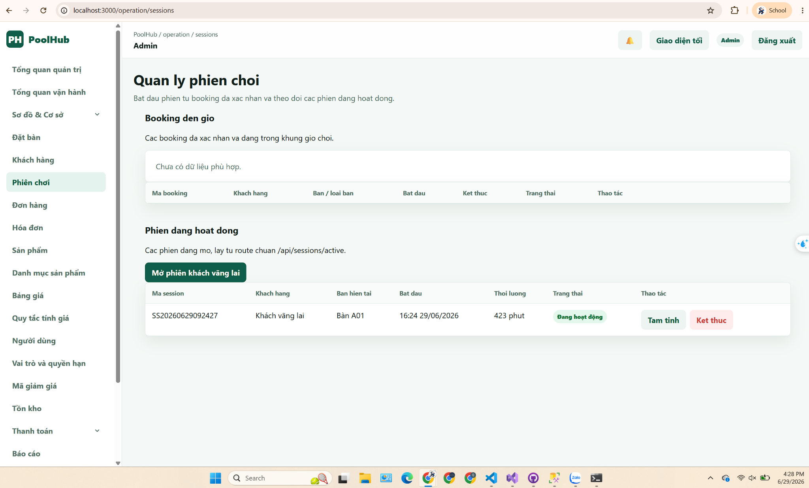
Thời lượng (Ok)
- 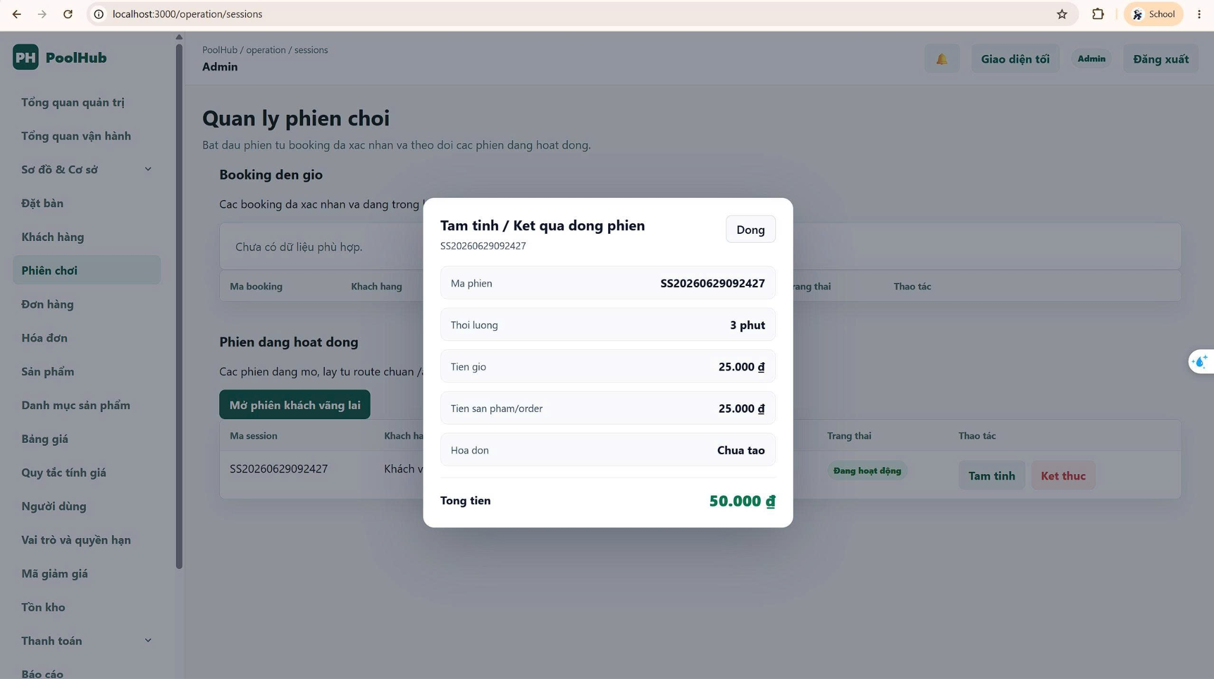
Tính tiền đang sai (Ok)
- Khi đóng phiên cần chuyển luôn sang màn hình order hay Hóa đơn luôn (OK)

- Cần nghiên cứu thêm người booking đặt cọc để có ràng buộc (Huy)
- Tránh đặt full bàn (Huy)
- Phần đánh giá, ai được đánh giá : customer, guest (đang phát triển rồi, cần hoàn thiện thôi) (Huy)
- Quản lý voucher và tích điểm, Quản lý voucher cho người dùng (nghĩa là chỉ người dùng đó mới dùng được voucher họ đổi)(Định)
- Tích điểm VIP : lưu điểm vip cho khách qua số điện thoại (Định)
- Cần kiểm tra phân trang cho toàn hệ thống (Hùng)
- Có thể đặt nhiều bàn trong 1 lần Booking (Trường)
- Khi booking có thể booking thêm các dịch vụ đi kèm (Trường) (Chưa làm)
- Quy tắc tính giá đang khó hiểu(Hải)
- Chỉnh lại tiền tạm tính khi mới bắt đầu mở session(Trường)

Access Token + Refresh Token + Redis.

Ghi chú thay đổi Auth Token trong PoolHub

1. Mục tiêu thay đổi
Trước đây hệ thống PoolHub đã có cơ chế đăng nhập bằng JWT, gồm access token và refresh token. Tuy nhiên cách lưu token ở phía client hoặc cách quản lý refresh token chưa thật sự tối ưu về bảo mật và khả năng mở rộng.
Phần thay đổi lần này nhằm nâng cấp cơ chế authentication theo hướng:
- Access token được bảo vệ rồi lưu trong httpOnly cookie.
- Refresh token được lưu bằng Redis thay vì phụ thuộc hoàn toàn vào database.
- Frontend không còn lưu token trong localStorage/sessionStorage.
- Hệ thống hỗ trợ refresh token rotation để tăng bảo mật.
- Logout có thể revoke refresh token và clear cookie rõ ràng.
- Cách đặt tên class, service, cookie, Redis key dễ hiểu và dễ bảo trì.

2. Cơ chế cũ hoạt động như thế nào?
Flow cũ có thể hiểu đơn giản như sau:
- Người dùng nhập email và mật khẩu.
- Backend kiểm tra tài khoản và mật khẩu.
- Nếu hợp lệ, backend tạo access token dạng JWT.
- Frontend dùng token đó để gọi các API cần đăng nhập.
- Khi access token hết hạn, refresh token được dùng để xin access token mới.
Vấn đề của cách cũ là nếu token được lưu ở localStorage hoặc trả trực tiếp về frontend quá nhiều thì token dễ bị lộ khi có lỗi XSS hoặc khi code frontend xử lý không cẩn thận.

3. Cơ chế mới sau khi thay đổi
Flow mới được thiết kế theo hướng cookie-based authentication.
Khi đăng nhập thành công:
- Backend xác thực email và mật khẩu.
- Backend tạo JWT access token.
- Access token không được trả trực tiếp để frontend tự lưu.
- Backend dùng ASP.NET Core Data Protection để protect/encrypt giá trị access token.
- Token đã được protect được ghi vào cookie poolhub_access_token.
- Cookie này có cấu hình:
  - HttpOnly
  - Secure khi chạy production
  - SameSite phù hợp
  - thời hạn theo access token
- Backend tạo refresh token dạng {sessionId}.{secret}.
- Refresh token raw được ghi vào httpOnly cookie poolhub_refresh_token.
- Redis chỉ lưu hash của refresh token secret và metadata, không lưu token gốc.

4. Access token thay đổi như thế nào?
Access token vẫn là JWT như trước, vẫn được ký và validate bằng JwtBearer.
Điểm mới là JWT không còn được để frontend đọc trực tiếp. Trước khi lưu vào cookie, backend protect access token bằng Data Protection.
Tên cookie:
poolhub_access_token

Data Protection purpose:
PoolHub.Auth.AccessTokenCookie.v1

Lý do làm như vậy:
- Frontend không đọc được token thô.
- Token không nằm trong localStorage.
- Giảm nguy cơ token bị đánh cắp bởi JavaScript.
- Backend vẫn validate được token như JWT bình thường sau khi unprotect cookie.
Khi request đến API protected:
- Backend kiểm tra Authorization header trước.
- Nếu có Authorization: Bearer ... thì dùng header này, giúp Swagger/Postman vẫn test được.
- Nếu không có header, backend đọc cookie poolhub_access_token.
- Backend unprotect cookie để lấy raw JWT.
- JwtBearer validate JWT như bình thường.
- Nếu token hết hạn hoặc sai thì trả 401.

5. Refresh token thay đổi như thế nào?
Refresh token được chuyển sang quản lý bằng Redis.
Tên cookie:
poolhub_refresh_token

Redis key pattern:
poolhub:auth:refresh-token:{sessionId}

Family index key:
poolhub:auth:refresh-token-family:{familyId}

Refresh token dạng:
{sessionId}.{secret}

Trong đó:
- sessionId: dùng để tìm record trong Redis.
- secret: chuỗi random bí mật.
- Redis không lưu secret gốc.
- Redis chỉ lưu hash của secret để so sánh khi refresh.
Redis record có thể hiểu là dữ liệu mô tả phiên refresh token, gồm:
- sessionId
- userId
- tokenHash
- familyId
- createdAtUtc
- expiresAtUtc
- revokedAtUtc
- replacedBySessionId
- createdByIp
- revokedByIp

6. Refresh token rotation là gì?
Refresh token rotation nghĩa là mỗi lần dùng refresh token để xin access token mới, hệ thống sẽ cấp một refresh token mới và vô hiệu hóa refresh token cũ.
Flow refresh token mới:
- Frontend gọi /api/auth/refresh-token.
- Backend đọc cookie poolhub_refresh_token.
- Backend parse ra sessionId và secret.
- Backend tìm Redis record theo sessionId.
- Backend hash secret nhận được rồi so với hash trong Redis.
- Nếu hợp lệ:
  - revoke refresh token cũ
  - tạo access token mới
  - tạo refresh token mới
  - lưu refresh token mới vào Redis
  - set lại cả access cookie và refresh cookie
- Nếu refresh token cũ bị dùng lại sau khi đã rotation:
  - hệ thống coi đây là dấu hiệu token reuse
  - revoke cả token family nếu có thể
  - clear cookie
  - trả 401
Lợi ích:
- Nếu refresh token bị lộ, kẻ tấn công khó dùng lại lâu dài.
- Hệ thống phát hiện được trường hợp token cũ bị reuse.
- Tăng bảo mật cho phiên đăng nhập.

7. Logout thay đổi như thế nào?
Khi logout:
- Backend đọc refresh token từ cookie.
- Nếu parse được sessionId, backend revoke hoặc xóa record trong Redis.
- Backend clear cookie:
  - poolhub_access_token
  - poolhub_refresh_token
- Trả response thành công.
Logout được thiết kế idempotent, nghĩa là gọi nhiều lần cũng không làm hệ thống lỗi 500.

8. Frontend thay đổi như thế nào?
Frontend không còn lưu access token hoặc refresh token trong localStorage/sessionStorage.
Các request API phải gửi kèm cookie bằng:
credentials: "include"

Auth state sẽ dựa vào API:
GET /api/auth/me

Flow frontend mới:
- Login thành công thì backend tự set cookie.
- Frontend chỉ lưu thông tin user/profile/roles nếu cần.
- Khi reload page, frontend gọi /api/auth/me để kiểm tra user hiện tại.
- Nếu API trả 401, frontend gọi /api/auth/refresh-token.
- Nếu refresh thành công, retry request cũ một lần.
- Nếu refresh thất bại, frontend clear auth state và redirect về login.
- Logout gọi /api/auth/logout, sau đó clear state phía client.

9. Các file chính đã thay đổi
Backend auth flow:
PoolHub.API/Controllers/AuthController.cs
PoolHub.Services/Auth/AuthService.cs
PoolHub.API/Extensions/ServiceCollectionExtensions.cs
PoolHub.API/Program.cs

Cookie/Data Protection:
PoolHub.Services/Auth/AuthCookieService.cs
PoolHub.Core/Interfaces/Services/IAuthCookieService.cs

Redis refresh token:
PoolHub.Services/Auth/RedisRefreshTokenStore.cs
PoolHub.Core/Interfaces/Services/IRefreshTokenStore.cs
PoolHub.Core/DTOs/Auth/RefreshTokenRecord.cs

Config/DTO:
PoolHub.Core/DTOs/Auth/AuthCookieOptions.cs
PoolHub.Core/DTOs/Auth/AuthTokenOptions.cs
PoolHub.Core/DTOs/Auth/AuthResponse.cs
PoolHub.API/appsettings.json
PoolHub.API/appsettings.Development.example.json

Frontend:
frontend/src/lib/api/client.ts
frontend/src/components/auth-provider.tsx
frontend/src/services/auth-service.ts
frontend/src/types/index.ts

Tests:
PoolHub.UnitTests/RedisRefreshTokenStoreTests.cs
PoolHub.UnitTests/AuthServiceTests.cs

10. Các tên quan trọng cần nhớ
Cookie names:
poolhub_access_token
poolhub_refresh_token

Redis keys:
poolhub:auth:refresh-token:{sessionId}
poolhub:auth:refresh-token-family:{familyId}

Service/class names:
AuthCookieService
IAuthCookieService
RedisRefreshTokenStore
IRefreshTokenStore
RefreshTokenRecord
RefreshTokenIssueResult
RefreshTokenValidationResult

Config sections:
Redis
AuthCookies
AuthTokens

11. Config Redis/Auth
Ví dụ config local:
{
"Redis": {
"ConnectionString": "127.0.0.1:6379,abortConnect=false,connectTimeout=1000,syncTimeout=1000,connectRetry=1"
},
"AuthCookies": {
"AccessTokenCookieName": "poolhub_access_token",
"RefreshTokenCookieName": "poolhub_refresh_token",
"UseSecureCookies": false,
"SameSite": "Lax"
},
"AuthTokens": {
"AccessTokenMinutes": 60,
"RefreshTokenDays": 7
}
}

Khi chạy production, UseSecureCookies nên là true.

12. Lỗi đã gặp sau khi thay đổi
Sau khi triển khai, khi đăng nhập gặp lỗi:
StackExchange.Redis.RedisConnectionException
It was not possible to connect to the redis server(s)

Nguyên nhân:
Backend đã chuyển sang lưu refresh token vào Redis, nhưng Redis local chưa chạy hoặc connection string chưa đúng. Vì vậy login bị timeout khi backend gọi:
cache.SetStringAsync(...)

Cách xử lý:
Chạy Redis bằng Docker:
docker run -d --name poolhub-redis -p 6379:6379 redis:7-alpine

Nếu container đã tồn tại:
docker start poolhub-redis

Kiểm tra Redis:
docker exec -it poolhub-redis redis-cli ping

Nếu trả về:
PONG

thì Redis đã chạy đúng.

13. Vì sao lỗi Redis xảy ra?
Vì sau khi nâng cấp auth, Redis trở thành dependency quan trọng trong flow login/refresh token.
Trước đây login chủ yếu phụ thuộc database và JWT. Bây giờ login còn cần Redis để lưu refresh token. Nếu Redis không chạy thì access token có thể đã tạo xong nhưng refresh token không lưu được, khiến toàn bộ login fail.

14. Ưu điểm của thay đổi này
Thay đổi này giúp hệ thống bảo mật hơn ở các điểm sau:
- Token không còn lưu trong localStorage.
- Access token được đặt trong httpOnly cookie nên JavaScript không đọc được.
- Access token trong cookie còn được protect bằng Data Protection.
- Refresh token không lưu plain text trong Redis.
- Refresh token có TTL tự hết hạn.
- Refresh token có rotation.
- Có thể phát hiện reuse refresh token cũ.
- Logout revoke được refresh token.
- Redis giúp quản lý token nhanh và phù hợp hơn khi hệ thống mở rộng.

15. Nhược điểm hoặc điểm cần lưu ý
- Cần Redis chạy khi login/refresh token.
- Nếu Redis chết thì refresh token flow sẽ lỗi.
- Local dev cần cấu hình Redis rõ ràng.
- Nếu dùng cookie cross-site cần cấu hình CORS, SameSite và Secure cẩn thận.
- Nếu cookie-based auth dùng cho request mutation, cần lưu ý thêm CSRF.
- Nếu backend deploy nhiều instance, cần thống nhất Data Protection key storage để instance nào cũng unprotect được cookie.

16. Cách thuyết trình ngắn gọn
Phần này em đã nâng cấp cơ chế authentication của PoolHub. Trước đây hệ thống đã dùng JWT access token và refresh token, nhưng token có thể bị xử lý nhiều ở frontend. Sau thay đổi, access token được backend protect bằng ASP.NET Core Data Protection rồi lưu vào httpOnly cookie. Frontend không còn lưu token trong localStorage nữa.
Refresh token được chuyển sang Redis. Khi login, backend tạo refresh token dạng sessionId và secret. Secret gốc không được lưu trong Redis, Redis chỉ lưu hash và metadata. Khi access token hết hạn, frontend gọi refresh token endpoint. Backend kiểm tra Redis, rotate refresh token, revoke token cũ và set lại cookie mới.
Cơ chế này giúp tăng bảo mật vì token khó bị đọc bởi JavaScript, refresh token có TTL, có rotation và có thể phát hiện reuse token cũ. Tuy nhiên, vì refresh token phụ thuộc Redis nên khi chạy local cần đảm bảo Redis server đang hoạt động, nếu không login sẽ timeout hoặc lỗi kết nối Redis.

17. Câu hỏi có thể bị hỏi khi demo
Câu hỏi: Vì sao không lưu token trong localStorage?
Trả lời: Vì localStorage có thể bị JavaScript đọc. Nếu website bị XSS thì token dễ bị lấy cắp. httpOnly cookie an toàn hơn vì JavaScript không đọc được.
Câu hỏi: Access token có còn là JWT không?
Trả lời: Có. Access token vẫn là JWT signed như cũ. Điểm mới là trước khi lưu vào cookie, backend protect/encrypt giá trị JWT bằng Data Protection.
Câu hỏi: Vì sao dùng Redis cho refresh token?
Trả lời: Redis nhanh, có TTL tự hết hạn và phù hợp để lưu session/token ngắn hạn. Khi logout hoặc refresh token rotation, backend có thể revoke token nhanh.
Câu hỏi: Redis có lưu refresh token thật không?
Trả lời: Không. Redis chỉ lưu hash của secret và metadata. Refresh token thật nằm trong httpOnly cookie phía client.
Câu hỏi: Refresh token rotation để làm gì?
Trả lời: Mỗi lần refresh, token cũ bị vô hiệu hóa và token mới được cấp. Nếu token cũ bị dùng lại, hệ thống có thể phát hiện khả năng token bị lộ.
Câu hỏi: Lỗi đăng nhập vừa gặp là lỗi gì?
Trả lời: Đó là lỗi backend không kết nối được Redis. Vì refresh token hiện được lưu vào Redis, nếu Redis chưa chạy thì login sẽ fail hoặc timeout.

Đặt cọc và tránh đặt full bàn

NOTE THAY ĐỔI — Booking Deposit PoolHub

1. Mục tiêu thay đổi
Bổ sung cơ chế tiền đặt cọc khi khách booking bàn để:
- Tạo ràng buộc giữa khách hàng và cơ sở.
- Giảm tình trạng khách đặt bàn nhưng không đến.
- Khách cảm thấy booking đã được đảm bảo, cơ sở có trách nhiệm giữ bàn.
- Khi thanh toán cuối cùng, tiền cọc được trừ vào số tiền còn phải trả.
- Hỗ trợ các trường hợp hoàn cọc, mất cọc, cọc lớn hơn hóa đơn.
- Vẫn kiểm soát việc khách đặt quá nhiều bàn hoặc đặt full bàn, nhưng không cấm tuyệt đối.

2. Cách tính tiền đặt cọc
Không tính phức tạp. Tiền cọc được tính theo phần trăm hóa đơn ước tính.
EstimatedAmount = Tiền bàn dự kiến
DepositAmount = max(EstimatedAmount × DepositPercent, MinimumDepositAmount)
Cấu hình đề xuất:
DepositPercent = 30%
MinimumDepositAmount = 50.000đ
Ví dụ:
Khách đặt bàn 2 giờ
Giá bàn: 100.000đ/giờ

EstimatedAmount = 200.000đ
DepositAmount = 200.000 × 30% = 60.000đ
Nếu hóa đơn ước tính thấp:
EstimatedAmount = 100.000đ
30% = 30.000đ
MinimumDepositAmount = 50.000đ

=> Tiền cọc = 50.000đ

3. Nguyên tắc xử lý tiền cọc
Tiền cọc không phải giảm giá.
Vì vậy không được trừ trực tiếp vào GrandTotalAmount.
Cách đúng:
GrandTotalAmount = Tổng hóa đơn thực tế
DepositAppliedAmount = Tiền cọc được áp dụng
RemainingAmount = GrandTotalAmount - DepositAppliedAmount - OtherPaidAmount
Ví dụ:
Tổng hóa đơn: 500.000đ
Khách đã cọc: 100.000đ

Còn phải trả: 400.000đ
Không được làm:
GrandTotal = 500.000 - 100.000 = 400.000đ
Vì như vậy sẽ làm sai doanh thu.

4. Các trạng thái cần bổ sung

BookingStatus
PendingDeposit
PendingApproval
Confirmed
Cancelled
NoShow
Completed
Expired
Ý nghĩa:
Trạng thái | Ý nghĩa
PendingDeposit | Booking đã tạo, đang chờ khách thanh toán cọc
PendingApproval | Booking nhiều bàn/full bàn, chờ Manager duyệt
Confirmed | Đã đặt cọc hoặc đã được xác nhận
Cancelled | Booking đã hủy
NoShow | Khách không đến
Completed | Booking đã được dùng để mở session
Expired | Quá hạn thanh toán cọc

BookingDepositStatus
NotRequired
Pending
Paid
AppliedToInvoice
Refunded
PartiallyRefunded
Forfeited

5. Thay đổi database
Nên thêm bảng riêng BookingDeposits.
BookingDeposits
- BookingDepositId
- BookingId
- RequiredAmount
- PaidAmount
- AppliedAmount
- RefundedAmount
- ForfeitedAmount
- Status
- PaymentMethodId
- TransactionCode
- PaidAtUtc
- AppliedToInvoiceId
- RefundedAtUtc
- ForfeitedAtUtc
- DueAtUtc
- CreatedAtUtc
- UpdatedAtUtc
Bổ sung vào bảng Bookings:
EstimatedAmount
RequiresApproval
ApprovedByUserId
ApprovedAtUtc
HoldExpiresAtUtc
CancellationReason
NoShowAtUtc
Source

6. Luồng booking mới

6.1. Khách đặt bàn thường
1. Khách chọn ngày, giờ, bàn hoặc loại bàn.
2. Hệ thống tính hóa đơn ước tính.
3. Hệ thống tính tiền cọc.
4. Tạo booking trạng thái PendingDeposit.
5. Giữ chỗ tạm thời trong 10 phút.
6. Khách thanh toán cọc mock.
7. Booking chuyển sang Confirmed.

6.2. Khách không thanh toán cọc
1. Booking ở trạng thái PendingDeposit.
2. Quá 10 phút chưa thanh toán.
3. Background job chuyển booking sang Expired.
4. Slot/bàn được nhả ra cho người khác đặt.

6.3. Khách đến chơi
1. Staff mở session từ booking Confirmed.
2. Booking chuyển sang Completed.
3. Khi generate invoice, hệ thống tự apply tiền cọc vào invoice.
4. Khách chỉ thanh toán phần còn lại.

6.4. Khách không đến
1. Quá giờ booking + 15 phút.
2. Staff đánh dấu NoShow.
3. Booking chuyển NoShow.
4. Tiền cọc chuyển Forfeited.

7. Xử lý hoàn cọc / mất cọc
Rule đơn giản đề xuất:
Trường hợp | Xử lý
Khách hủy trước giờ đặt từ 2 tiếng trở lên | Hoàn 100%
Khách hủy sát giờ | Mất cọc
Khách không đến | Mất cọc
Cơ sở hủy do bàn lỗi/sự cố | Hoàn 100%
Khách đến chơi bình thường | Trừ cọc vào hóa đơn cuối
Cọc lớn hơn hóa đơn | Trừ hết hóa đơn, hoàn phần dư
Ví dụ cọc lớn hơn hóa đơn:
Tổng hóa đơn: 80.000đ
Tiền cọc: 100.000đ

Apply vào invoice: 80.000đ
Hoàn lại: 20.000đ
Còn phải trả: 0đ

8. Có bỏ validate chống đặt full bàn không?
Không nên bỏ.
Tiền cọc chỉ giúp giảm rủi ro khách đặt bừa, nhưng không thay thế validate.
Vẫn cần validate:
- Không đặt trùng giờ cùng bàn.
- Không đặt bàn Maintenance/Inactive.
- PendingDeposit quá hạn thì không còn giữ slot.
- Một số điện thoại không được tạo quá nhiều booking active trong ngày.
- Booking nhiều bàn/full bàn cần Manager duyệt.
Tuy nhiên, không nên cấm tuyệt đối đặt full bàn.
Cách xử lý đúng:
Khách đặt ít bàn
=> Cho đặt bình thường, yêu cầu cọc.

Khách đặt nhiều bàn hoặc gần full bàn
=> Chuyển PendingApproval.
=> Manager duyệt.
=> Sau đó khách thanh toán cọc.

9. Validate booking cần có
1. Check overlap thời gian:
existing.StartTimeUtc < requestedEndTimeUtc
&& existing.EndTimeUtc > requestedStartTimeUtc

2. Chỉ các trạng thái sau mới block slot:
- PendingDeposit còn hạn
- PendingApproval
- Confirmed

3. Các trạng thái sau không block slot:
- Cancelled
- Expired
- NoShow
- Completed
- PendingDeposit đã quá hạn

4. Không cho public booking quá nhiều booking active bằng cùng số điện thoại.

5. Public đặt nhiều bàn/full bàn thì không tự confirm, chuyển PendingApproval.

10. API cần thêm hoặc cập nhật
GET /api/bookings/availability
Trả thêm:
estimatedAmount
depositRequiredAmount
depositPercent
requiresApproval
availableTables
conflictDetails
POST /api/bookings/public
Tạo booking:
- PendingDeposit nếu booking thường
- PendingApproval nếu đặt nhiều bàn/full bàn
POST /api/bookings/{id}/deposit/mock-pay
Mock thanh toán cọc:
- BookingDeposit = Paid
- Booking = Confirmed
POST /api/bookings/{id}/approve
Manager/Admin duyệt booking nhiều bàn.
PUT /api/bookings/{id}/cancel
Hủy booking và xử lý hoàn/mất cọc.
PUT /api/bookings/{id}/no-show
Đánh dấu khách không đến và mất cọc.
POST /api/bookings/{id}/start-session
Chỉ cho mở session nếu booking đã Confirmed.

11. Apply tiền cọc vào invoice
Khi generate invoice từ session:
1. Tính GrandTotalAmount như bình thường.
2. Kiểm tra session có BookingId không.
3. Nếu booking có deposit Paid:
- depositApplicable = min(DepositPaidAmount, GrandTotalAmount)
- Invoice.PaidAmount += depositApplicable
- BookingDeposit.AppliedAmount = depositApplicable
- BookingDeposit.Status = AppliedToInvoice
4. Nếu DepositPaidAmount > GrandTotalAmount:
- RefundAmount = DepositPaidAmount - GrandTotalAmount
Cập nhật PaymentStatus:
PaidAmount >= GrandTotalAmount => Paid
PaidAmount > 0 nhưng chưa đủ => PartiallyPaid
PaidAmount = 0 => Unpaid

12. Frontend cần cập nhật

Public booking page
Cần hiển thị:
- Hóa đơn ước tính
- Tiền cọc cần thanh toán
- Ghi chú: Tiền cọc sẽ được trừ vào hóa đơn cuối cùng
- Thời hạn thanh toán cọc
- Nút Thanh toán cọc mock
Nếu booking cần duyệt:
Hiển thị: Yêu cầu đặt nhiều bàn đang chờ quản lý duyệt

Staff/Manager booking management
Thêm badge:
PendingDeposit
PendingApproval
Confirmed
Expired
NoShow
Completed
Cancelled
Hiển thị thêm:
EstimatedAmount
DepositRequiredAmount
DepositPaidAmount
DepositStatus
Thêm action:
Approve
Cancel
No-show
Refund deposit
Start session

Invoice/payment UI
Hiển thị:
Tổng hóa đơn
Đã đặt cọc
Còn phải trả
Số tiền cần hoàn nếu cọc lớn hơn hóa đơn
Không hiển thị tiền cọc như discount.

13. Background job cần thêm
Thêm job tự động xử lý booking quá hạn cọc:
1. Tìm booking PendingDeposit.
2. Nếu HoldExpiresAtUtc < now và chưa thanh toán cọc:
- BookingStatus = Expired
- DepositStatus = Pending/Expired
- Nhả slot cho người khác đặt.

